INFORME ANUAL DE ACTIVIDADES

PERIODO:
01 DE OCTUBRE 2025.
30 DE SEPTIEMBRE 2026.


MAGALI CASILLAS CONTRERAS.

PRESIDENTA MUNICIPAL DE ZAPOTLÁN EL GRANDE JALISCO
Y REGIDORA PRESIDENTA DE LA COMISIONES EDILICIAS
PERMANENTES DE SEGURIDAD PUBLICA Y PREVISIÓN SOCIAL Y
OBRAS PÚBLICAS, PLANEACIÓN URBANA Y
REGULARIZACIÓN DE LA TENENCIA DE LA TIERRA.

INDICE

- MARCO JURÍDICO.

- SESIONES ORDINARIAS DE AYUNTAMIENTO.

- SESIONES EXTRAORDINARIAS DE AYUNTAMIENTO.

- SESIONES SOLEMNES DE AYUNTAMIENTO.

- COMISIONES EDILICIAS QUE PRESIDO.

- COMISIONES EDILICIAS QUE INTEGRO COMO VOCAL.

- DIVERSAS CONVOCATORIAS, ACTIVIDADES Y EVENTOS.

- INICIATIVAS.

- ANEXOS FOTOGRÁFICOS.

MARCO JURÍDICO

La Ley de Transparencia y Acceso a la información Pública del Estado de Jalisco y sus Municipios en su artículo 15 nos habla de la que es considerada información fundamental de los Ayuntamientos y de los sujetos obligados del mismo, mientras que el artículo 8 del mismo cuerpo legal nos refiere que es considerada como información fundamental de forma general, la información sobre la gestión pública que a su vez comprende, los informes trimestrales y anuales de actividades de los sujetos obligados. Por su parte, el artículo 49 de la Ley del Gobierno y la Administración Pública Municipal del Estado de Jalisco en su fracción6 IV establece que una de las obligaciones de los regidores es informar al Ayuntamiento ya la sociedad de sus actividades, a través de la forma y mecanismos que establezcan los ordenamientos municipales. En este sentido, el Reglamento Interior del Ayuntamiento de Zapotlán el Grande Jalisco, en su artículo 47 fracción VII menciona como una obligación de los regidores que son presidentes de alguna comisión edilicia, el presentar informe de las actividades realizadas por las comisiones que presidan.

SESIONES DE AYUNTAMIENTO:

ORDINARIAS:
El pleno del ayuntamiento funciona por medio de sesiones públicas y abiertas cuya naturaleza será ordinaria, solemne o extraordinaria, según lo determine la convocatoria que sea emitida para tal efecto, con fundamento en los artículos 29, 30, 31, 32 y 33 de la Ley del Gobierno y la Administración Pública Municipal del Estado de Jalisco, así como los artículos del 14 al 20 del Reglamento Interior del Ayuntamiento de Zapotlán el Grande, Jalisco.

Con fundamento en lo anteriormente expuesto y las funciones ya establecidas en los ordenamientos legales antes aludidos, se me convocó a 24 Sesiones de Ayuntamiento Ordinarias a las cuales asistí y participé en todas y cada una de las siguientes:

Fecha | No. de sesión | Lugar | Hora
30 de octubre de 2025 | Ordinaria No.18 | Sala del Pleno del Ayuntamiento | 08:00 hrs.
27 de noviembre de 2025 | Ordinaria No.19 | Sala del Pleno del Ayuntamiento | 18:00 hrs.
28 de noviembre de 2025 | Ordinaria No.20 | Sala del Pleno del Ayuntamiento | 13:00 hrs.
17 de diciembre de 2025 | Ordinaria No. 21 | Sala del Pleno del Ayuntamiento | 09:00 hrs.
18 de diciembre de 2025 | Ordinaria No.22 | Sala del Pleno del Ayuntamiento | 09:00hrs.
29 de enero de 2026 | Ordinaria No. 23 | Sala del Pleno del Ayuntamiento | 12:00 hrs.
13 de febrero de 2026 | Ordinaria No.24 | Sala del pleno del Ayuntamiento | 08:30 hrs.
02 de marzo de 2026 | Ordinaria No. 25 | Sala del Pleno del Ayuntamiento | 08:30 hrs.
17 de marzo de 2026 | Ordinaria No.26 | Sala del Pleno del Ayuntamiento | 08:30 hrs
27 de marzo de 20526 | Ordinaria No.27 | Sala del Pleno del Ayuntamiento | Al termino de la Sesión Solemne No.23
17 de abril 2026 | Ordinaria No. 28 | Sala del Pleno del Ayuntamiento | Al término de la Sesión Solemne No.24
30 de abril 2026 | Ordinaria No.29 | Sala del pleno del Ayuntamiento | 10:30 hrs.
15 de mayo de 2026 | Ordinaria No. 30 | Sala del Pleno del Ayuntamiento | 10:30 hrs.
27 de mayo de 2026 | Ordinaria No. 31 | Sala del Pleno del Ayuntamiento | 10:30 hrs
15 de junio de 2026 | Ordinaria No. 32 | Sala del Pleno del Ayuntamiento | 18:30 hrs.
16 de junio de 2026 | Ordinaria No. 33 | Sala del Pleno del Ayuntamiento | 11:00 hrs.
26 de junio de 2026 | Ordinaria No.34 | Sala del Pleno del Ayuntamiento | 11:00 hrs.
29 de junio de 2026 | Ordinaria No.35 | Ayuntamiento Abierto Colonia 20 de Noviembre | 18:30 hrs.
17 de julio de 2026 | Ordinaria No.36 | Sala del Pleno del Ayuntamiento | 10:00 hrs.
29 de julio de 2026 | Ordinaria No.37 | Ayuntamiento Abierto. Centro Comunitario EL NOGAL | 18:30 hrs.
31 de julio de 2026 | Ordinaria No.38 | Sala del Pleno del Ayuntamiento | 08:30 hrs.
06 de agosto de 2026 | Ordinaria No.39 | Sala del Pleno del Ayuntamiento | 16:00 hrs.
27 de agosto de 2026 | Ordinaria No.40 | Colonia Los Guayabos | 18:30 hrs.
31 de agosto de 2026 | Ordinaria No.41 | Sala del Pleno del Ayuntamiento | 15:00 hrs.
30 de septiembre de 2026 | Ordinaria No.42 | Sala del Pleno del Ayuntamiento | 11:30 hrs.

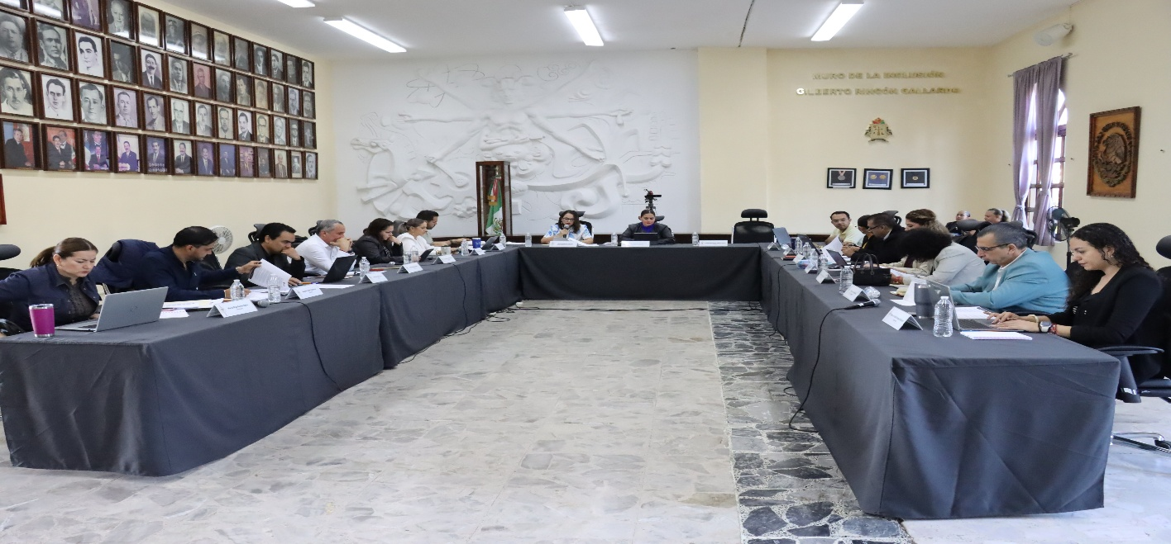
Sesión Ordinaria de Ayuntamiento No.18

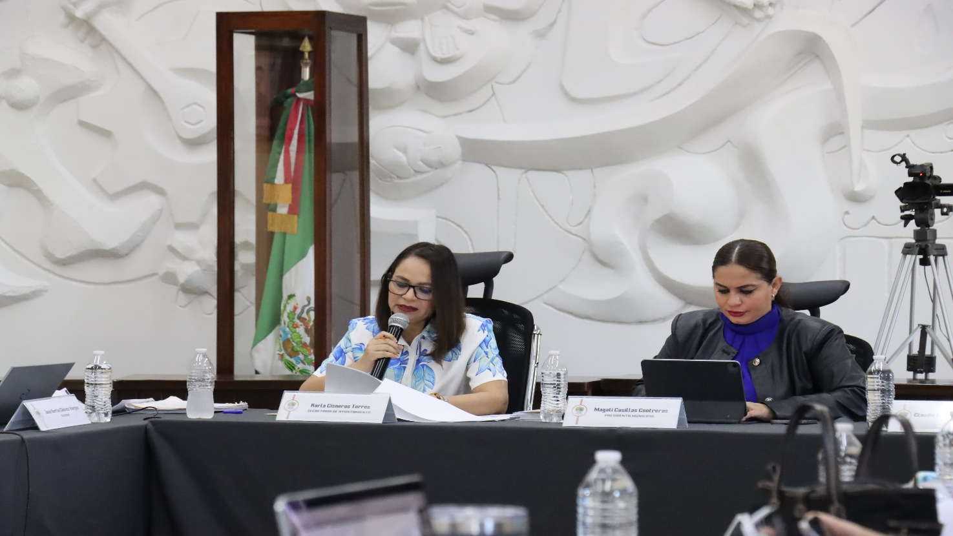
Sesión Ordinaria de Ayuntamiento No.18

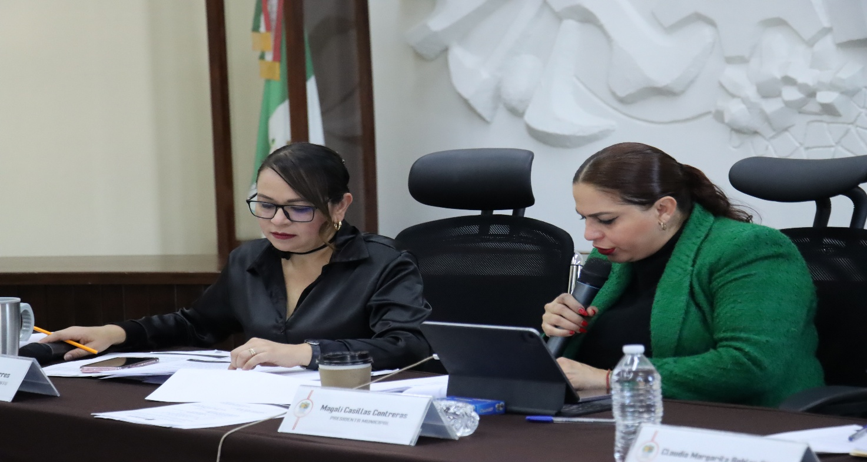
Sesión Ordinaria de Ayuntamiento No.21

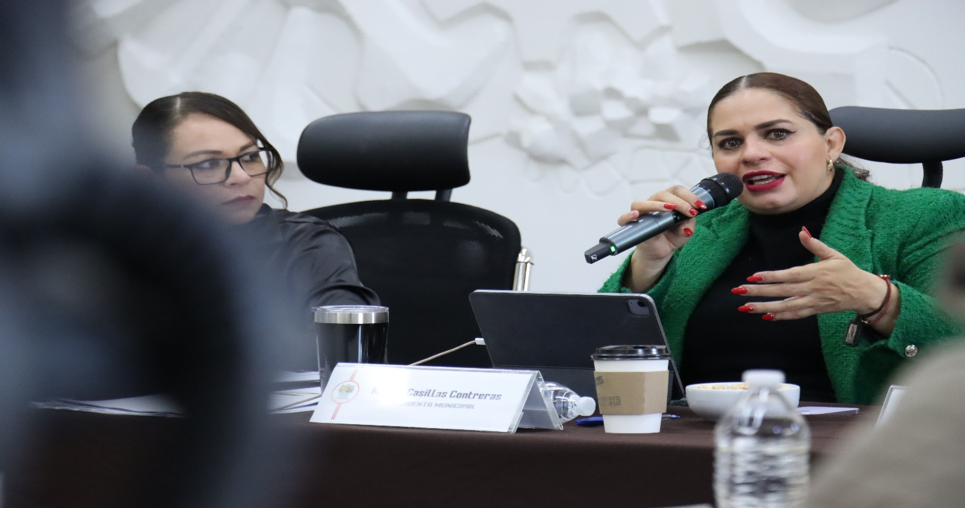
Sesión Ordinaria de Ayuntamiento No.21

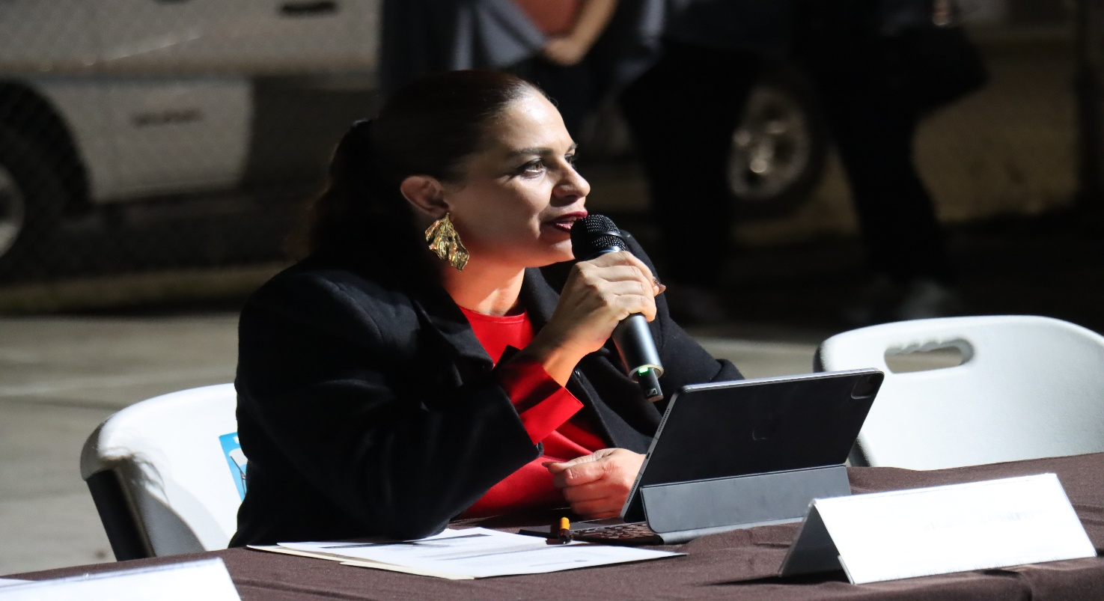
Sesión Ordinaria de Ayuntamiento No.22

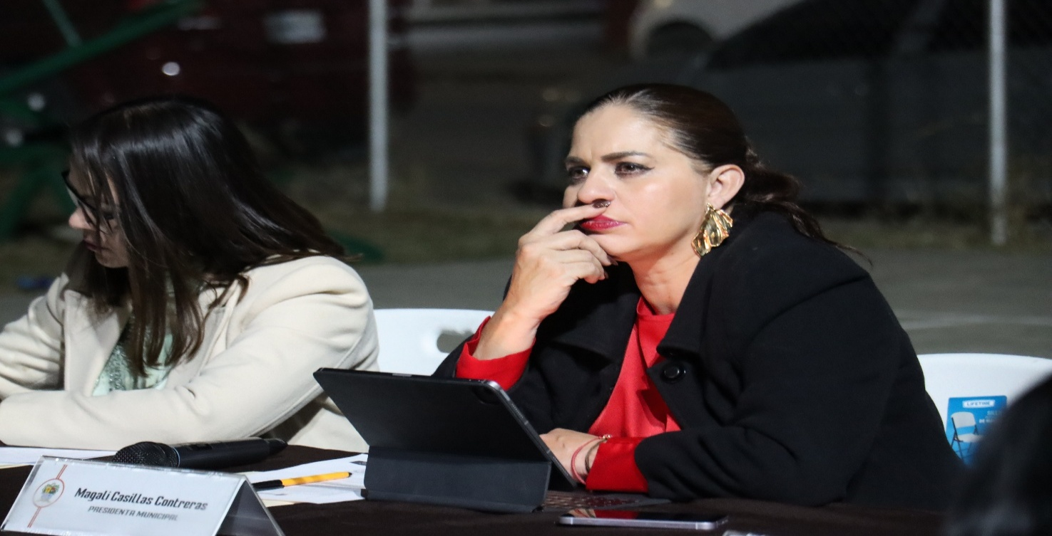
Sesión Ordinaria de Ayuntamiento No.22

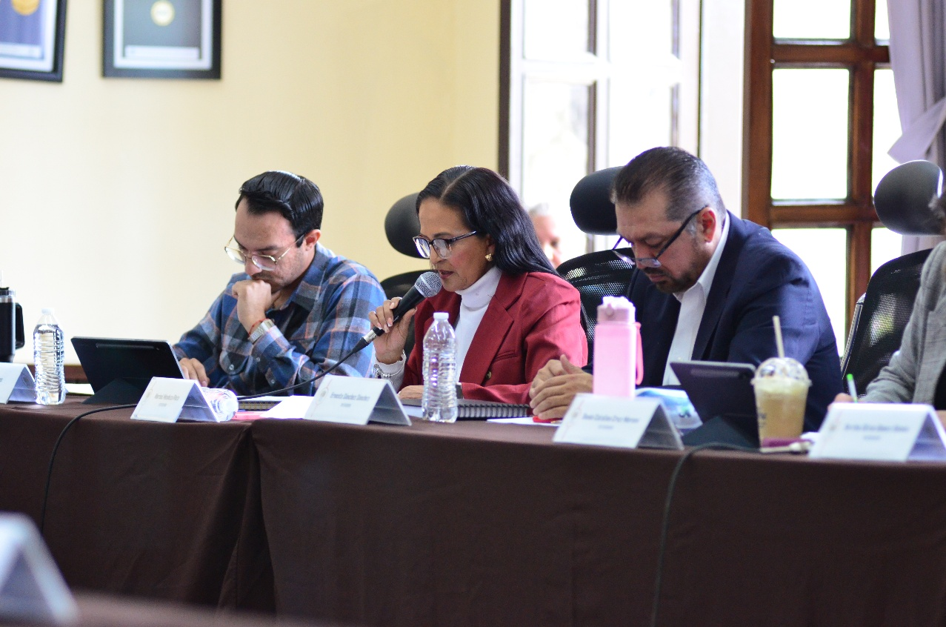
Sesión Ordinaria No.23
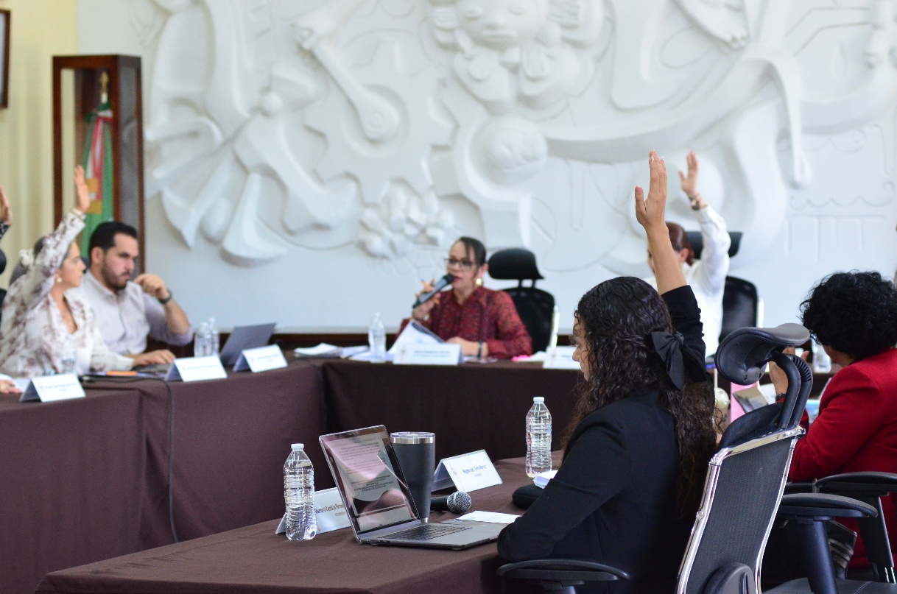
Sesión Ordinaria No.23
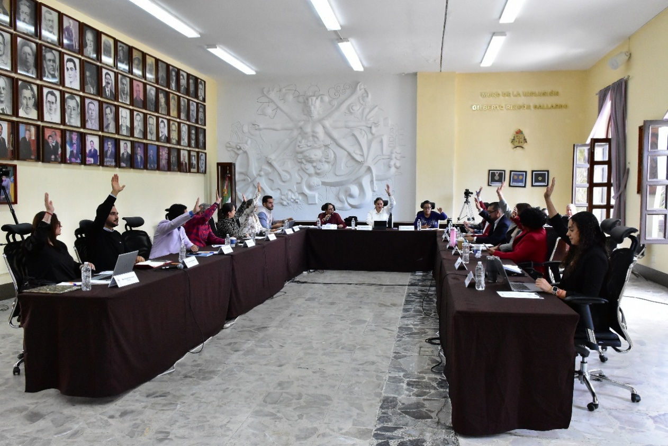
Sesión Ordinaria No.23

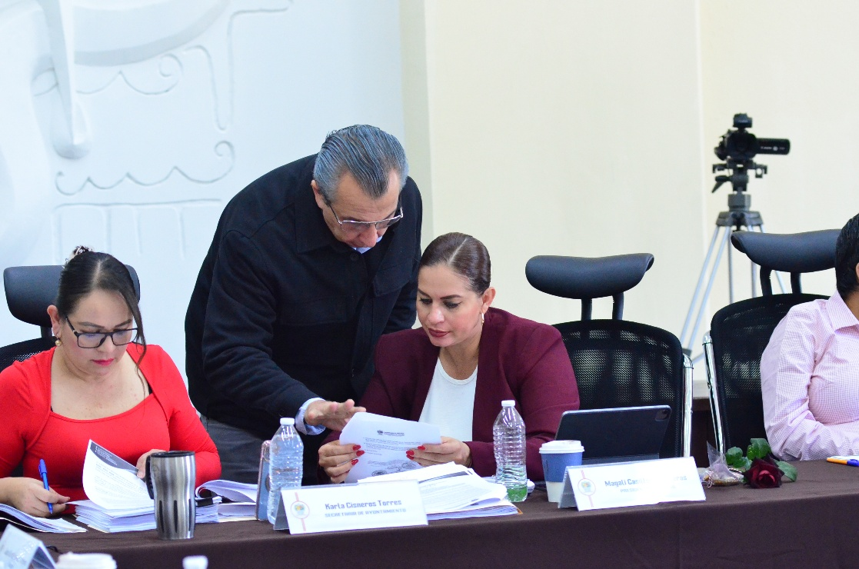
Sesión Ordinaria No.24

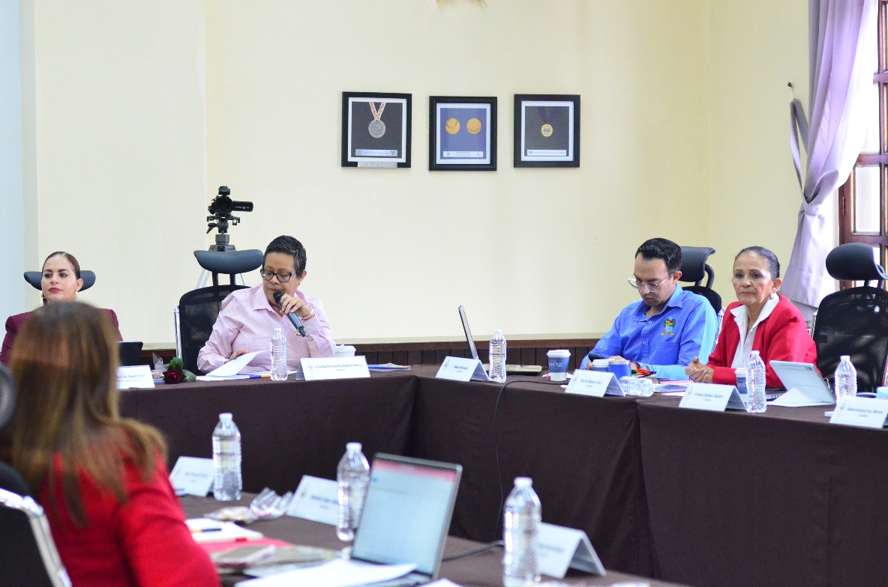
Sesión Ordinaria No.24

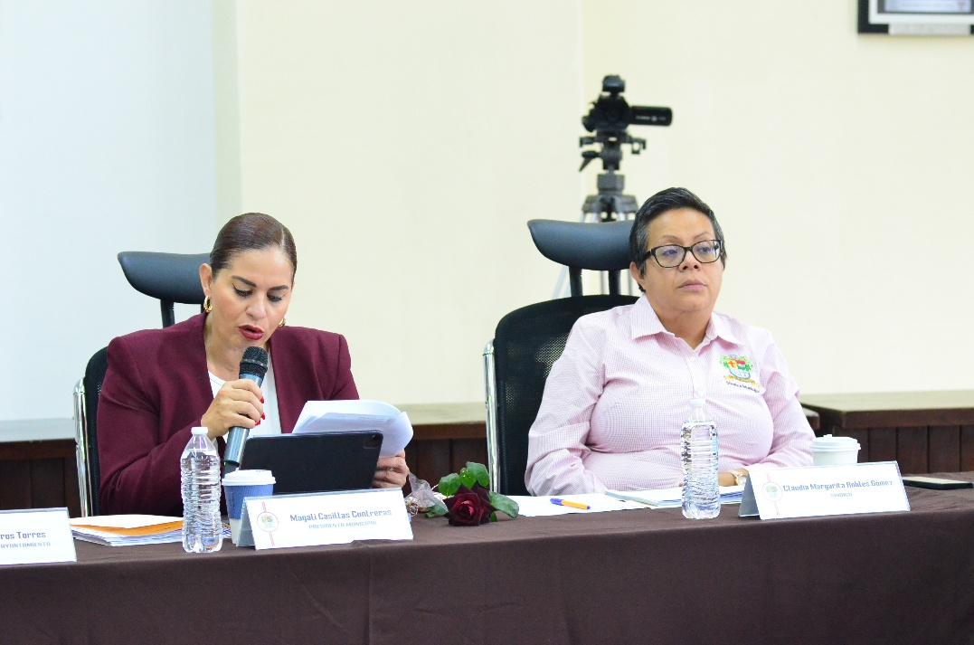
Sesión Ordinaria No.24
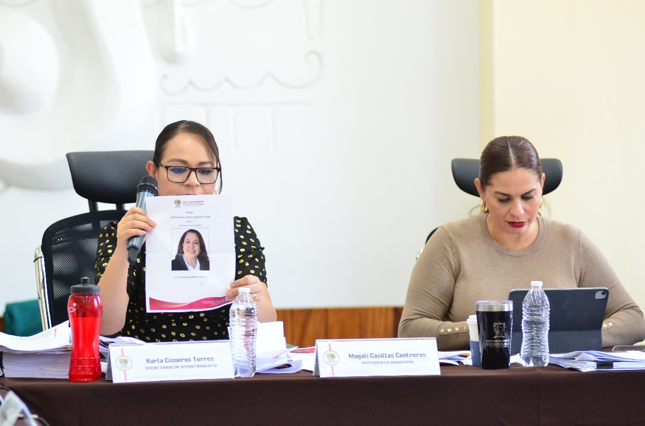
Sesión Ordinaria No.25

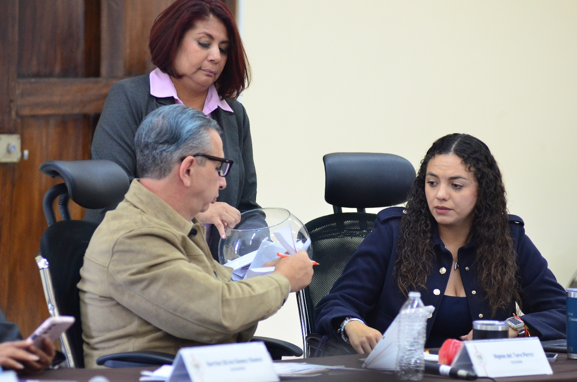
Sesión Ordinaria No.25

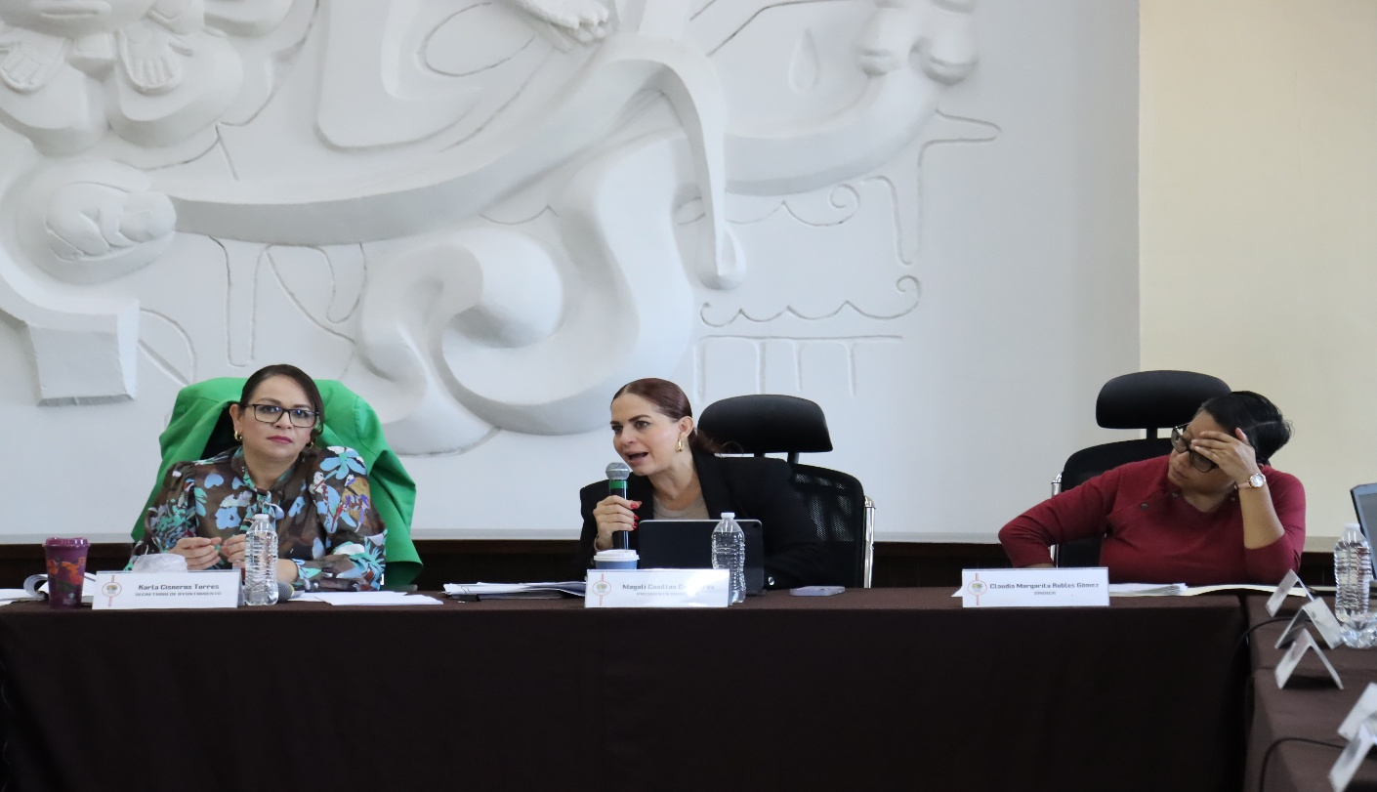
Sesión Ordinaria No.26
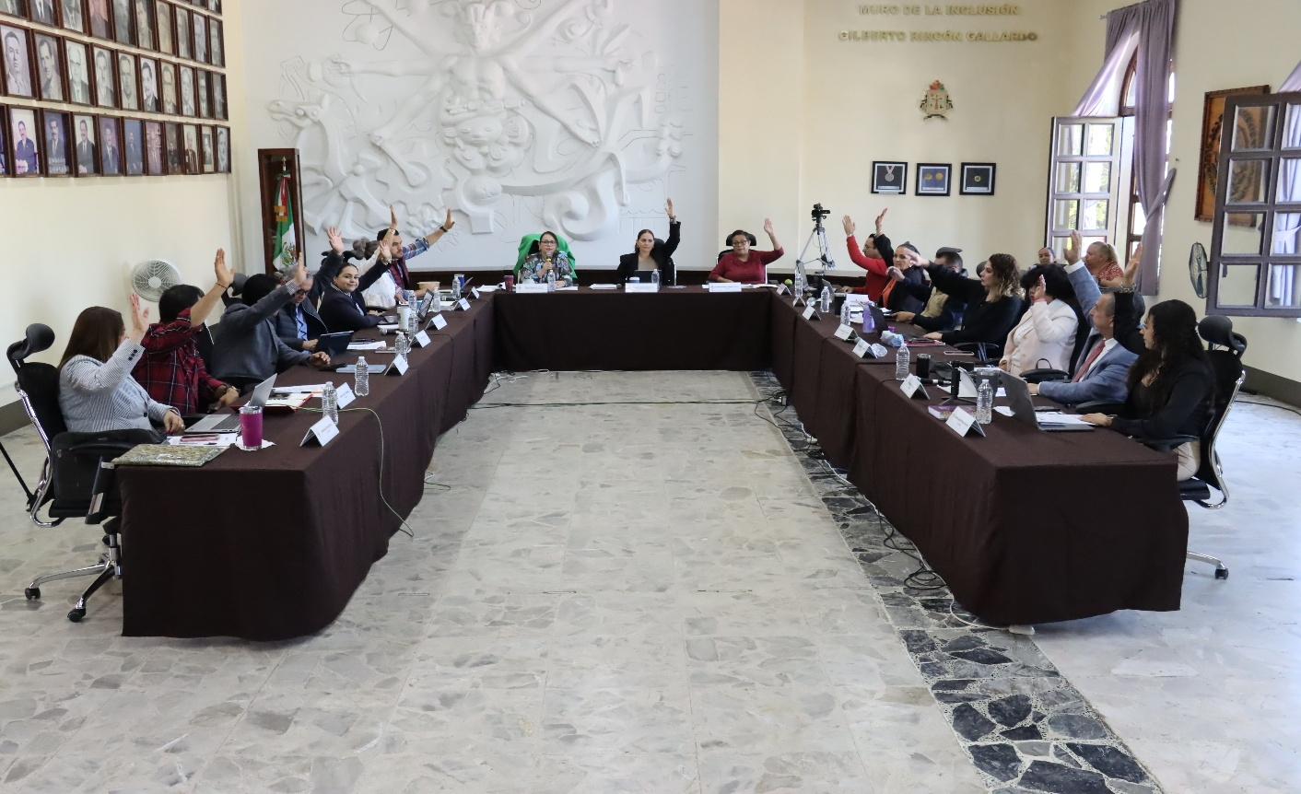
Sesión Ordinaria No.26

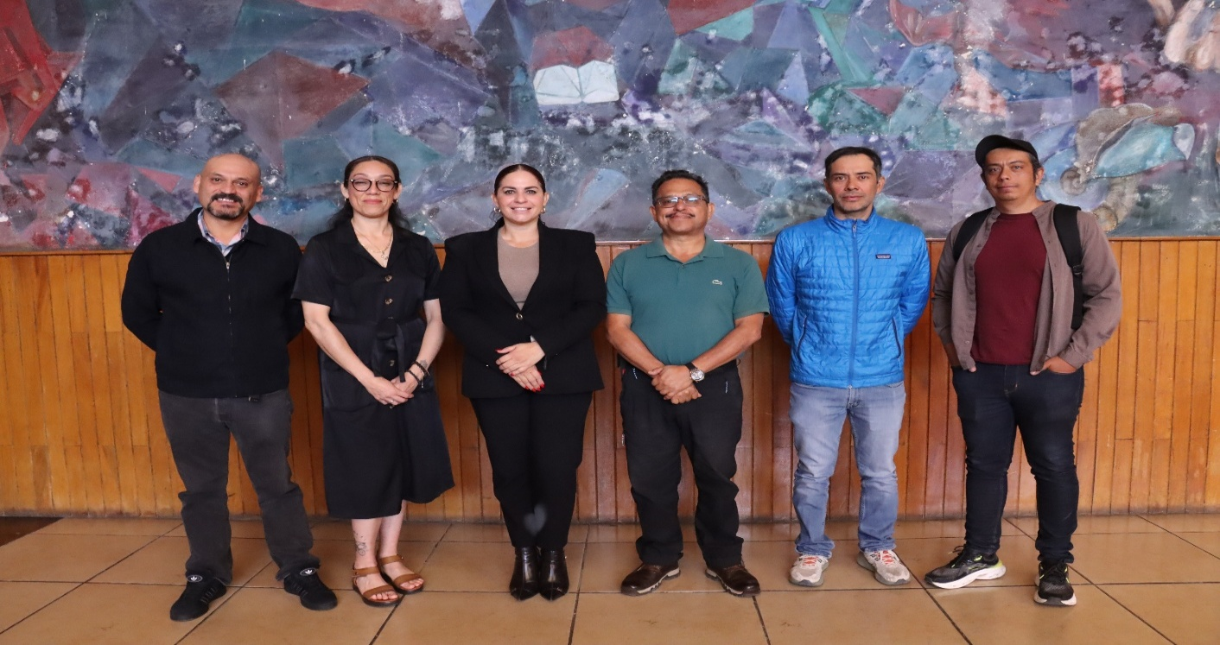
Sesión Ordinaria No.26
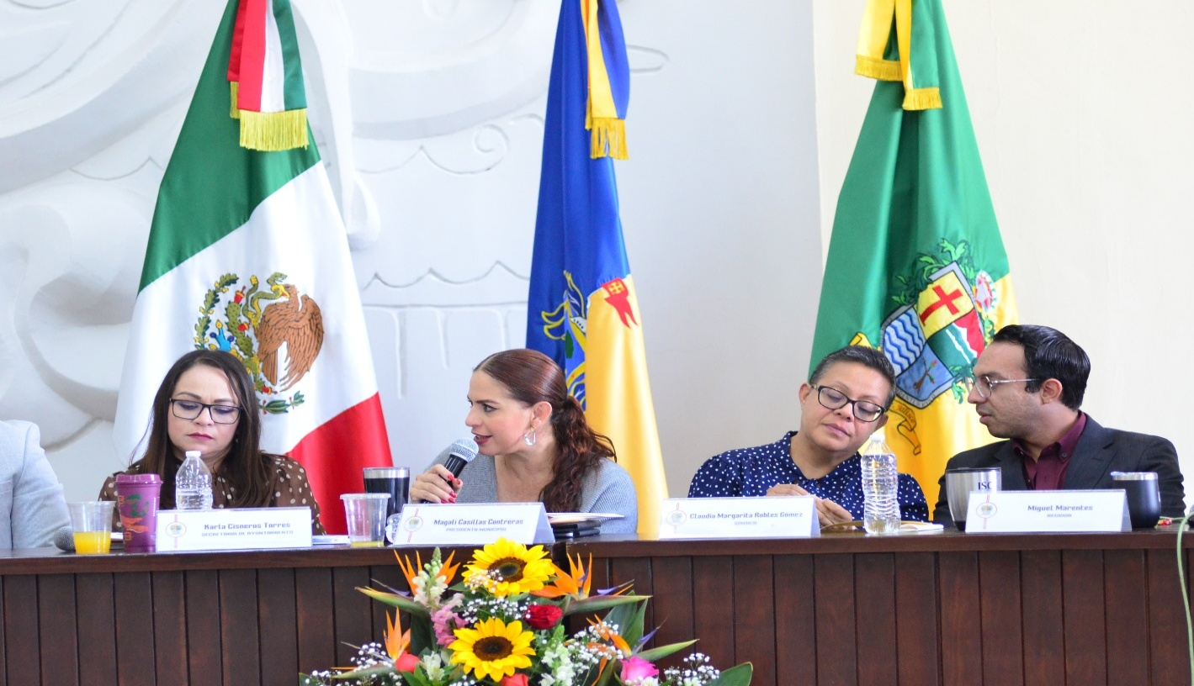
Sesión Ordinaria No.27

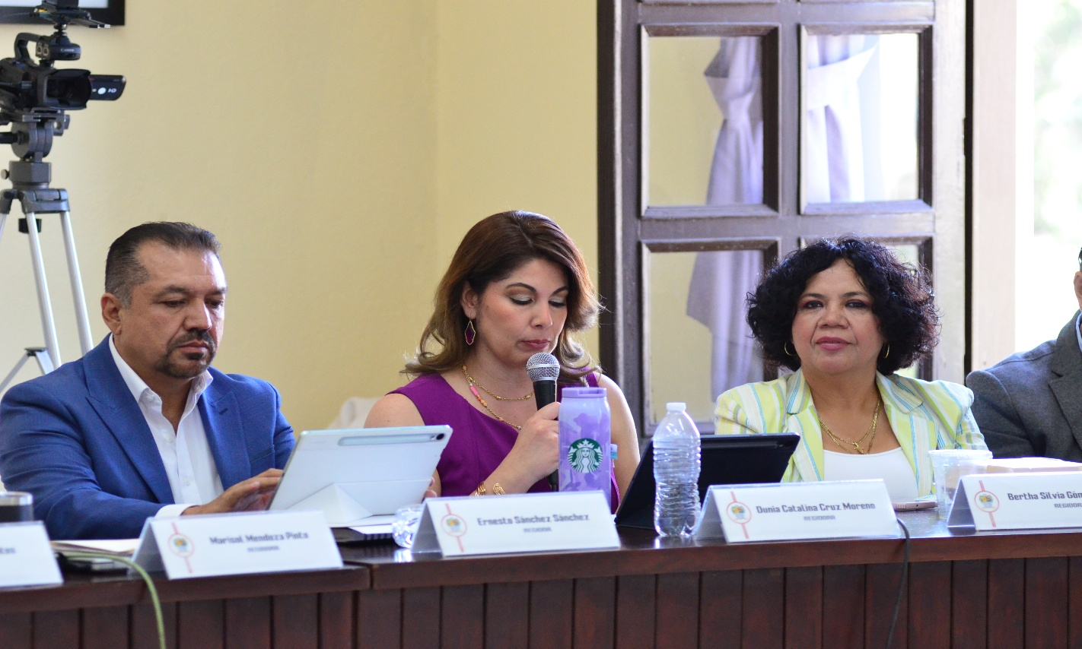
Sesión Ordinaria No.27
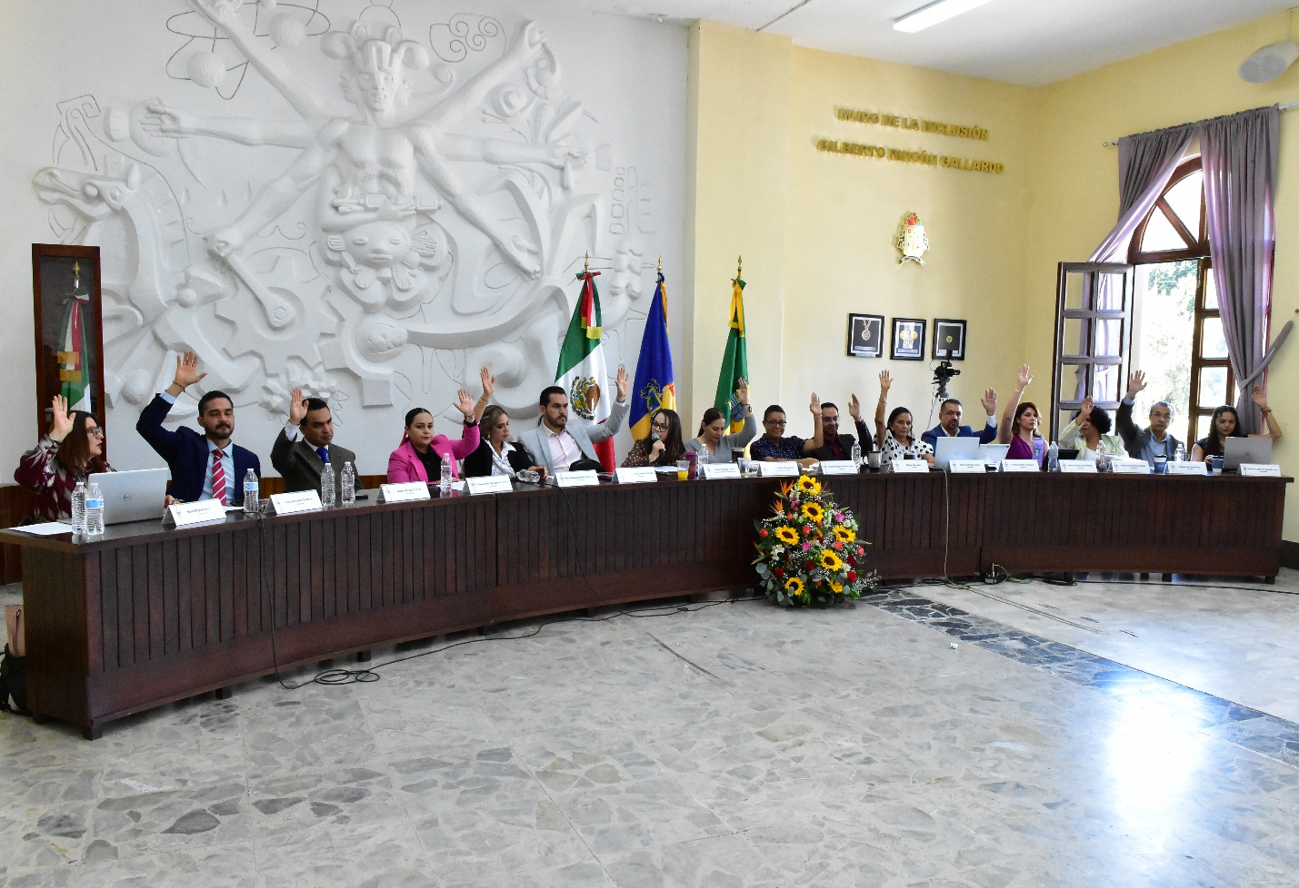
Sesión Ordinaria No.27
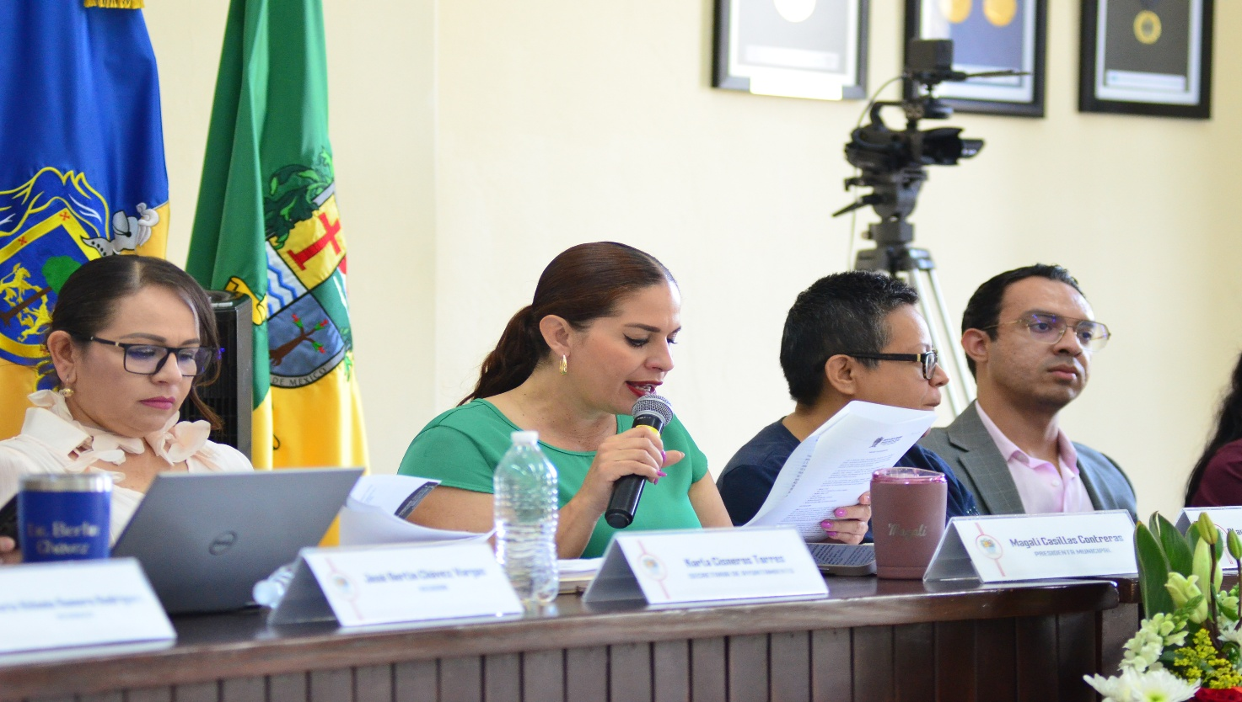
Sesión Ordinaria No.28
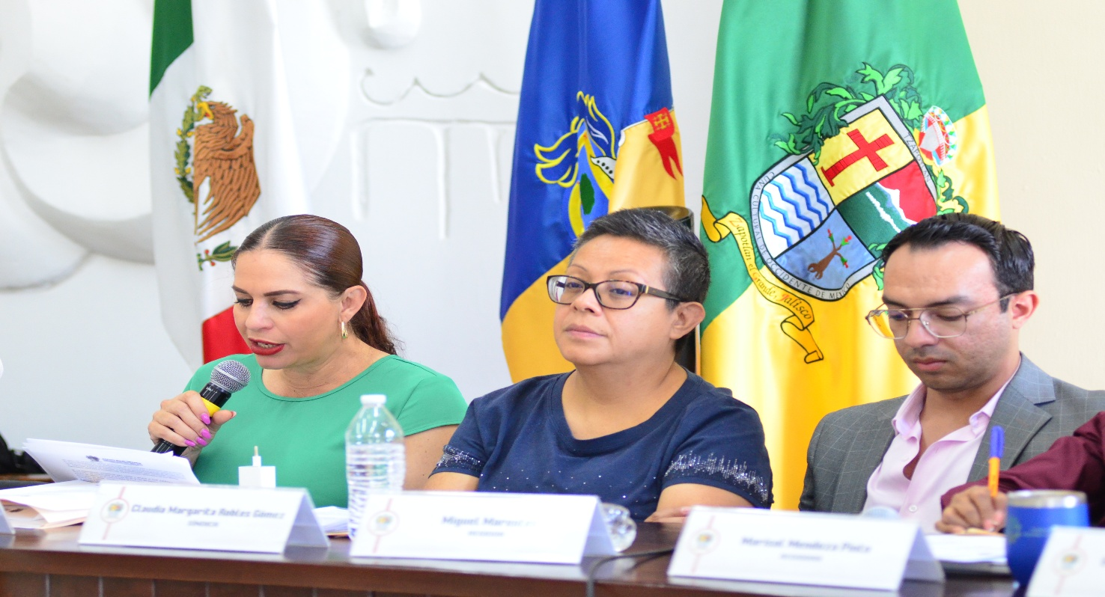
Sesión Ordinaria No.28
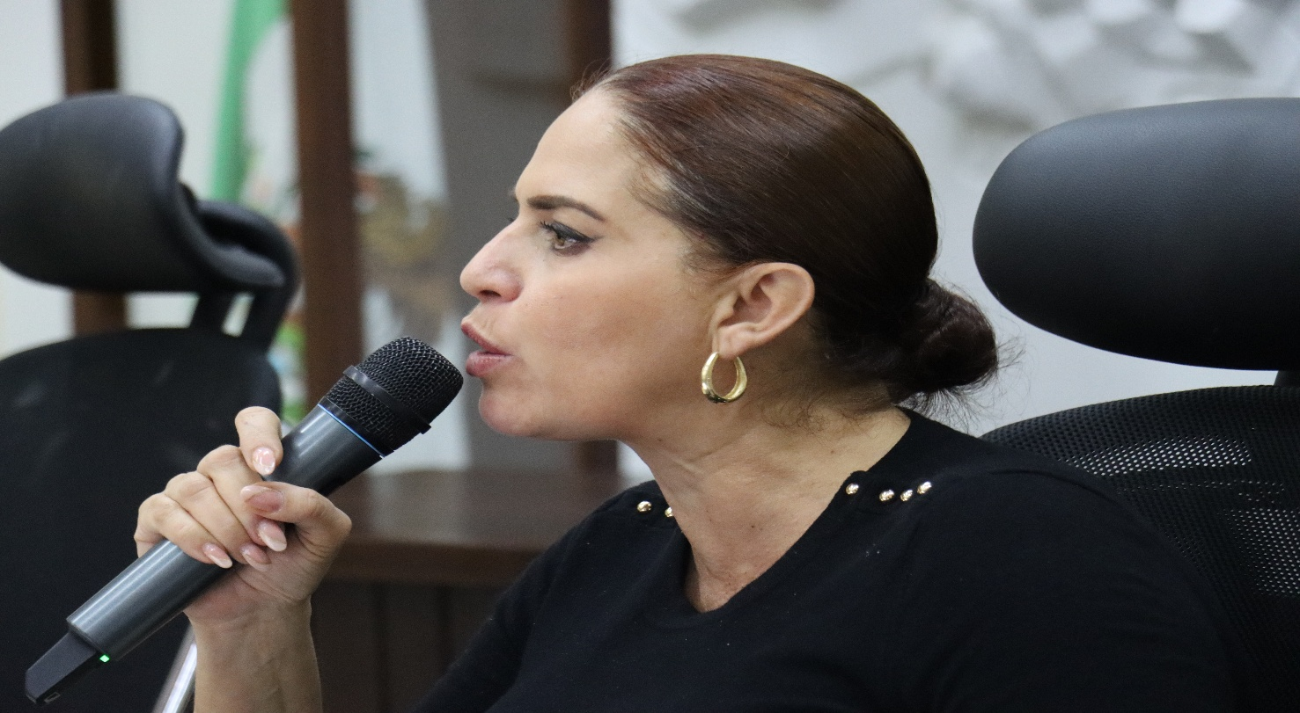
Sesión Ordinaria de Ayuntamiento No.29
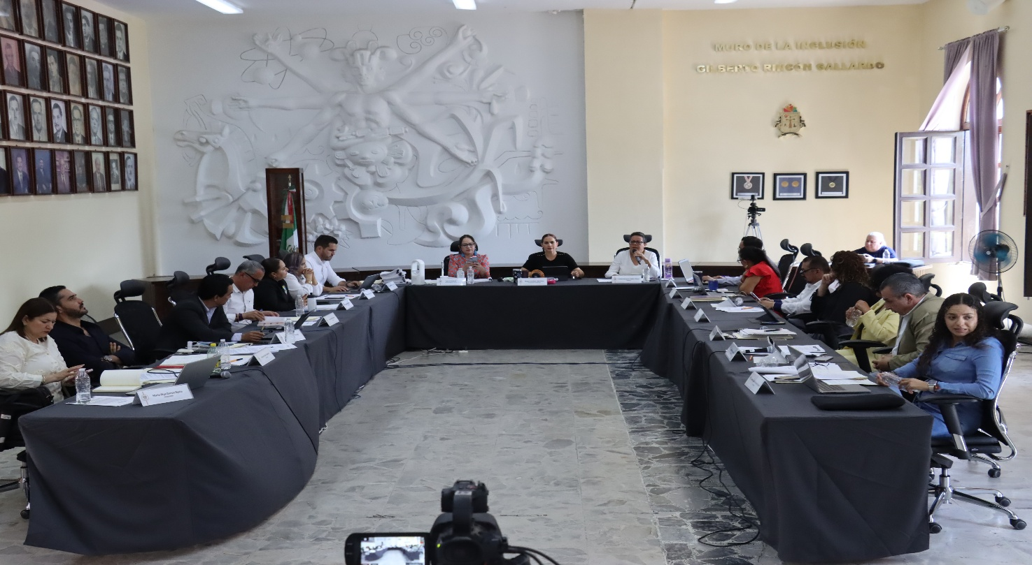
Sesión Ordinaria de Ayuntamiento No.29
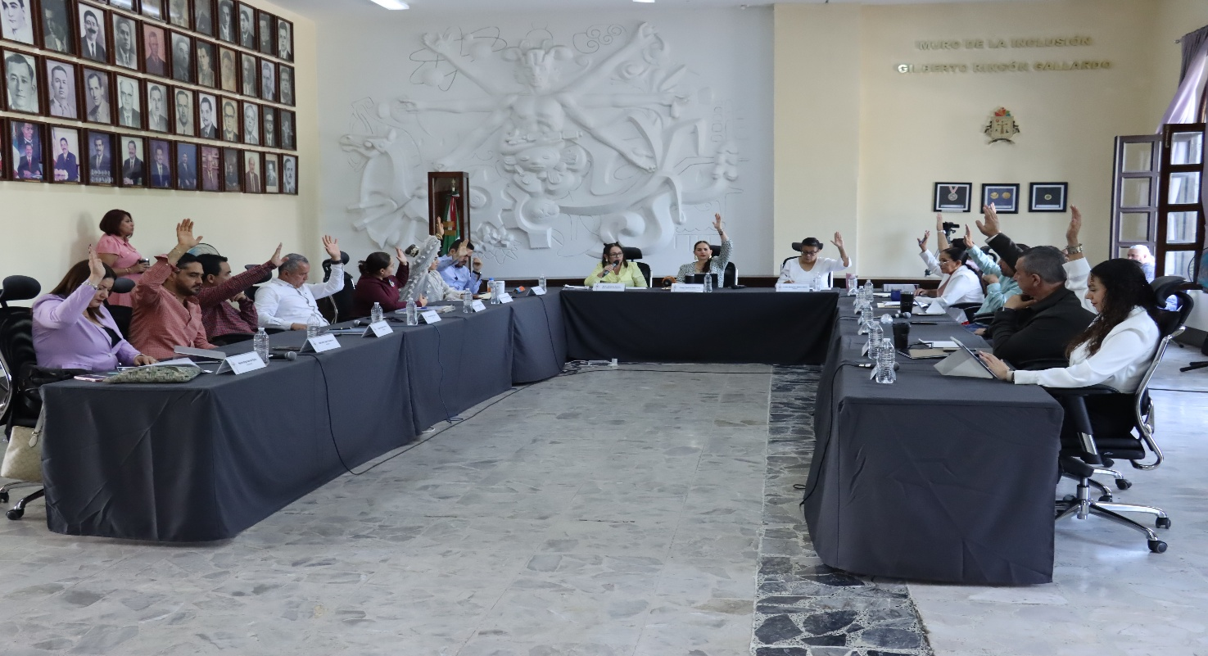
Sesión Ordinaria de Ayuntamiento No.30

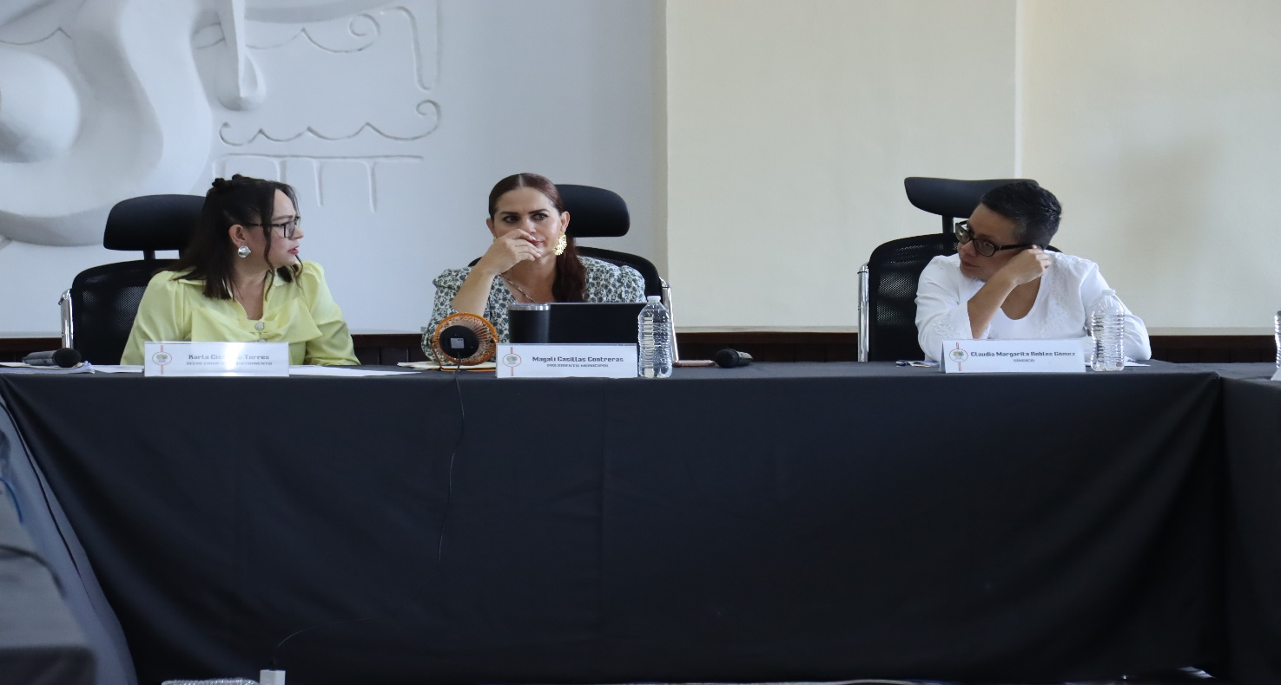
Sesión Ordinaria de Ayuntamiento No.30

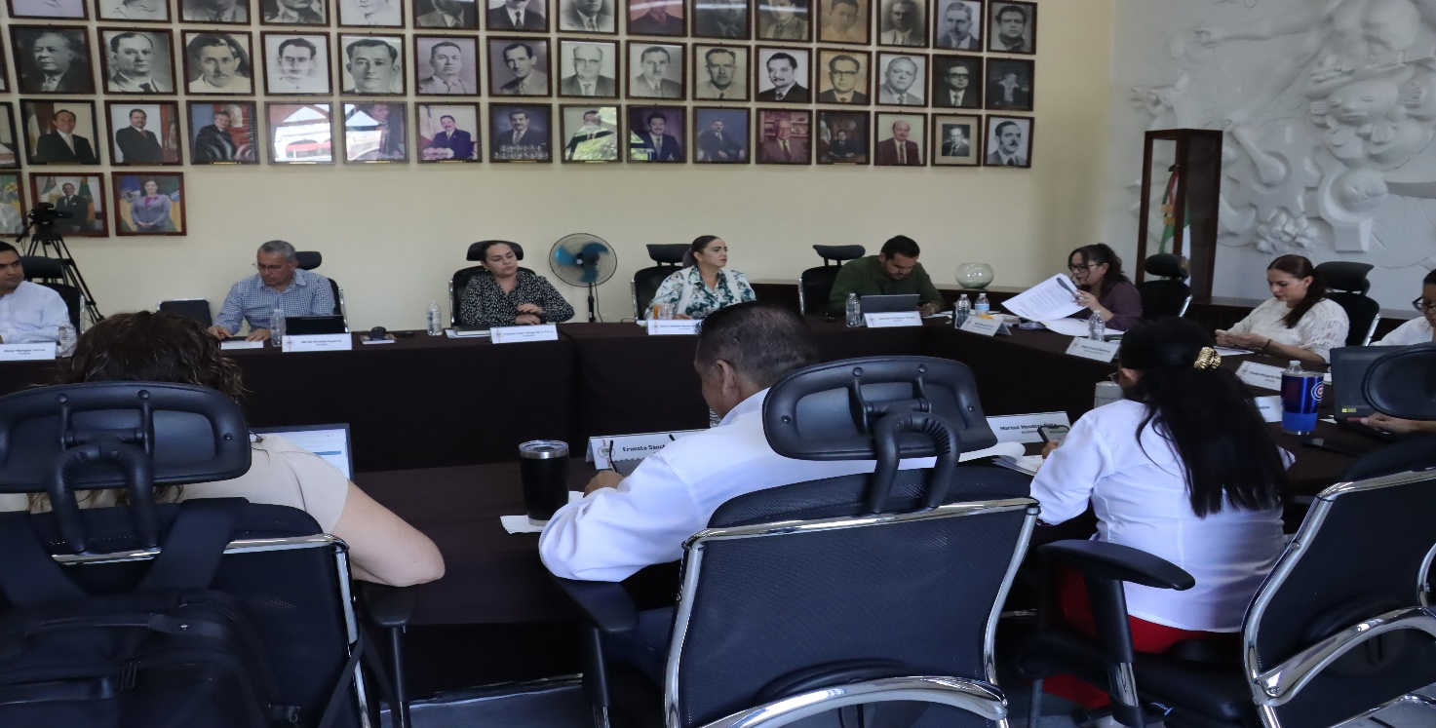
Sesión Ordinaria de Ayuntamiento No.31
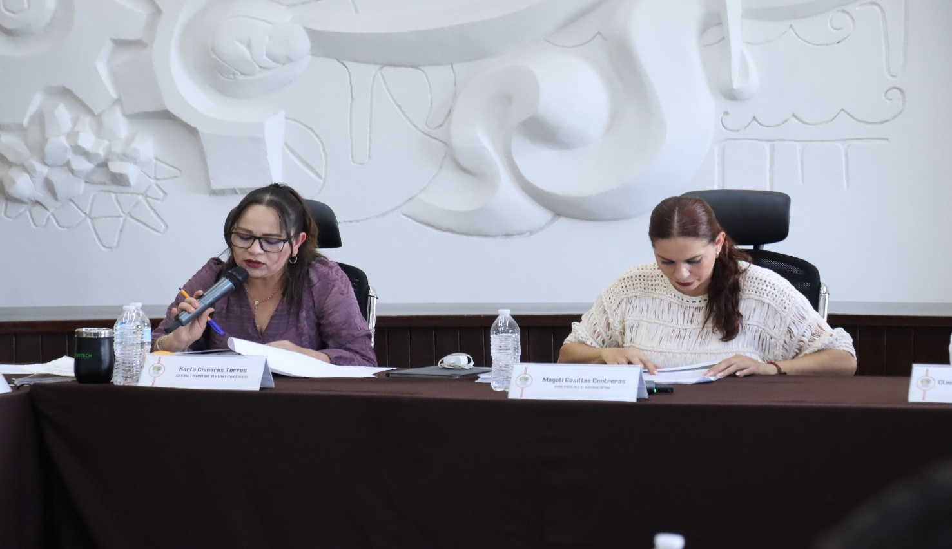
Sesión Ordinaria de Ayuntamiento No.31
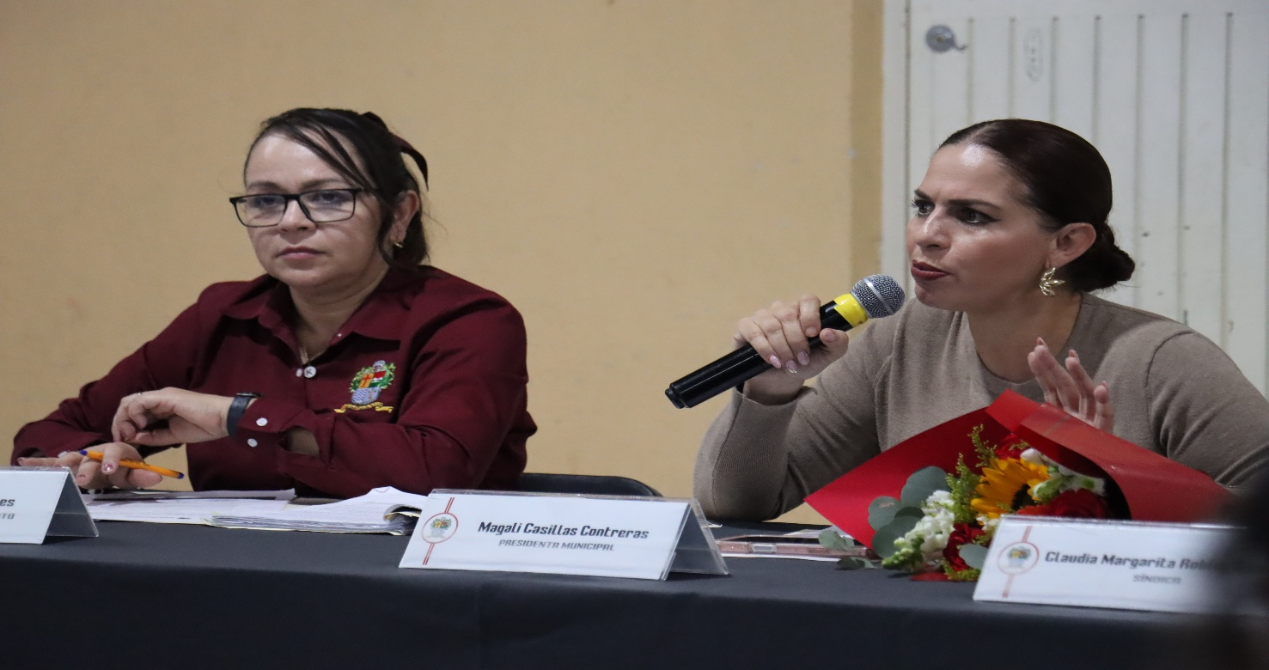
Sesión Ordinaria de Ayuntamiento Abierto No.37
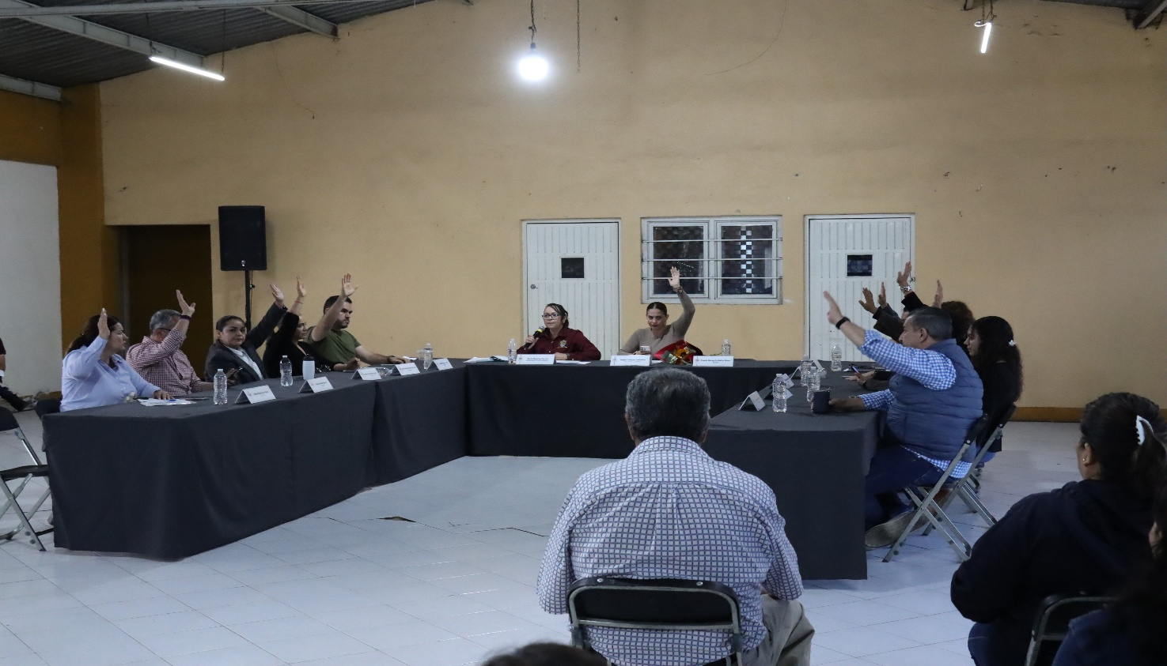
Sesión Ordinaria de Ayuntamiento Abierto No.37
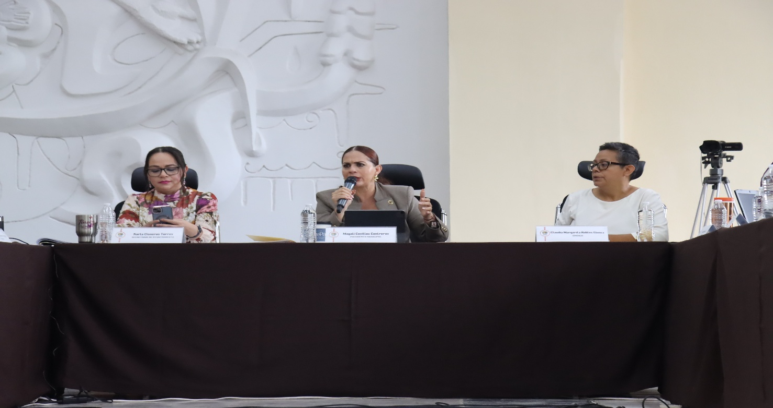
Sesión Ordinaria de Ayuntamiento No.38
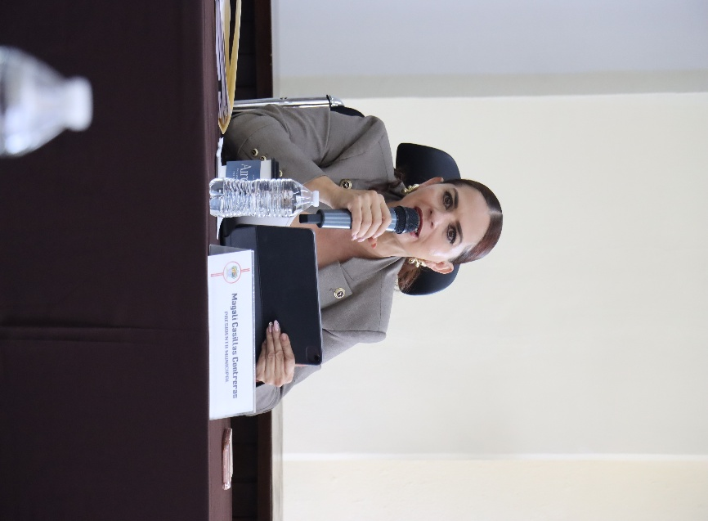
Sesión Ordinaria de Ayuntamiento No.38
SESIONES EXTRAORDINARIAS DE AYUNTAMIENTO

El pleno del ayuntamiento funciona por medio de sesiones públicas y abiertas cuya naturaleza será Ordinaria, Extraordinaria y Solemne según lo determine la convocatoria que sea emitida para tal efecto, con fundamento en los artículos 29, 30, 31, 32 y 33 de la Ley del Gobierno y la Administración Pública Municipal del Estado de Jalisco, así como los artículos del 14 al 20 del Reglamento Interior del Ayuntamiento de Zapotlán el Grande, Jalisco.

Con fundamento en lo anteriormente expuesto y las funciones ya establecidas en los ordenamientos legales antes aludidos, se convocó a 38 treinta y ocho Sesiones de Ayuntamiento Extraordinarias a las cuales convoqué, asistí y participé en todas y cada una de las siguientes:

Fecha | No. de sesión | Lugar | Hora
08 de octubre de 2025 | Sesión Extraordinaria No.41 | Sala del Pleno del Ayuntamiento | 08:30 hrs.
14 de octubre de 2025 | Sesión Extraordinaria No.42 | Sala del Pleno del Ayuntamiento | 11:30 hrs.
17 de octubre de 2025 | Sesión Extraordinaria No.43 | Sala del Pleno del Ayuntamiento | 21:00 hrs.
05 de noviembre de 2025 | Sesión Extraordinaria No.44 | Sala del Pleno del Ayuntamiento | 14:00 hrs.
26 de noviembre de 2025 | Sesión Extraordinaria No.45 | Sala del Pleno del Ayuntamiento | 13:00 hrs.
28 de noviembre de 2025 | Sesión Extraordinaria No.46 | Sala del Pleno del Ayuntamiento | 08:00 hrs.
28 de noviembre de 2025 | Sesión Extraordinaria No.47 | Sala del Pleno del Ayuntamiento | Al término se la Sesión Ordinaria No.20
01 de diciembre de 2025 | Sesión Extraordinaria No.48 | Sala del Pleno del Ayuntamiento | 13:00hrs.
05 de diciembre de 2025 | Sesión Extraordinaria No.49 | Sala del Pleno del Ayuntamiento | 11:00 hrs.
05 de diciembre de 2025 | Sesión Extraordinaria No.50 | Sala del Pleno del Ayuntamiento | Al término de la Sesión Extraordinaria No.49
11 de diciembre de 2025 | Sesión Extraordinaria No.51 | Sala del Pleno del Ayuntamiento | 11:30 hrs.
17 de diciembre de 2025 | Sesión Extraordinaria No.52 | Sala del Pleno del Ayuntamiento | Al término de la Sesión Ordinaria No.21
18 de diciembre de 2025 | Sesión Extraordinaria No.53 | Sala del Pleno del Ayuntamiento | Al término se la Sesión Solemne No.19
03 de febrero de 2026 | Extraordinaria No.54 | Sala del Pleno del Ayuntamiento | 20:00 hrs.
03 de marzo de 2026 | Extraordinaria No.55 | Sala del Pleno del Ayuntamiento | 21:00 hrs.
07 de marzo de 2026 | Extraordinaria No. 56 | Sala del Pleno del Ayuntamiento | Al termino se la sesión ordinaria No.26
29 de abril de 2026 | Extraordinaria No.57 | Sala del Pleno del Ayuntamiento | 9:00 hrs.
08 de mayo de 2026 | Extraordinaria No.58 | Sala del Pleno del Ayuntamiento | 14:00 hrs.
15 de mayo de 2026 | Extraordinaria No.59 | Sala del Pleno del Ayuntamiento | Al término de la sesión ordinaria No.30
27 de mayo de 2026 | Extraordinaria No.60 | Sala del Pleno del Ayuntamiento | Al término de la sesión ordinaria No.31
04 de junio de 2026 | Extraordinaria No.61 | Sala del Pleno del Ayuntamiento | 15:00 hrs.
08 de junio de 2026 | Extraordinaria No.62 | Sala del Pleno del Ayuntamiento | 12:00 hrs.
11 de junio de 2026 | Extraordinaria No.63 | Sala del Pleno del Ayuntamiento | 12:00 hrs.
16 de junio de 2026 | Extraordinaria No.64 | Sala del Pleno del Ayuntamiento | Al término de la sesión ordinaria No.33
26 de junio de 2026 | Extraordinaria No.65 | Sala del Pleno del Ayuntamiento | Al término de la sesión ordinaria No.34
15 de julio de 2026 | Extraordinaria No.66 | Sala del Pleno del Ayuntamiento | 07:30 hrs.
15 de julio de 2026 | Extraordinaria No.67 | Sala del Pleno del Ayuntamiento | Al término de la sesión extraordinaria No.66
22 de julio de 2026 | Extraordinaria No.68 | Sala del Pleno del Ayuntamiento | 13:00 hrs.
31 de julio de 2026 | Extraordinaria No.69 | Sala del Pleno del Ayuntamiento | Al término de la sesión ordinaria No.38
06 de agosto de 2026 | Extraordinaria No.70 | Sala del Pleno del Ayuntamiento | 19:00 hrs.
11 de agosto de 2026 | Extraordinaria No.71 | Sala del Pleno del Ayuntamiento | 09:00 hrs.
18 de agosto de 2026 | Extraordinaria No.72 | Sala del Pleno del Ayuntamiento | 08:00 hrs.
20 de agosto de 2026 | Extraordinaria No.73 | Sala del Pleno del Ayuntamiento | 12:00 hrs.
26 de agosto de 2026 | Extraordinaria No.74 | Sala del Pleno del Ayuntamiento | 13:00 hrs.
27 de agosto de 2026 | Extraordinaria No.75 | Sala del Pleno del Ayuntamiento | 12:30 hrs.
11 de septiembre de 2026 | Extraordinaria No.76 | Sala del Pleno del Ayuntamiento | 09:30 hrs.
21 de septiembre de 2026 | Extraordinaria No.77 | Sala del Pleno del Ayuntamiento
23 de septiembre de 2026 | Extraordinaria No.78 | Sala del Pleno del Ayuntamiento
23 de septiembre de 2026 | Extraordinaria No.79 | Sala del Pleno del Ayuntamiento

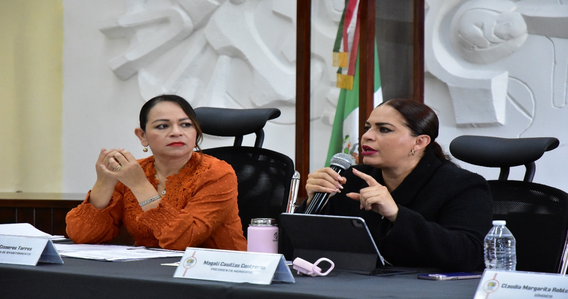
Sesión Extraordinaria de Ayuntamiento No.41

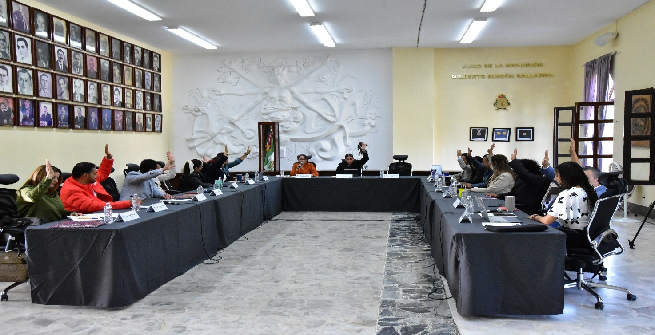
Sesión Extraordinaria de Ayuntamiento No.41
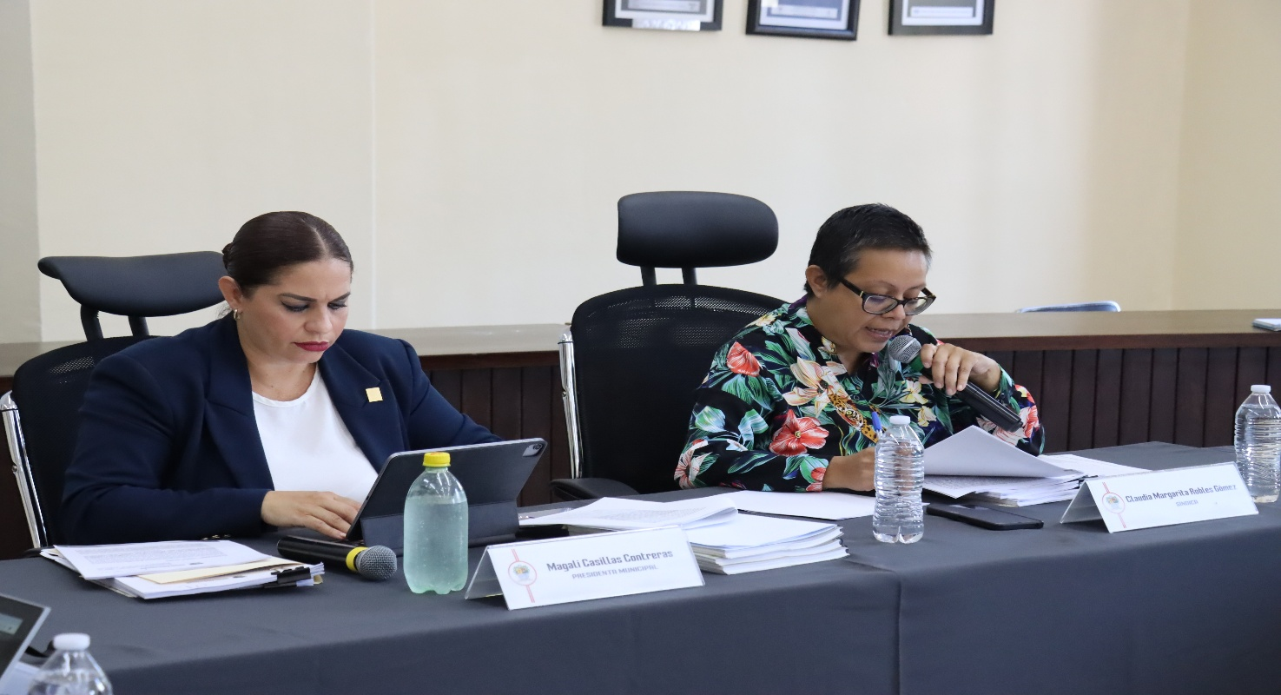
Sesión Extraordinaria de Ayuntamiento No.42

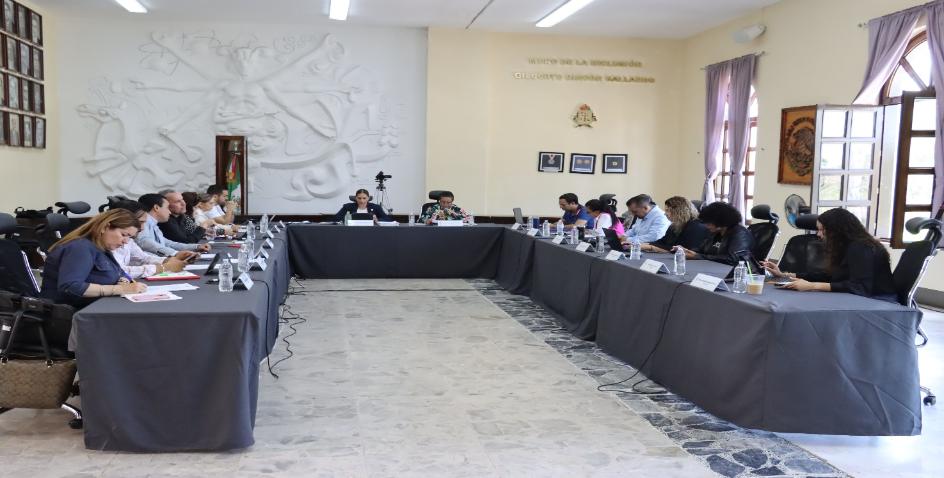
Sesión de Ordinaria de Ayuntamiento No.42

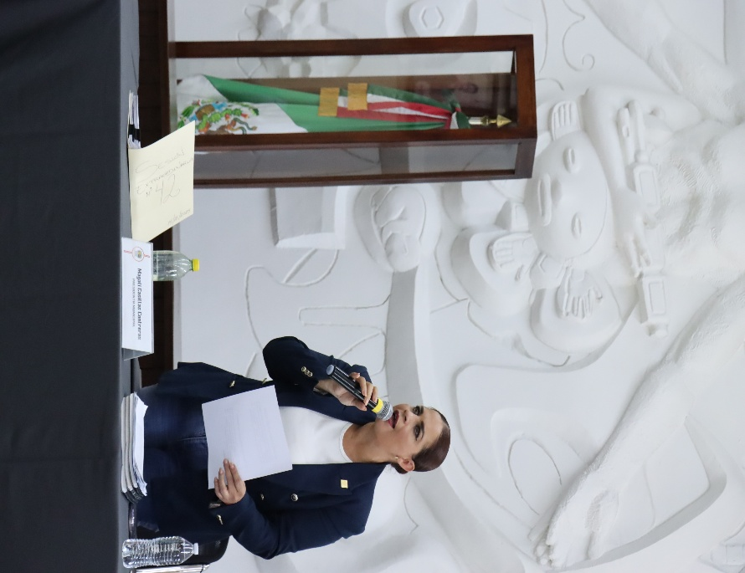
Sesión Extraordinaria de Ayuntamiento No.42
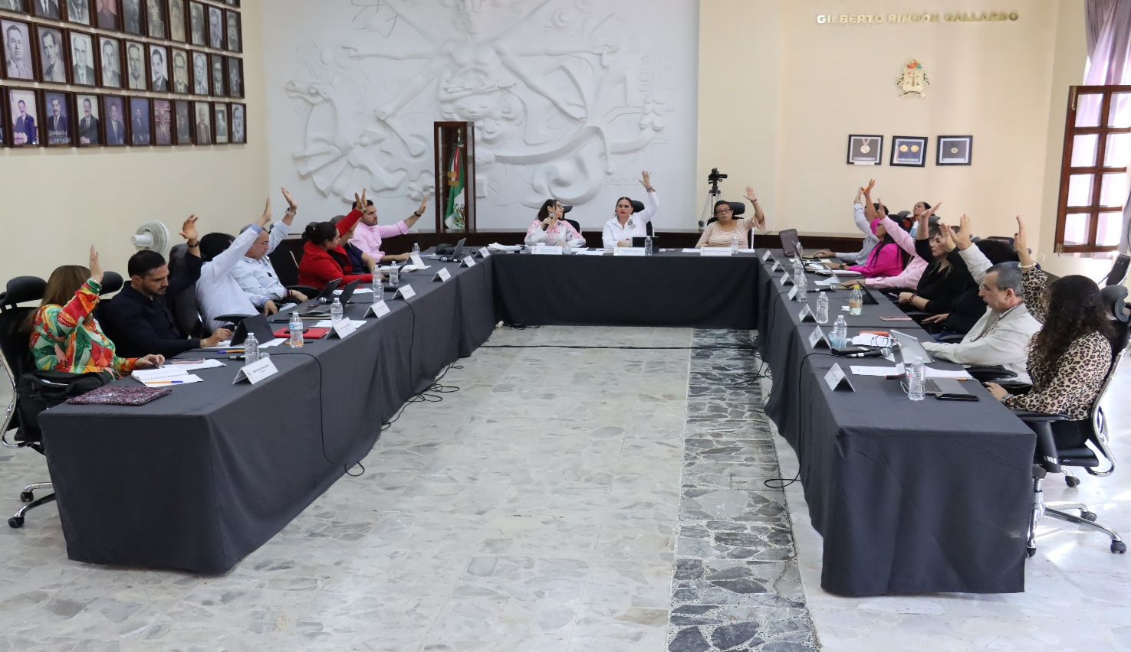
Sesión Extraordinaria de Ayuntamiento No.44
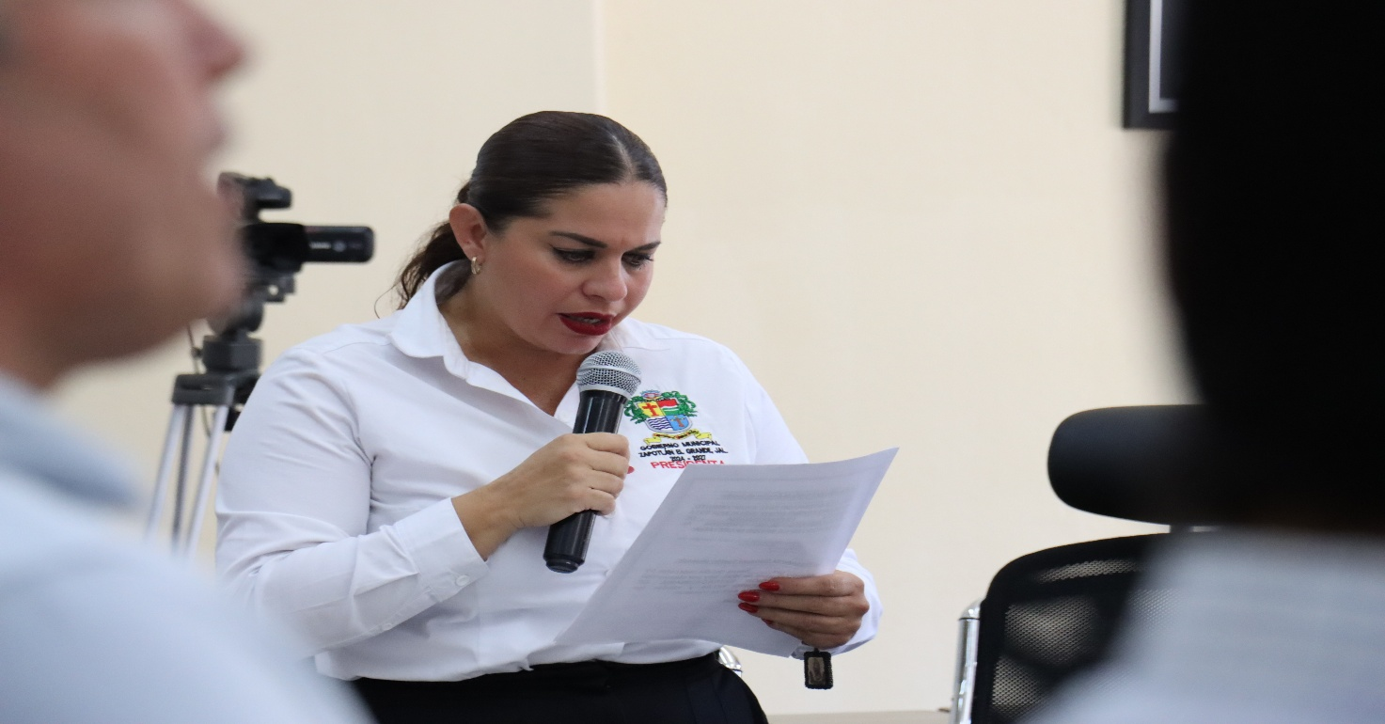
Sesión Extraordinaria de Ayuntamiento No.44
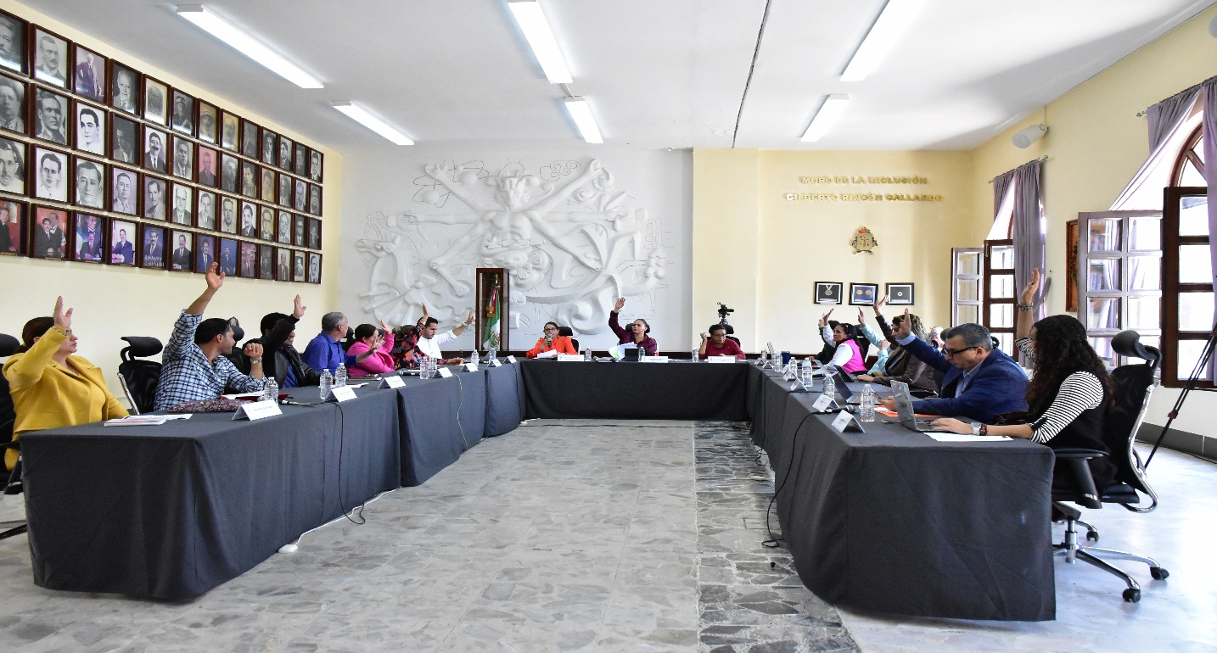
Sesión Extraordinaria de Ayuntamiento No.45
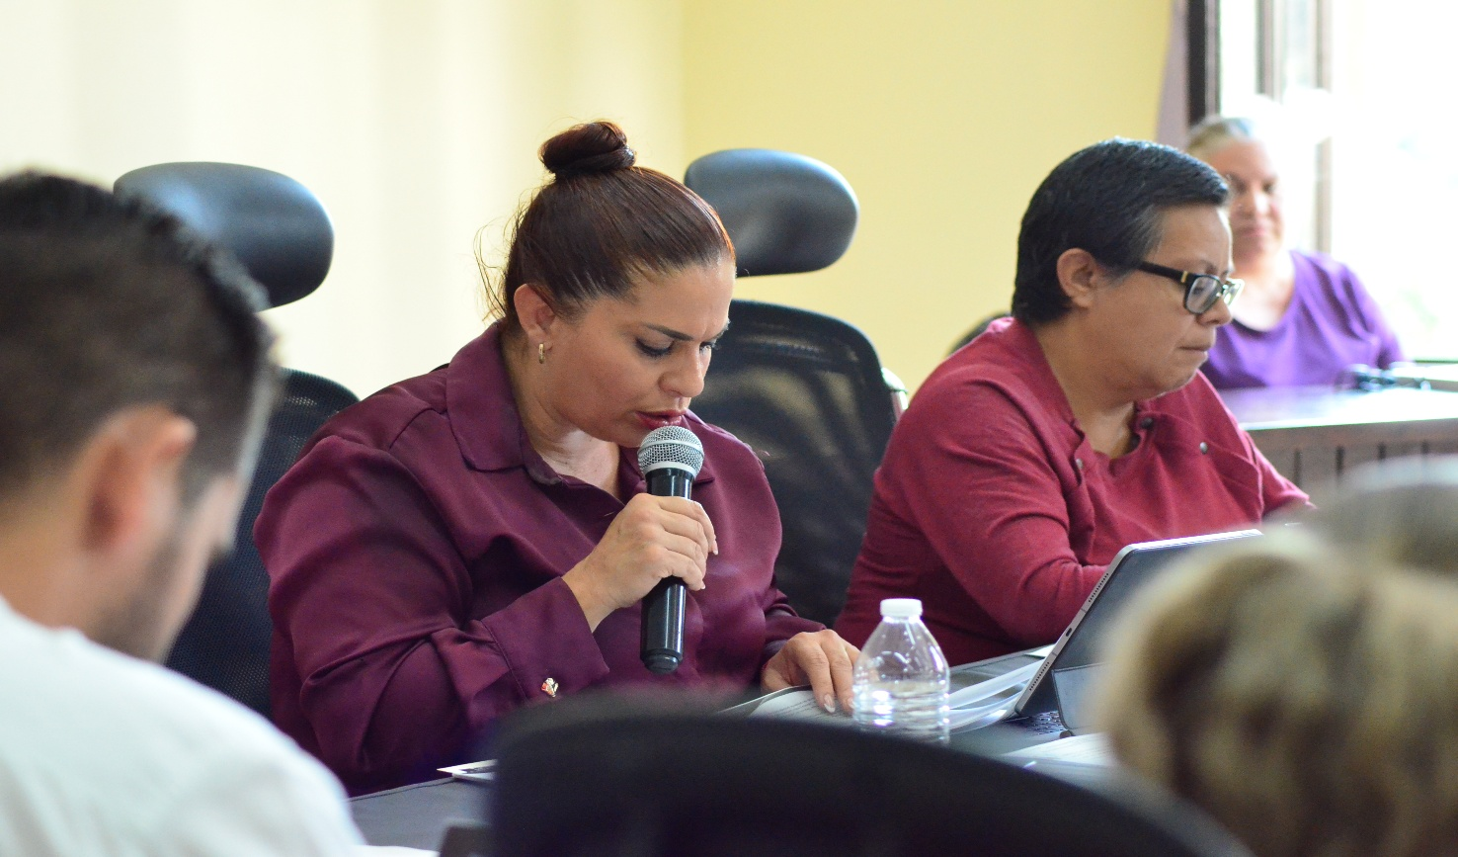
Sesión Extraordinaria de Ayuntamiento No.45
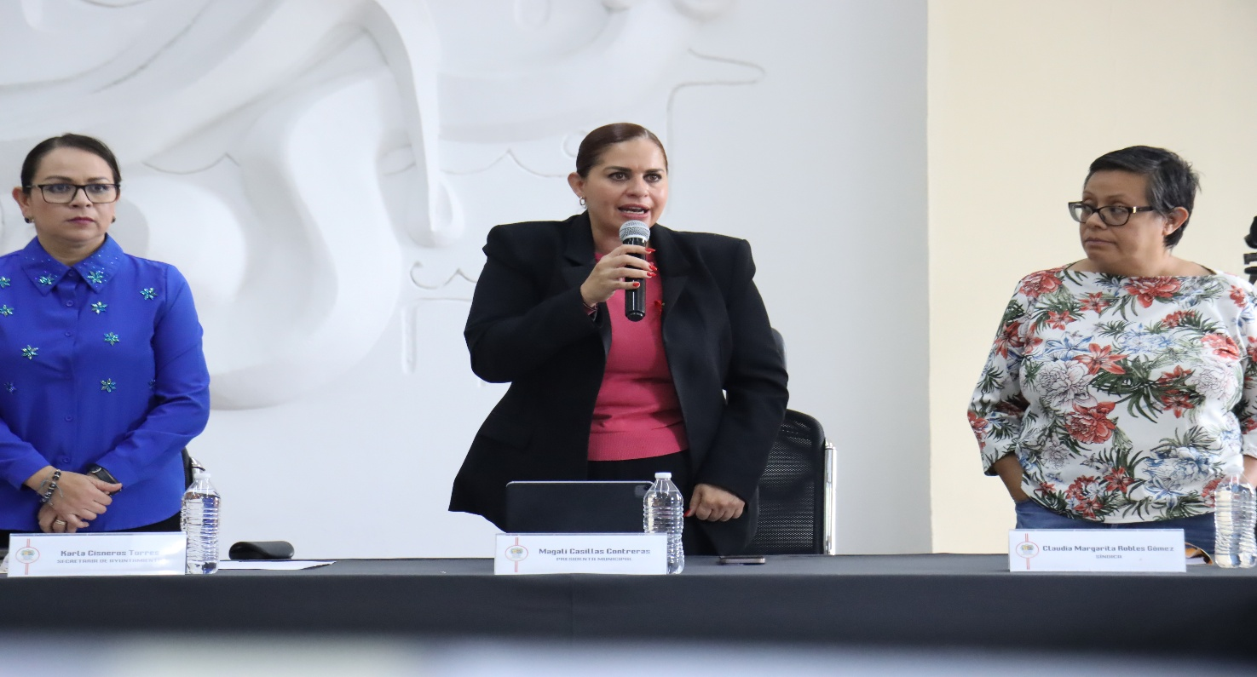
Sesión Extraordinaria de Ayuntamiento No.48
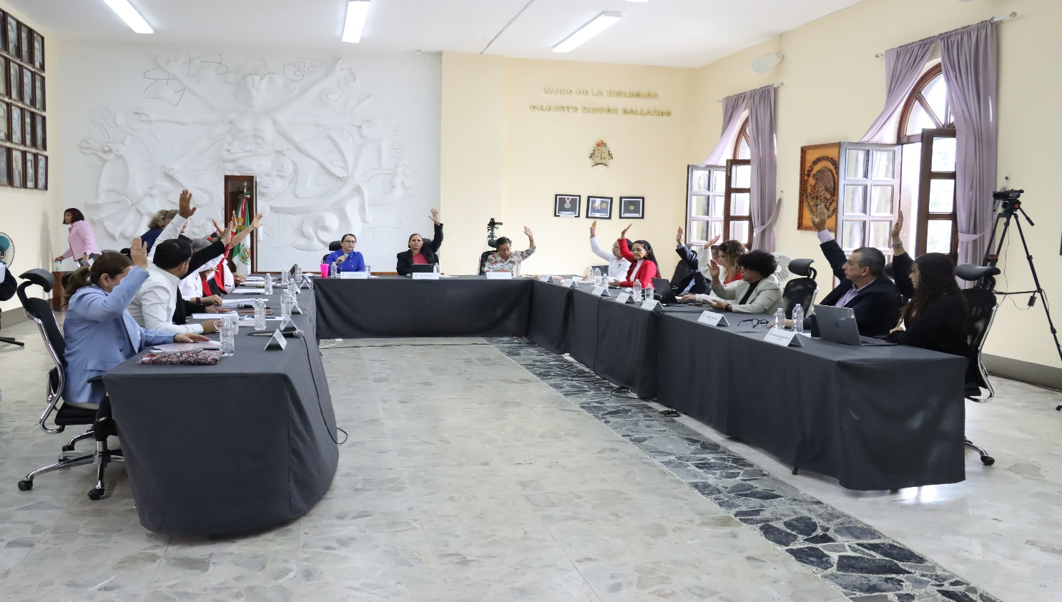
Sesión Extraordinaria de Ayuntamiento No.48
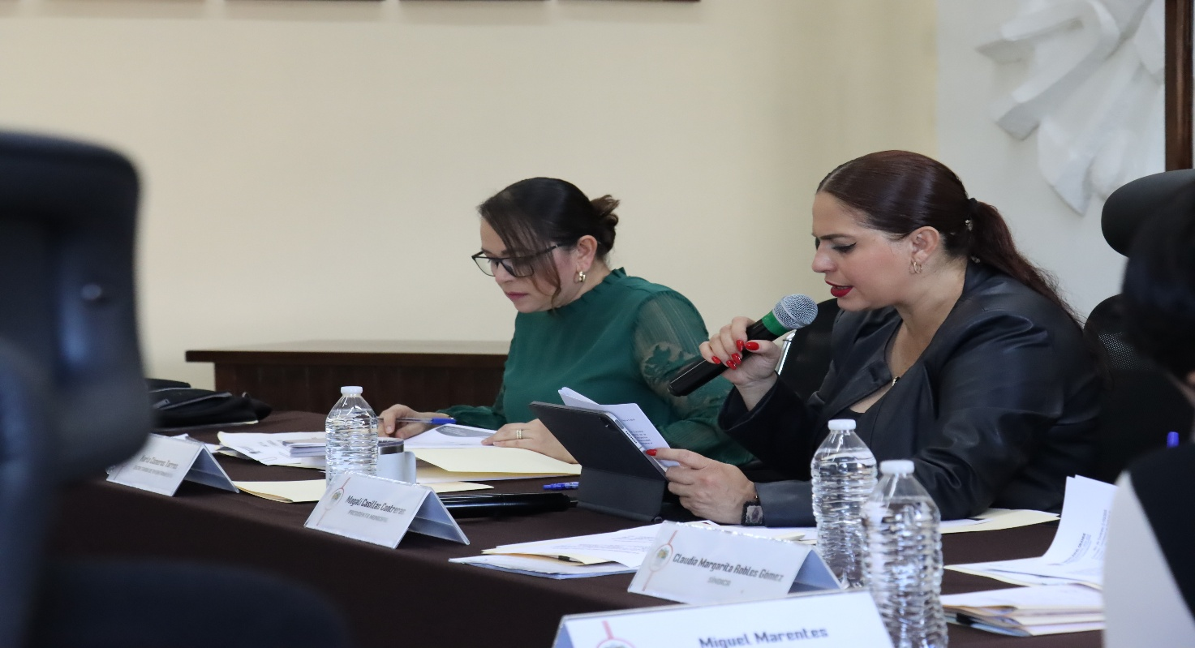
Sesión Extraordinaria de Ayuntamiento No.49
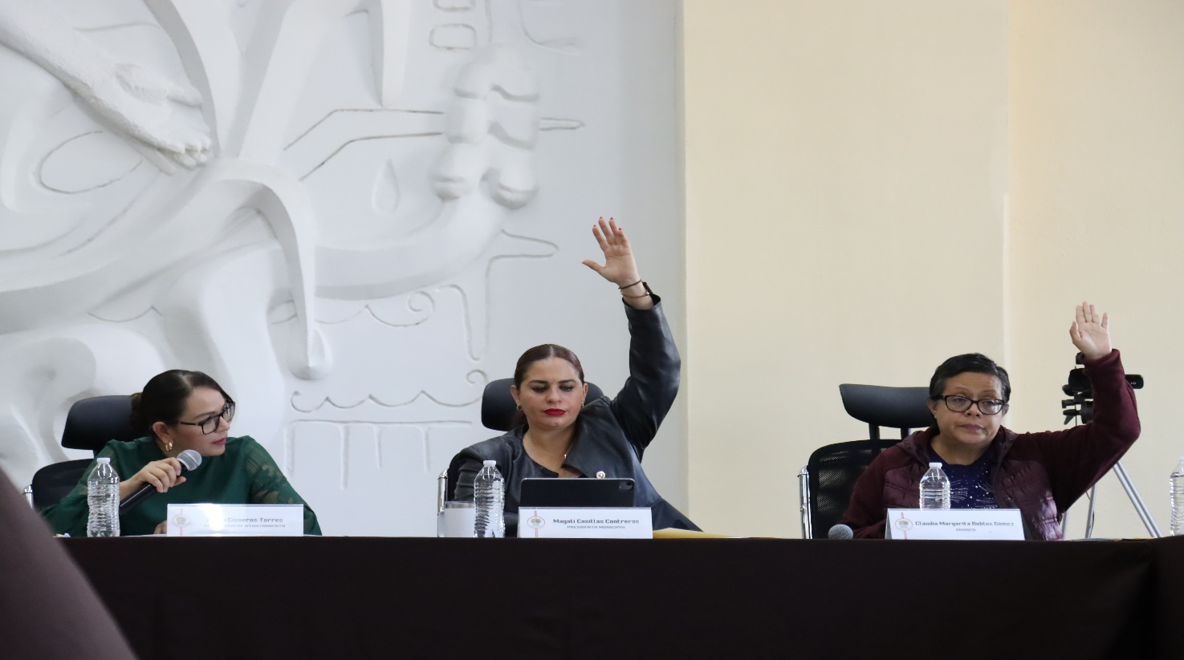
Sesión Extraordinaria de Ayuntamiento No.49
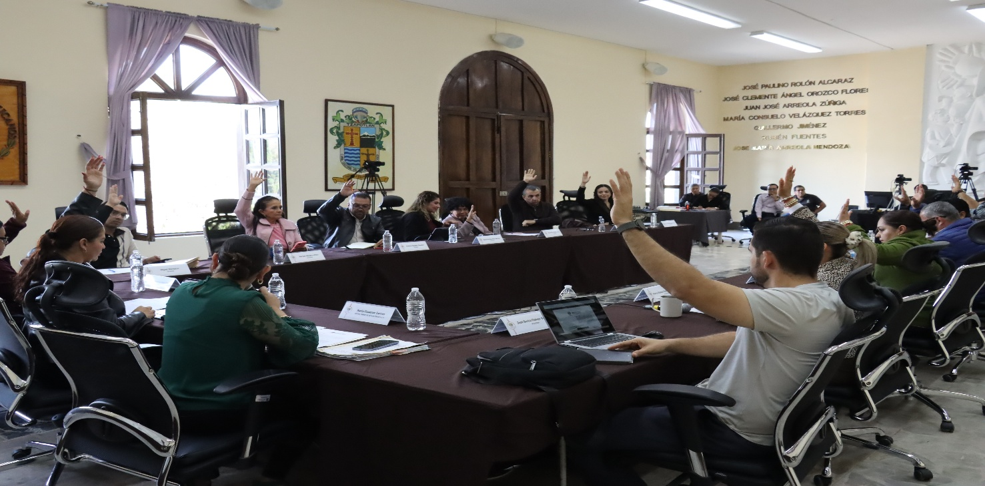
Sesión Extraordinaria de Ayuntamiento No.50

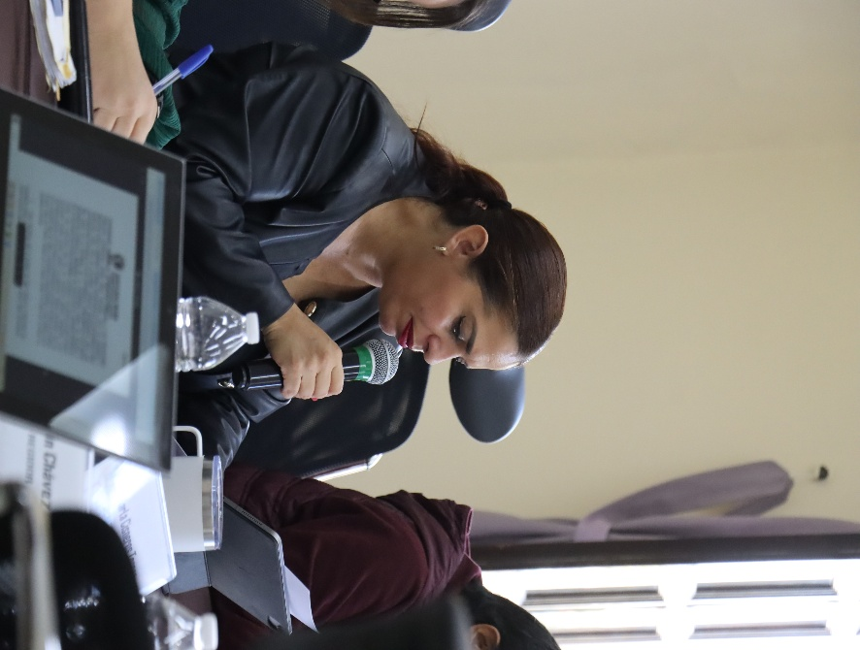
Sesión Extraordinaria de Ayuntamiento No.50

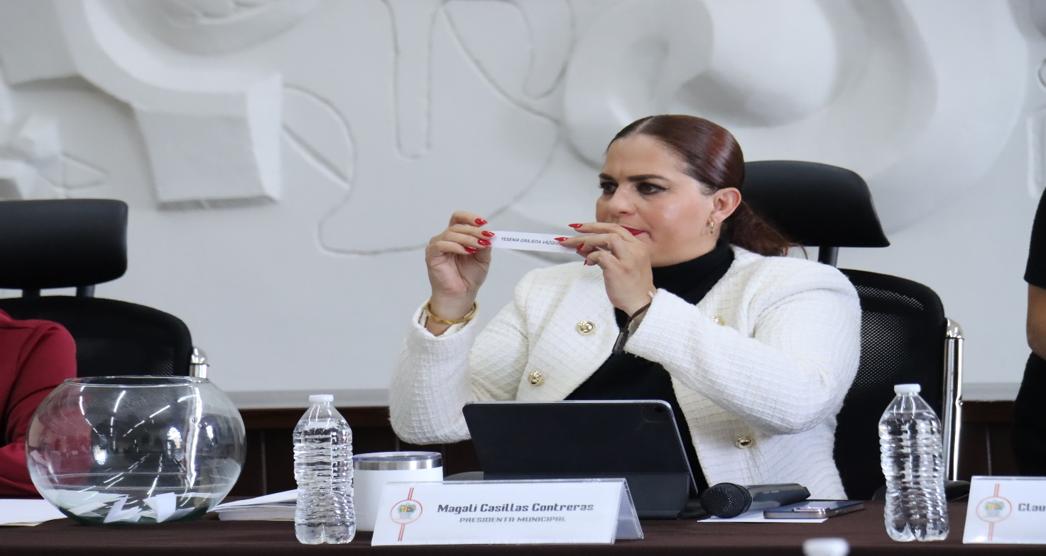
Sesión Extraordinaria de Ayuntamiento No.51

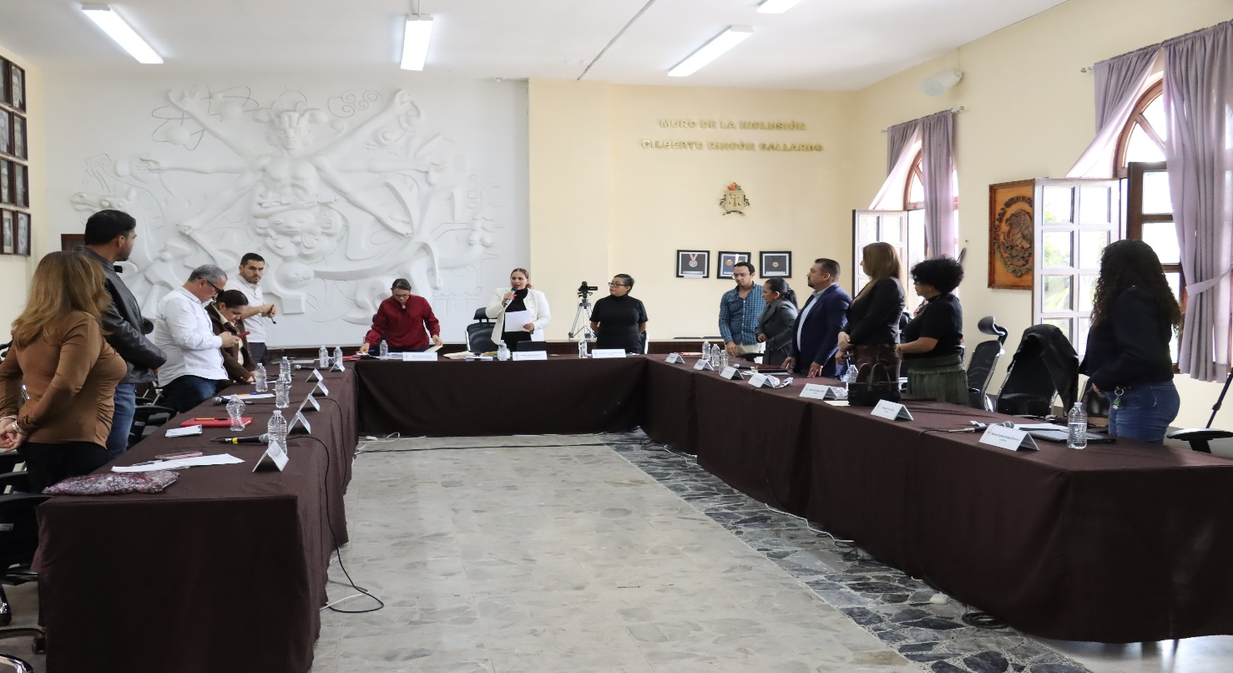
Sesión Extraorinaria de Ayuntamiento No.51

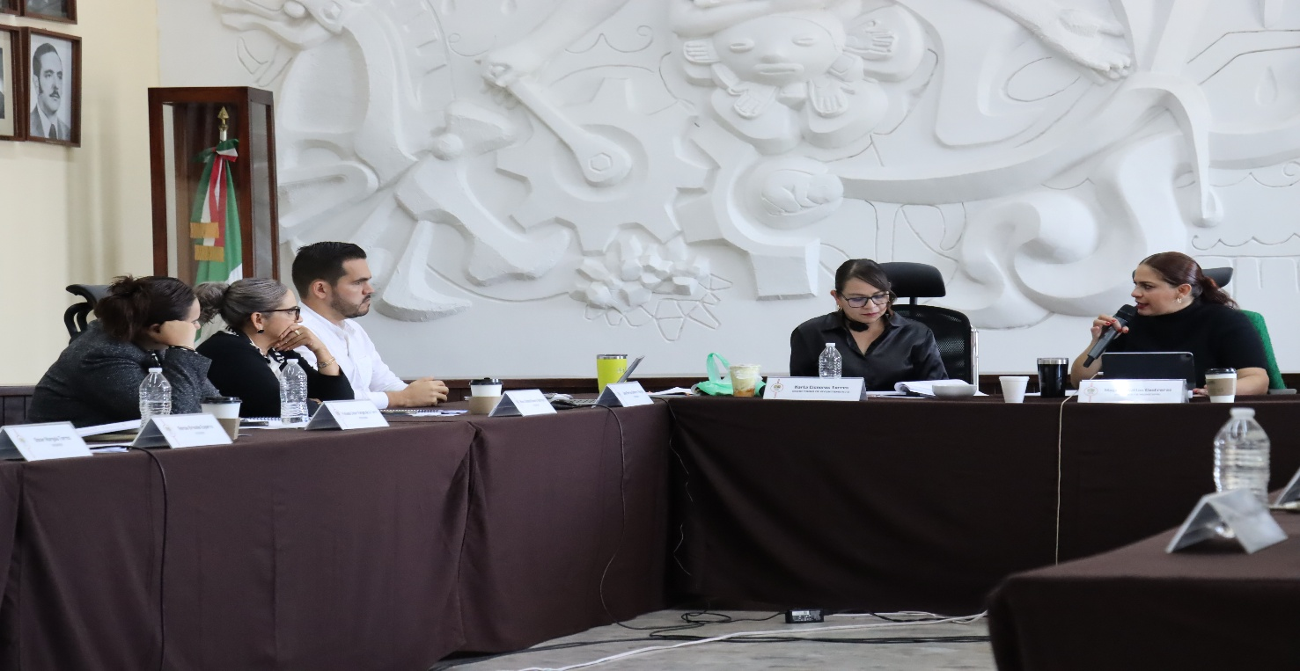
Sesión Extraordinaria de Ayuntamiento No.52
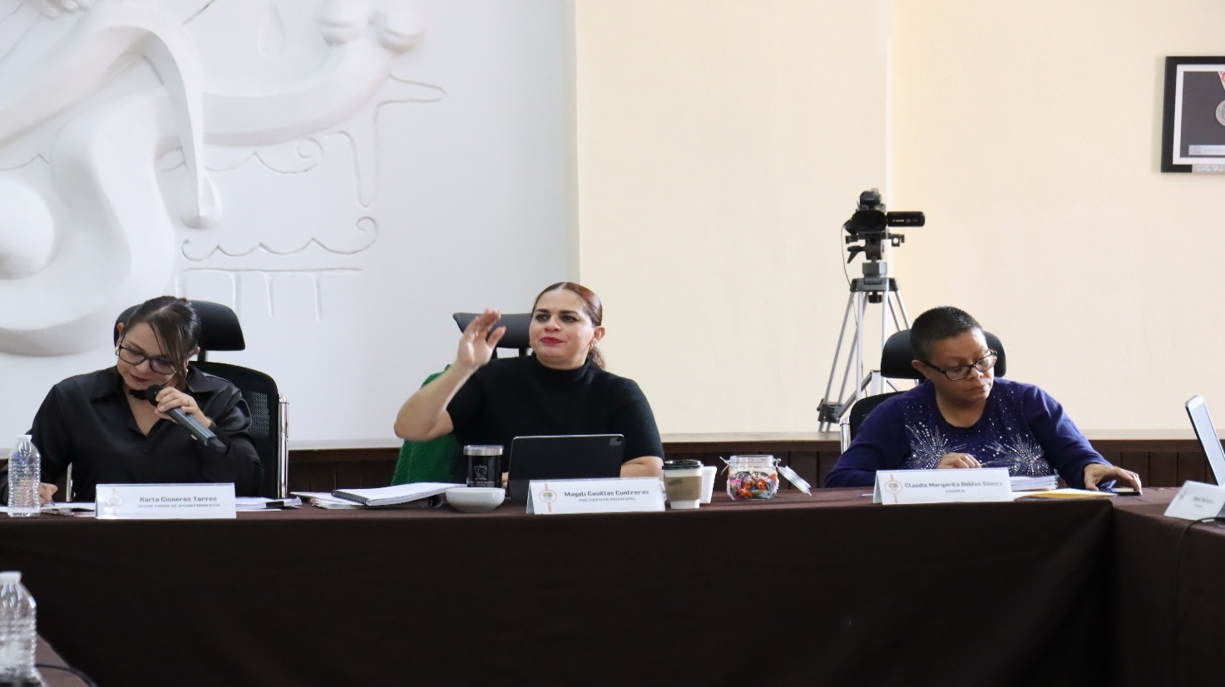
Sesión Extraordinaria de Ayuntamiento No.52
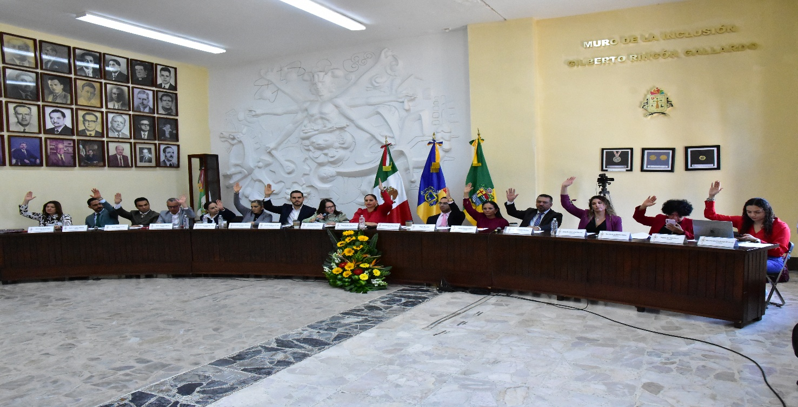
Sesión Extraordinaria de Ayuntamiento No.53
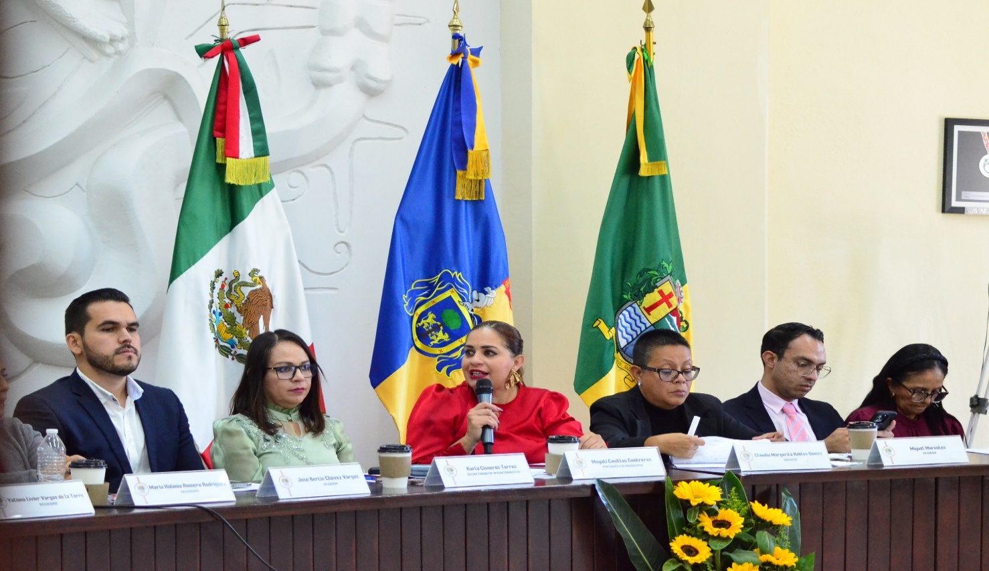
Sesión Extraordinaria de Ayuntamiento No.53

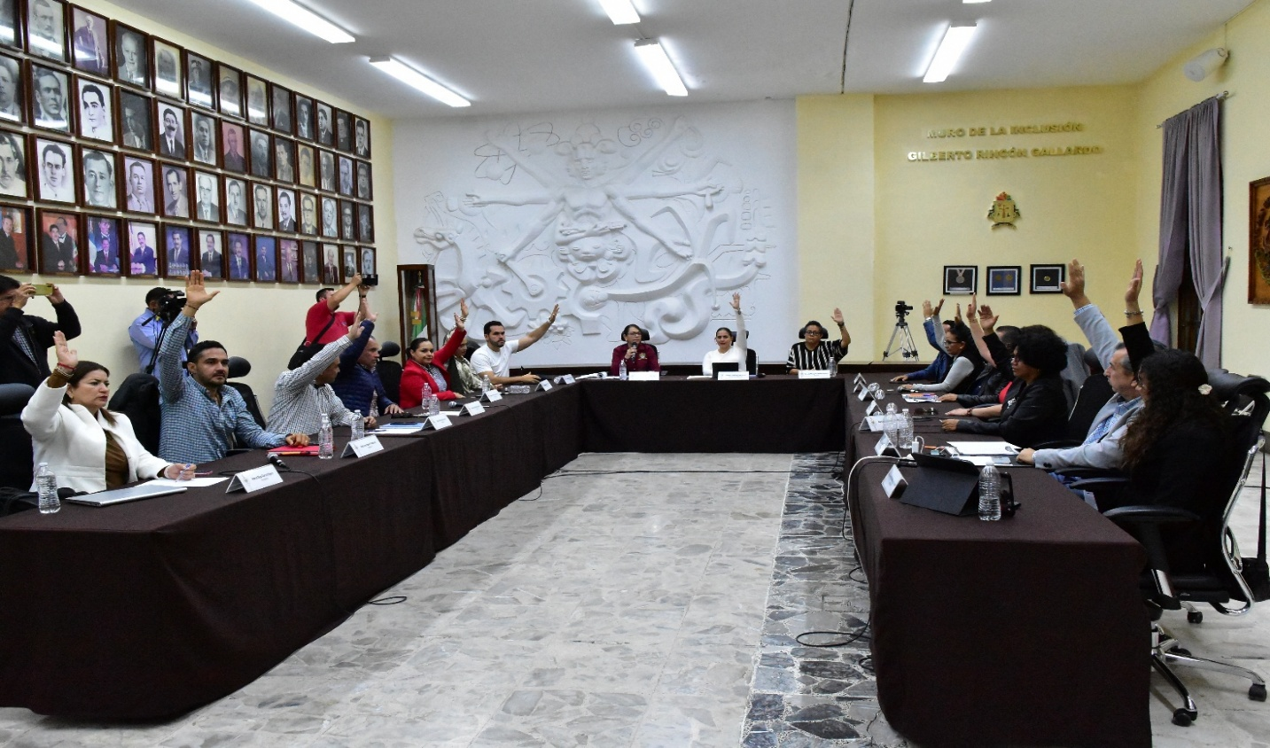
Sesión Extraordinaria de Ayuntamiento No.54
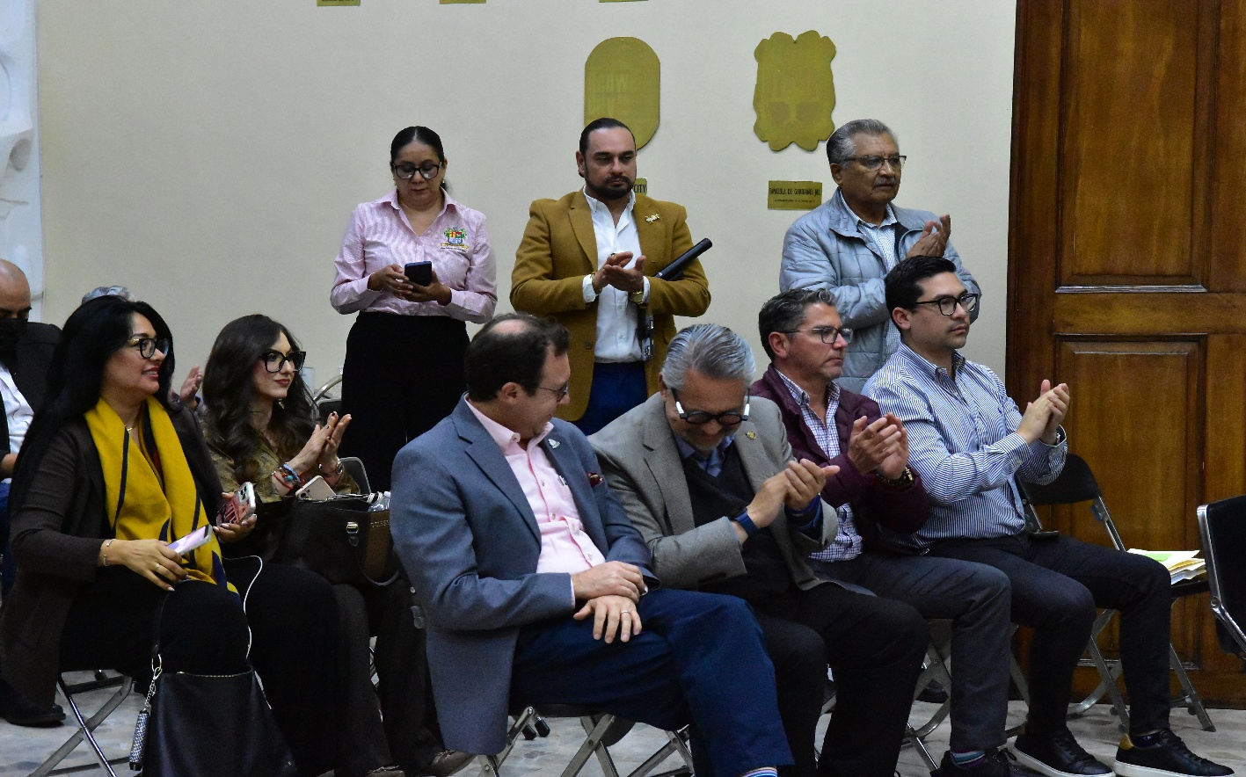
Sesión Extraordinaria de Ayuntamiento No.54
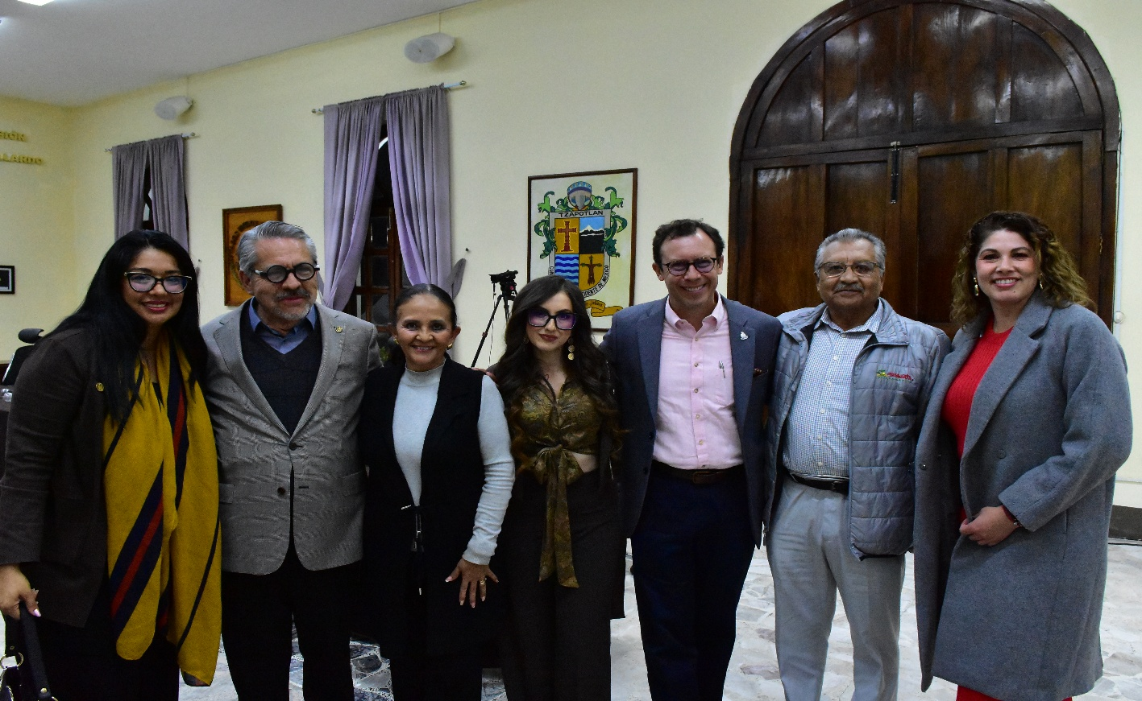
Sesión Extraordinaria de Ayuntamiento No.54

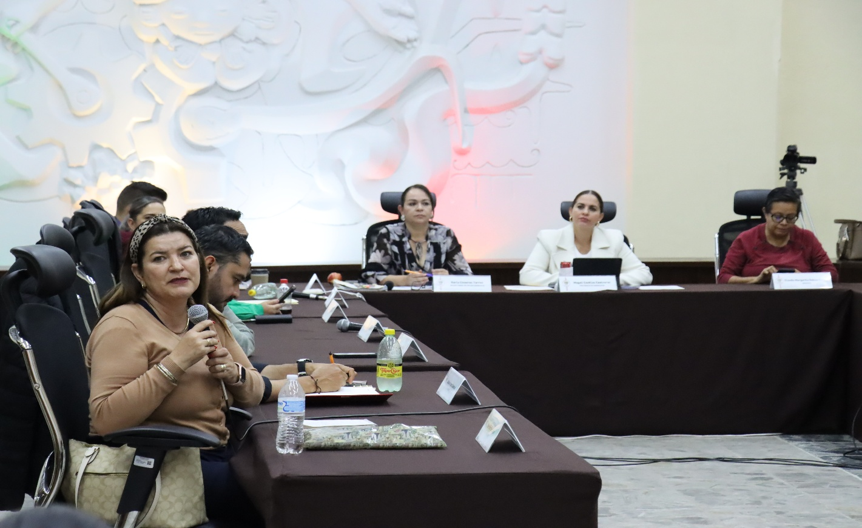
Sesión Extraordinaria de Ayuntamiento No.55
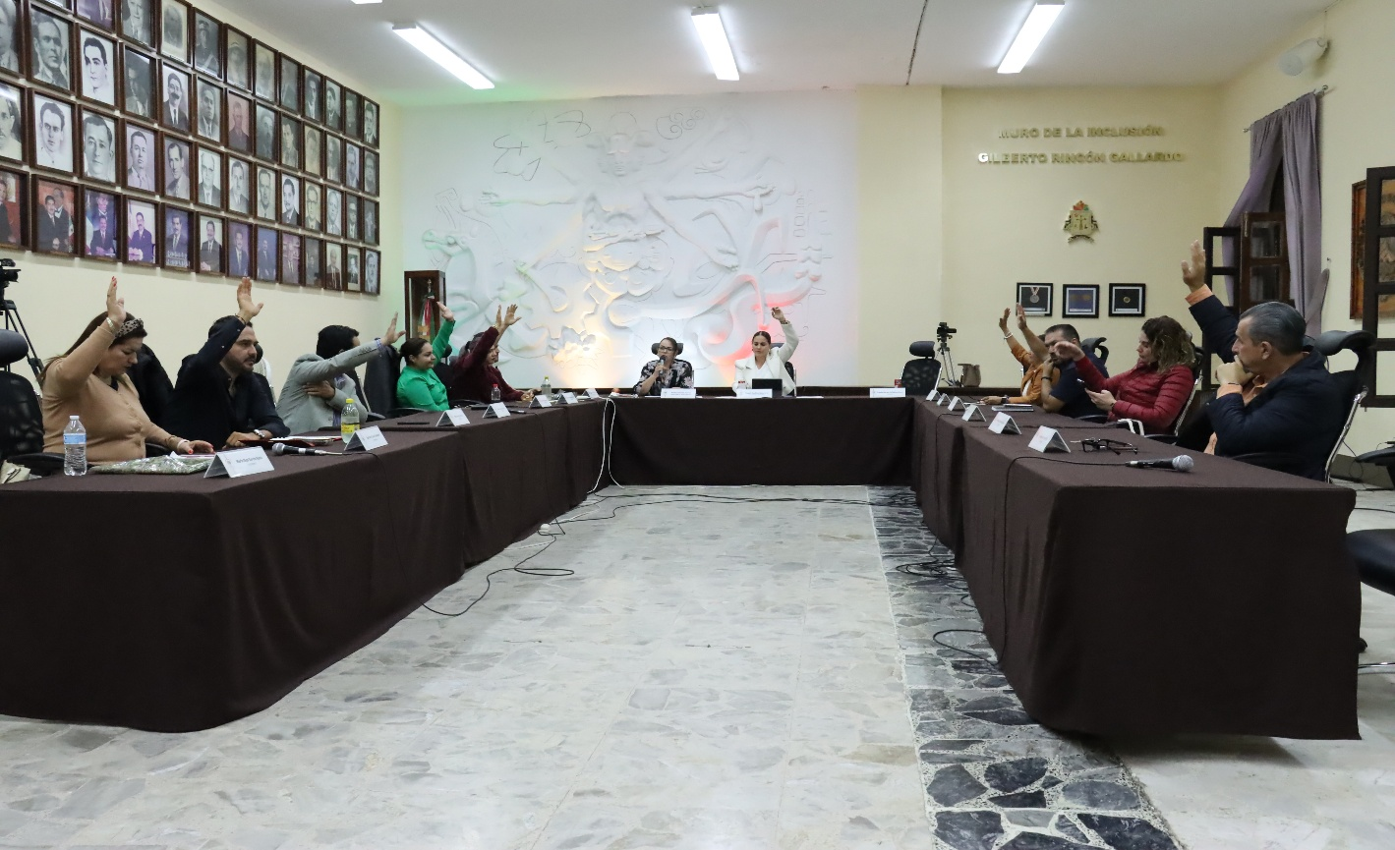
Sesión Extraordinaria de Ayuntamiento No.55

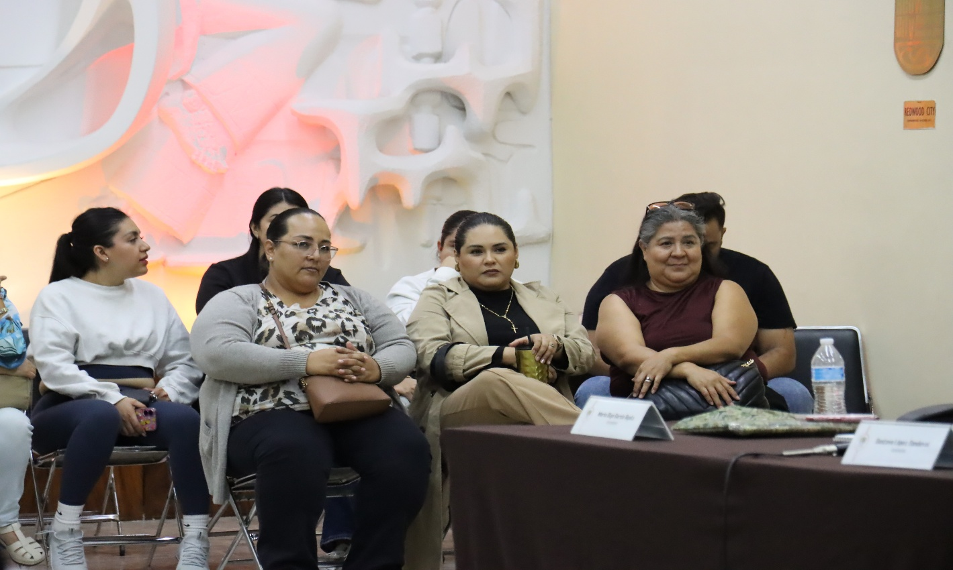
Sesión Extraordinaria de Ayuntamiento No.55

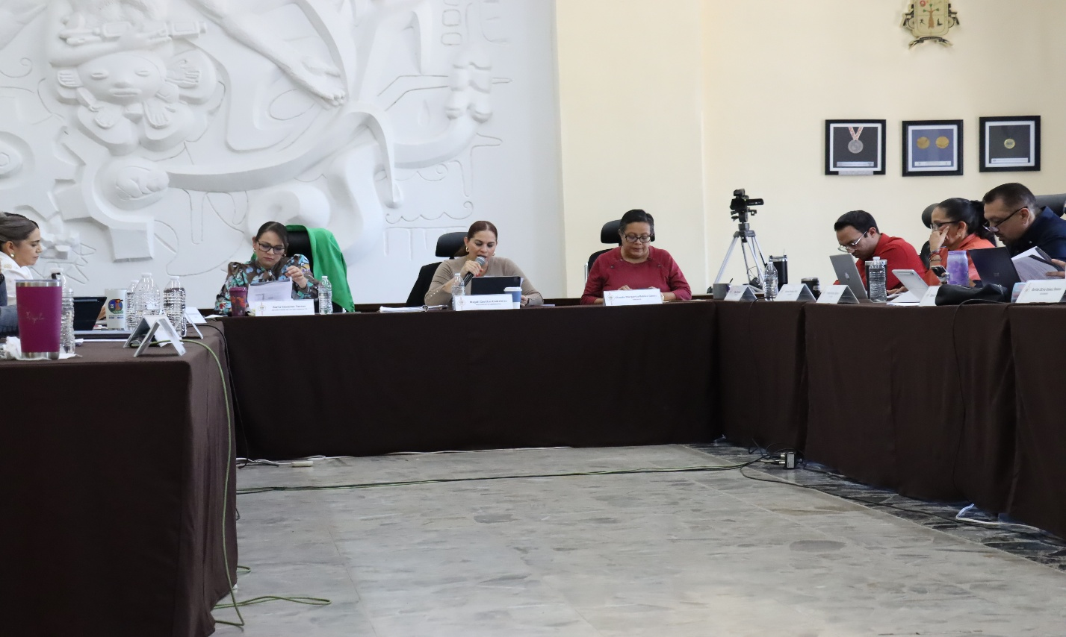
Sesión Extraordinaria de Ayuntamiento No.56

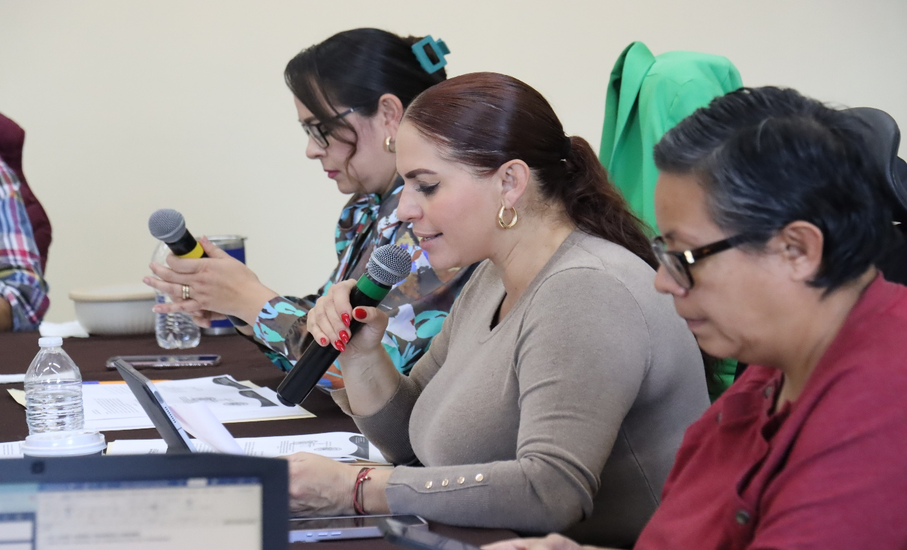
Sesión Extraordinaria de Ayuntamiento No.56
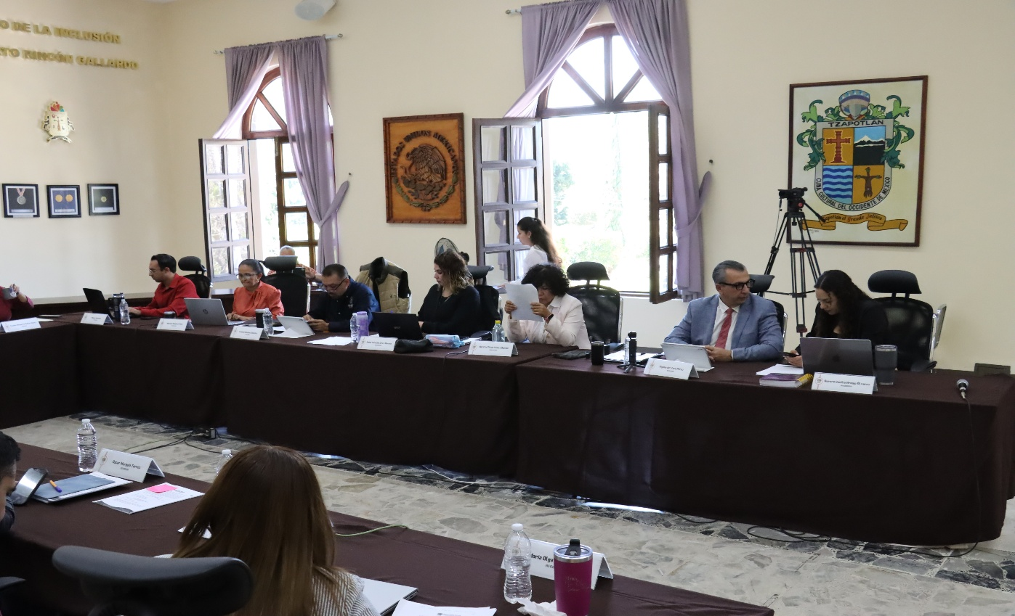
Sesión Extraordinaria de Ayuntamiento No.56

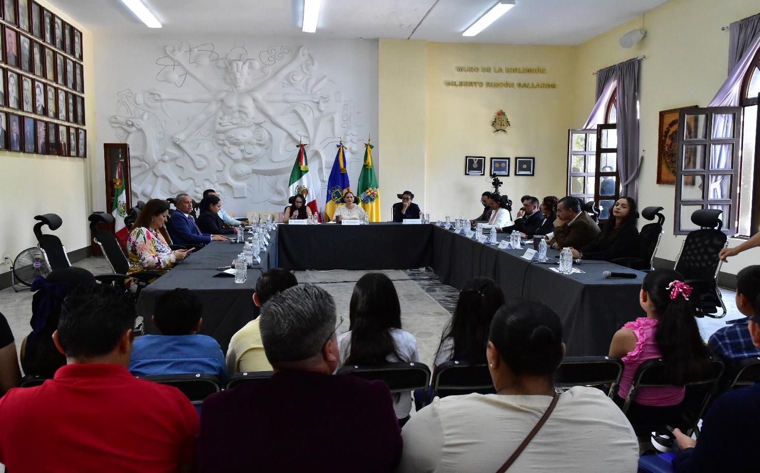
Sesión Extraordinaria de Ayuntamiento No.57

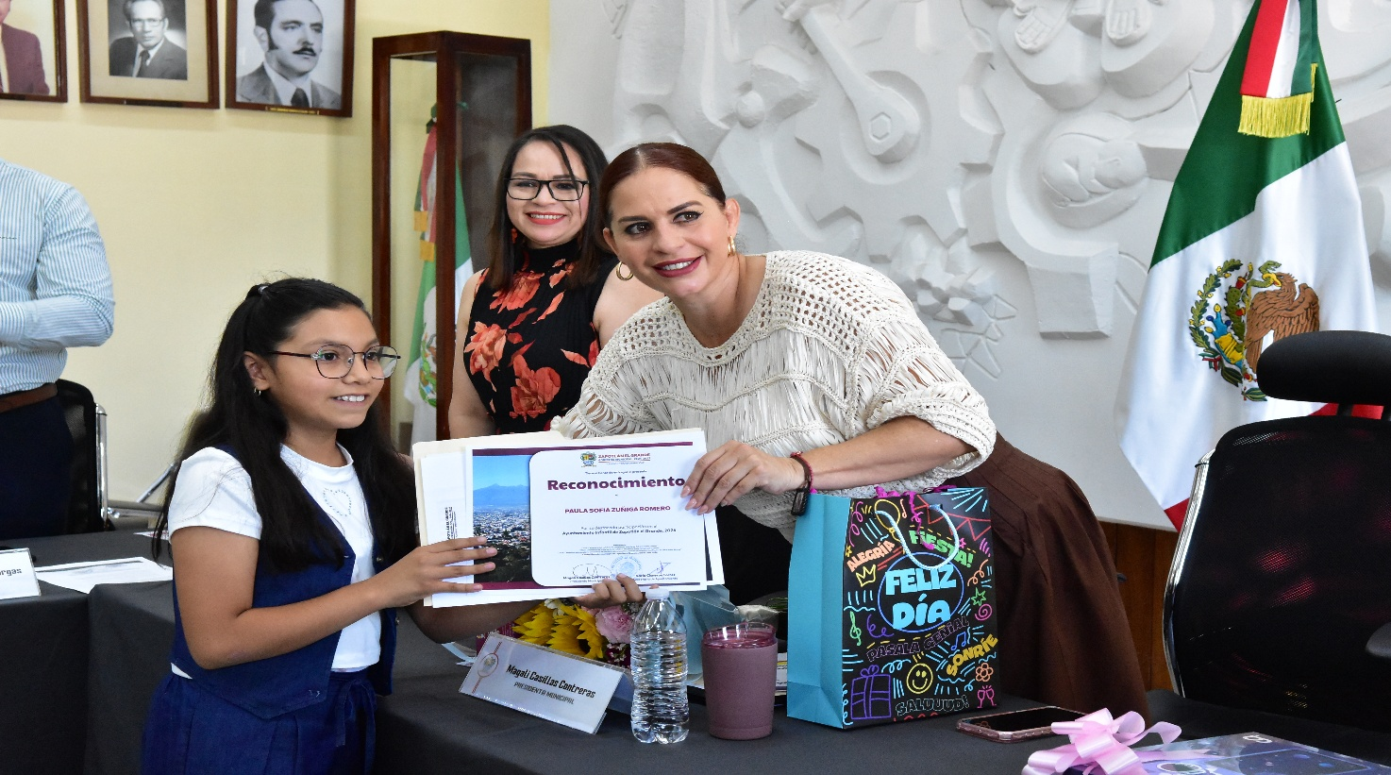
Sesión Extraordinaria de Ayuntamiento No.57

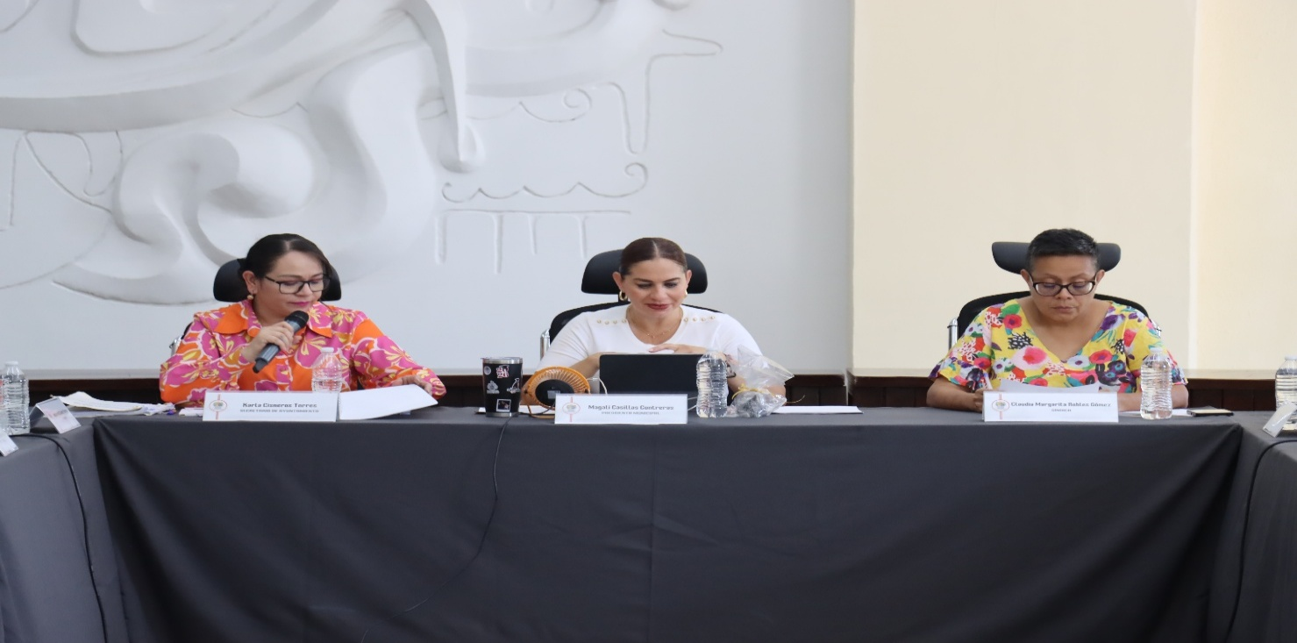
Sesión Extraordinaria de Ayuntamiento No.58

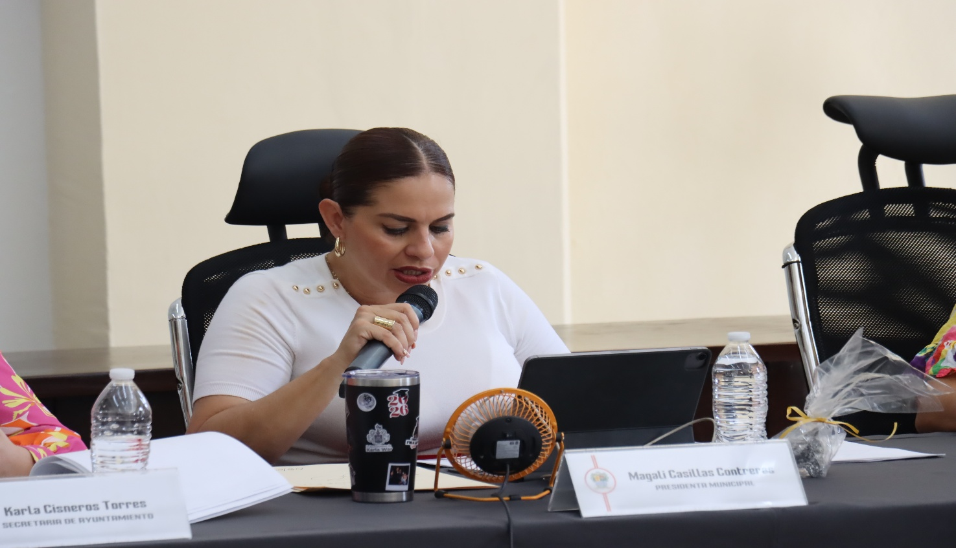
Sesión Extraordinaria de Ayuntamiento No.58
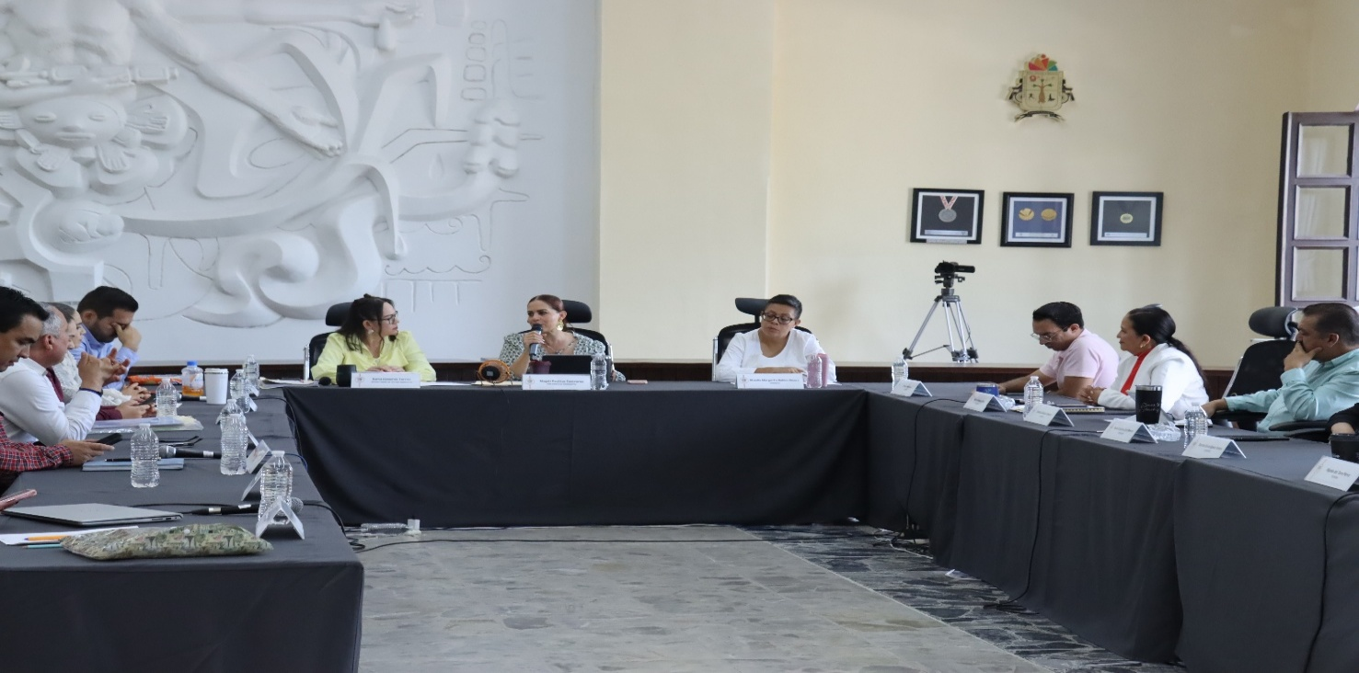
Sesión Extraordinaria de Ayuntamiento No.59
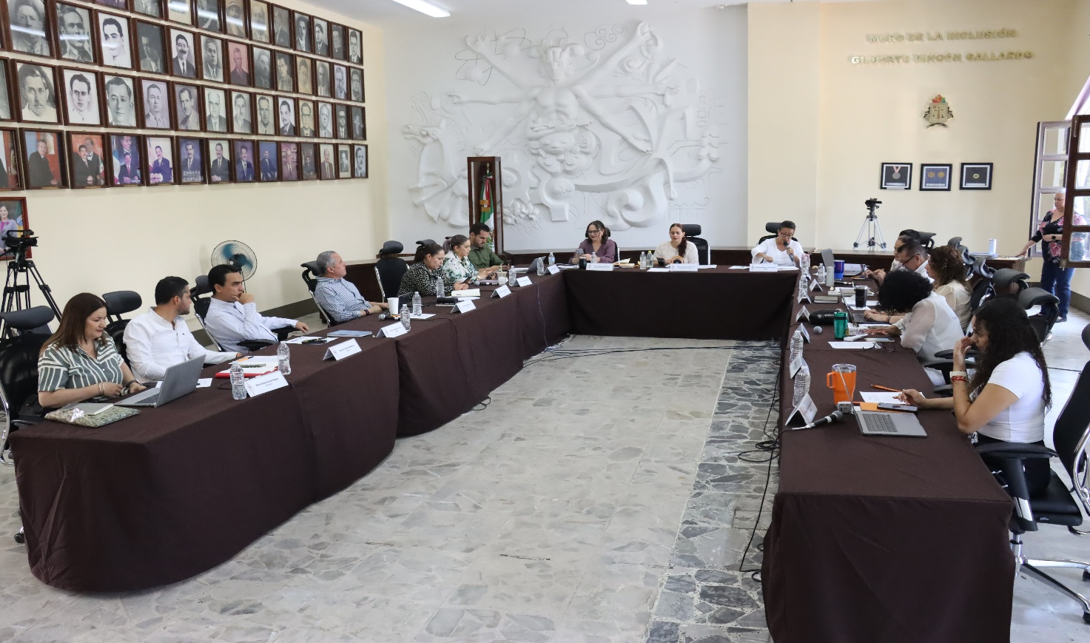
Sesión Extraordinaria de Ayuntamiento No.60
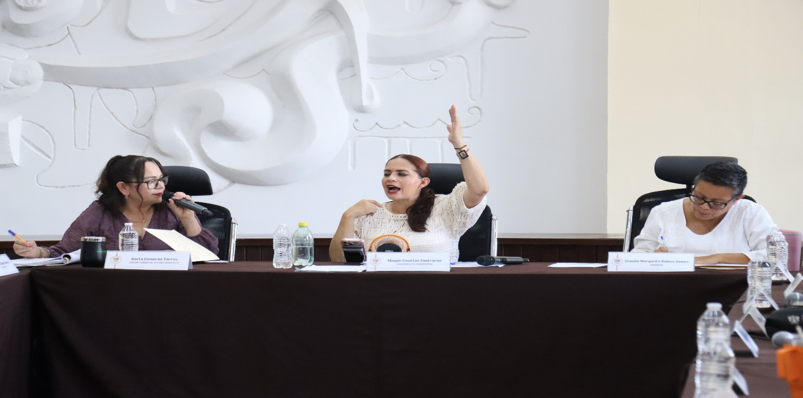
Sesión Extraordinaria de Ayuntamiento No.60

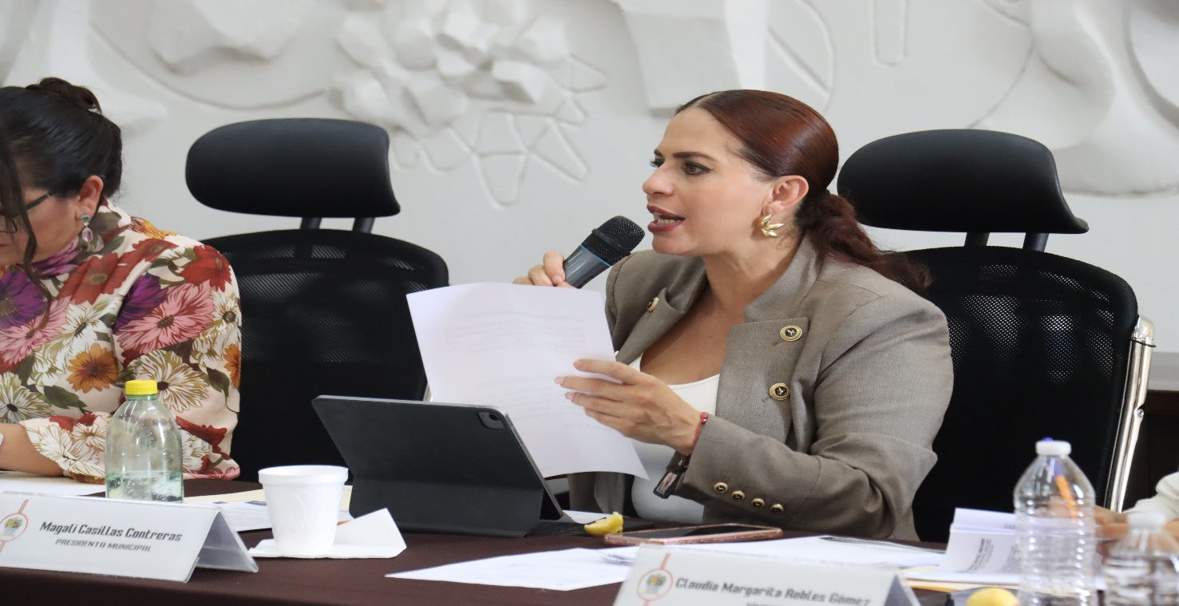
Sesión Extraordinaria de Ayuntamiento No.69
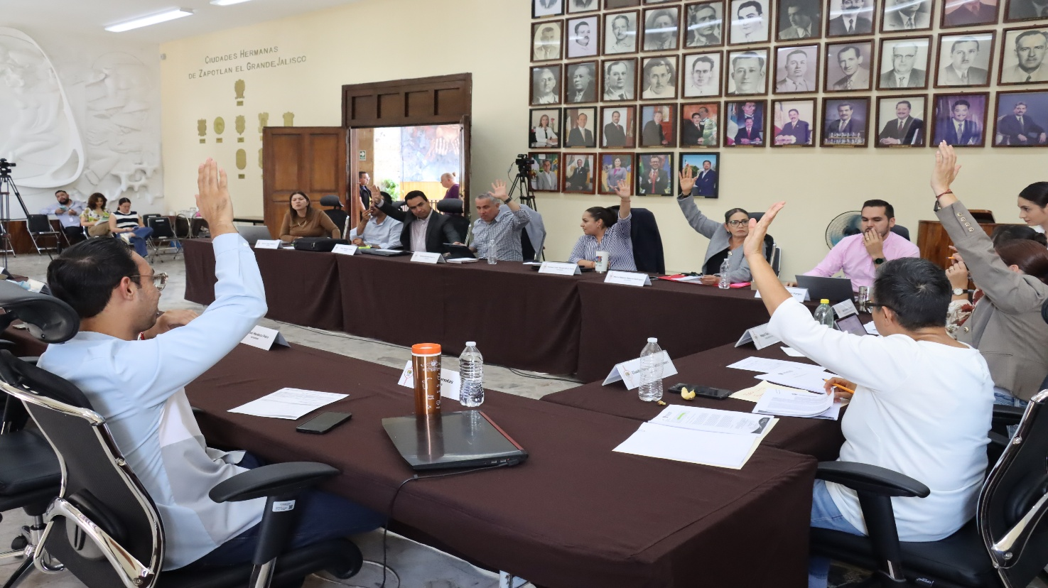
Sesión Extraordinaria No.69

SESIONES SOLEMNES DE AYUNTAMIENTO

El pleno del ayuntamiento funciona por medio de sesiones públicas y abiertas cuya naturaleza será Ordinaria, Extraordinaria o Solemne, según lo determine la convocatoria que sea emitida para tal efecto, con fundamento en los artículos 29, 30, 31, 32 y 33 de la Ley del Gobierno y la Administración Pública Municipal del Estado de Jalisco, así como los artículos del 14 al 20 del Reglamento Interior del Ayuntamiento de Zapotlán el Grande, Jalisco.

Con fundamento en lo anteriormente expuesto y las funciones ya establecidas en los ordenamientos legales antes aludidos, se convocó a 31 Sesiones de Ayuntamiento Solemnes a las cuales asistí y participé en todas y cada una de las siguientes:

Fecha | No. de sesión | Lugar | Hora
27 de febrero de 2026 | Solemne No. 20.  “Declaratoria de Hija Adoptiva Distinguida a la Escritora Decimonónica Refugio Barragan de Toscano ” | Patio Central de Presidencia. | 14:00 hrs.
09 de marzo de 2026 | Solemne No. 21.  “Entrega de la presea María Elena Larios González 2026, en el marco internacional del Dia de la Mujer”. | Patio Central de Presidencia. | 11:00 hrs.
24 de marzo de 2026 | Solemne No.22  Premio "Ernesto Neaves Uribe 2026" | Patio Central de Presidencia. | 18:00 hrs.
27 de marzo de 2026 | Solemne No.23  Aniversario en que se otorga el título de "Ciudad” a la antigua Zapotlán el Grande | Patio Central de Presidencia. | 08:30 hrs.
Fecha | No. de sesión | Lugar | Hora
14 de abril de 2026 | Solemne No. 24. | Patio Central de Presidencia. | 08:30 hrs.
07 de mayo de 2026 | Solemne No. 25. | Patio Central de Presidencia. | 18:00 hrs.
13 de mayo de 2026 | Solemne No.26. | Patio Central de Presidencia. | 12:00 hrs.
24 de junio de 2026 | Solemne No.27 | Sala del Pleno del Ayuntamiento | 11:00 hrs.
29 de junio de 2026 | Solemne No.28 | Sala del Pleno del Ayuntamiento | 11:00 hrs.
20 de julio de 2026 | Solemne No.29 | Sala del Pleno del Ayuntamiento | 19:00 hrs.
06 de agosto de 2026 | Solemne No.30 | Sala del Pleno del Ayuntamiento | 11:00 hrs.
14 de agosto de 2026 | Solemne No.31 | Sala del Pleno del Ayuntamiento | 09:00 hrs.

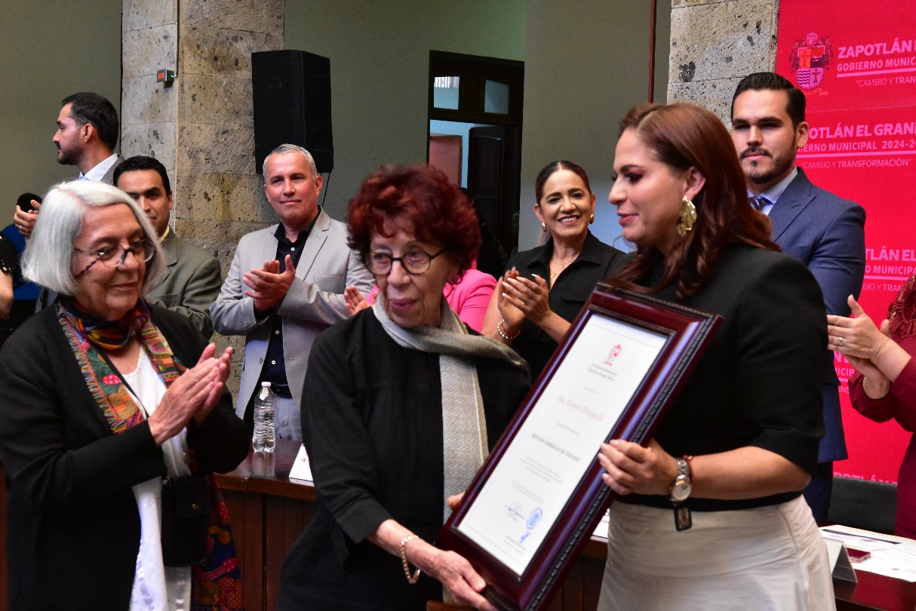
Sesión Solemne de Ayuntamiento No.20

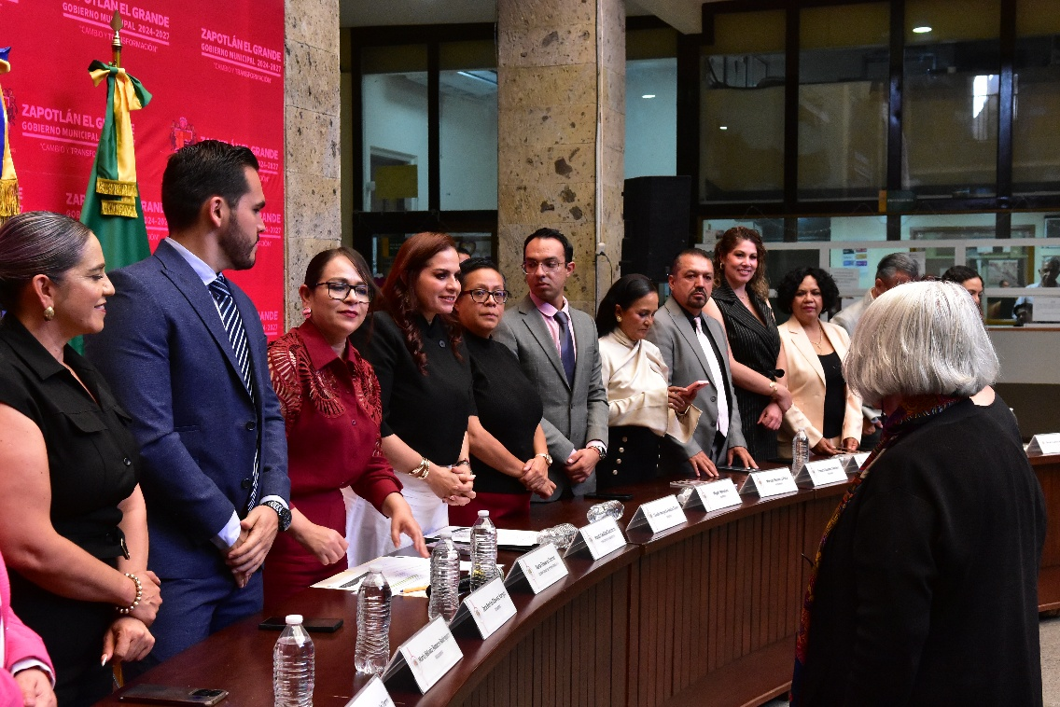
Sesión Solemne de Ayuntamiento No.20

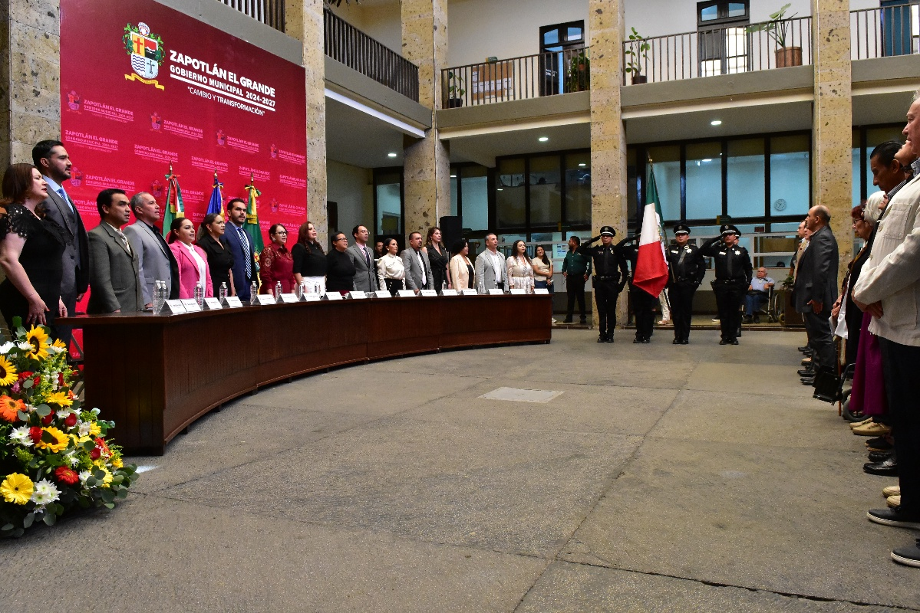
Sesión Solemne de Ayuntamiento No.20


Sesión Solemne de Ayuntamiento No.21

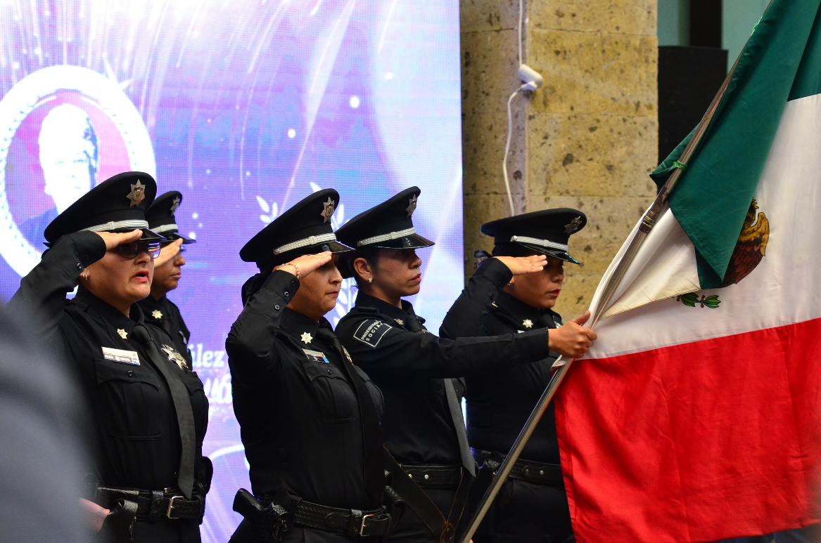
Sesión Solemne de Ayuntamiento No.21

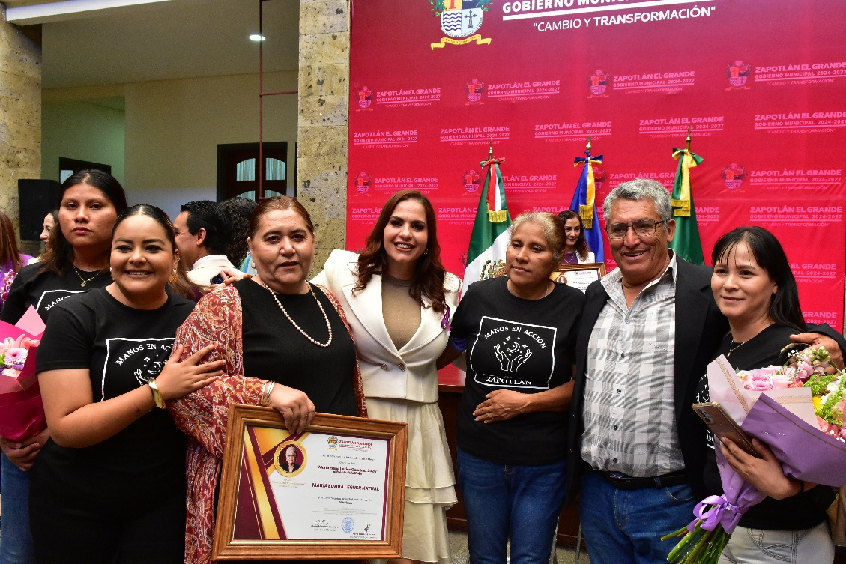
Sesión Solemne de Ayuntamiento No.21

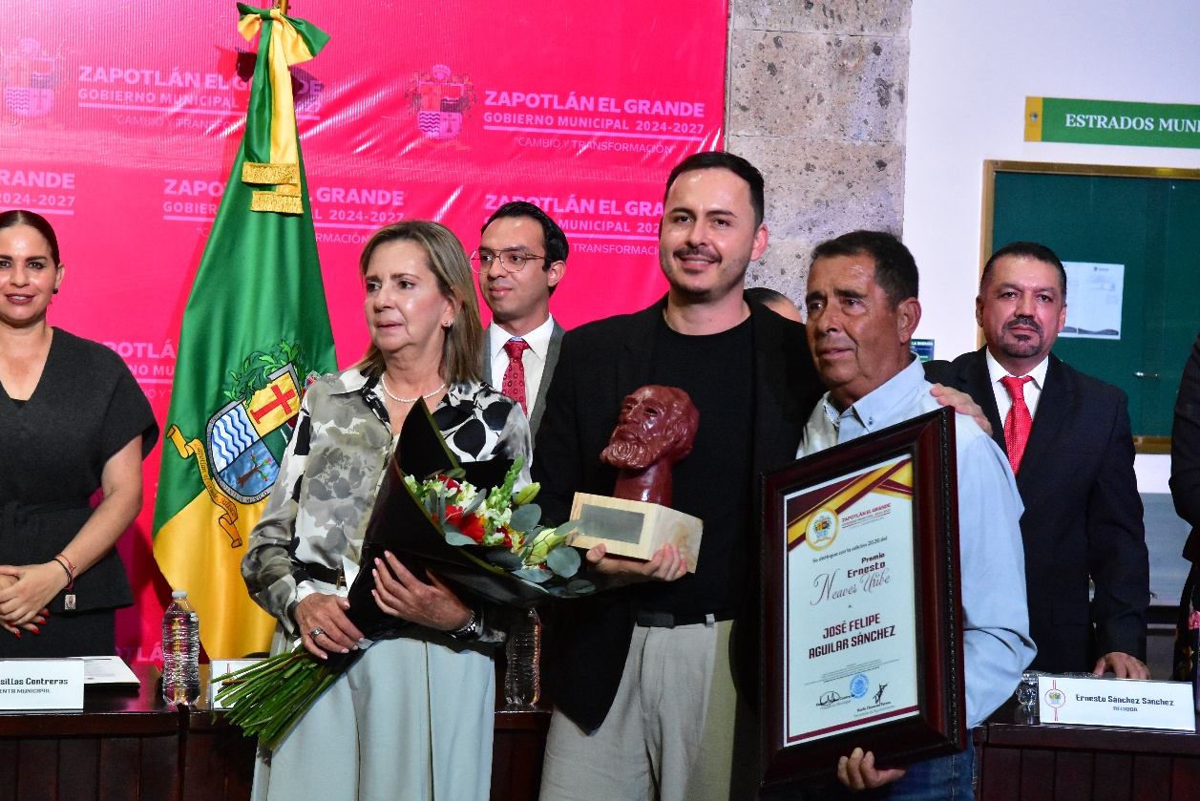
Sesión Solemne de Ayuntamiento No.22

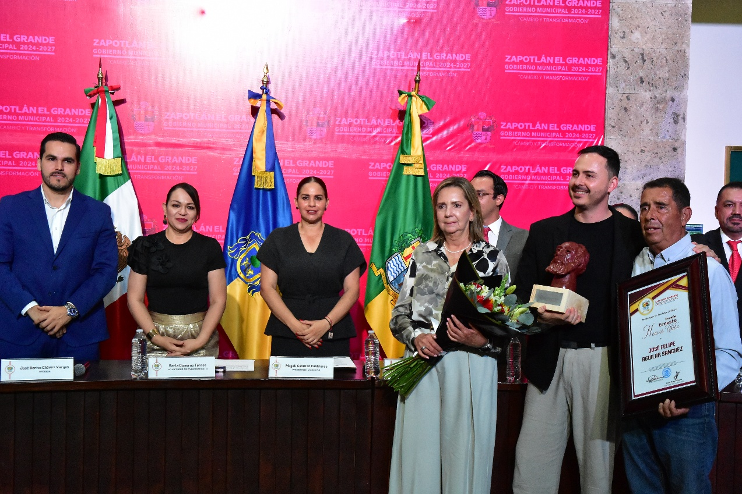
Sesión Solemne de Ayuntamiento No.22

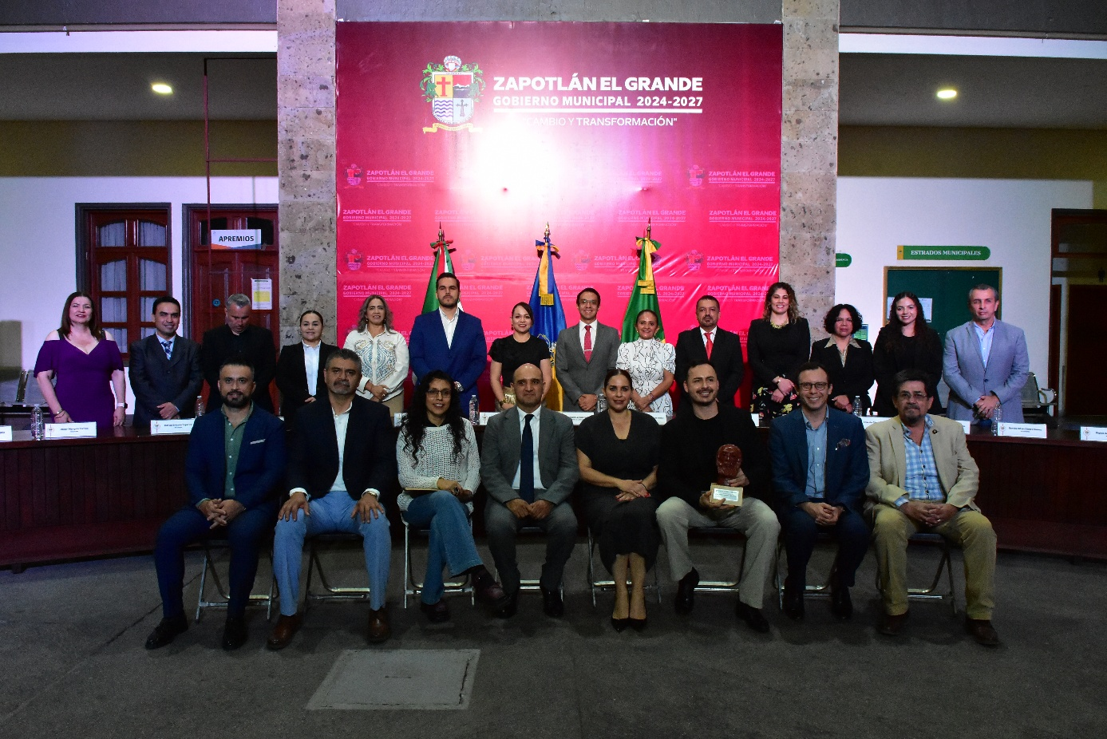
Sesión Solemne de Ayuntamiento No.22
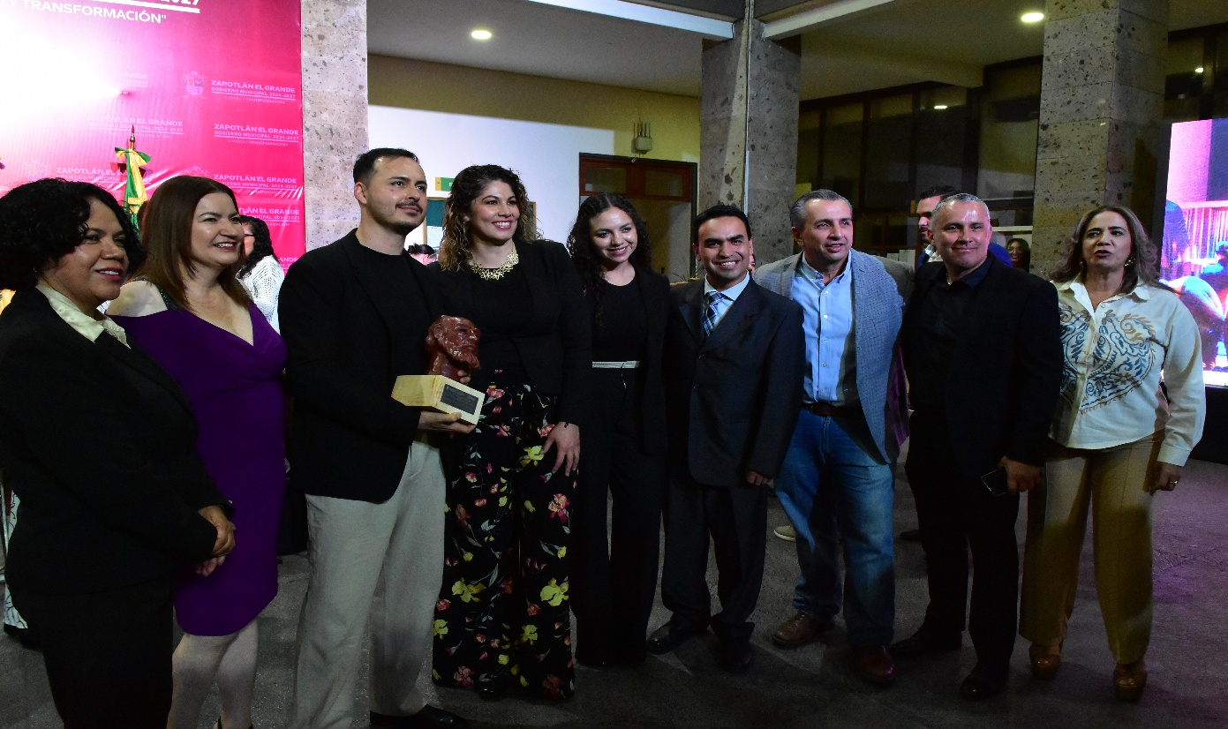
Sesión Solemne de Ayuntamiento No.22
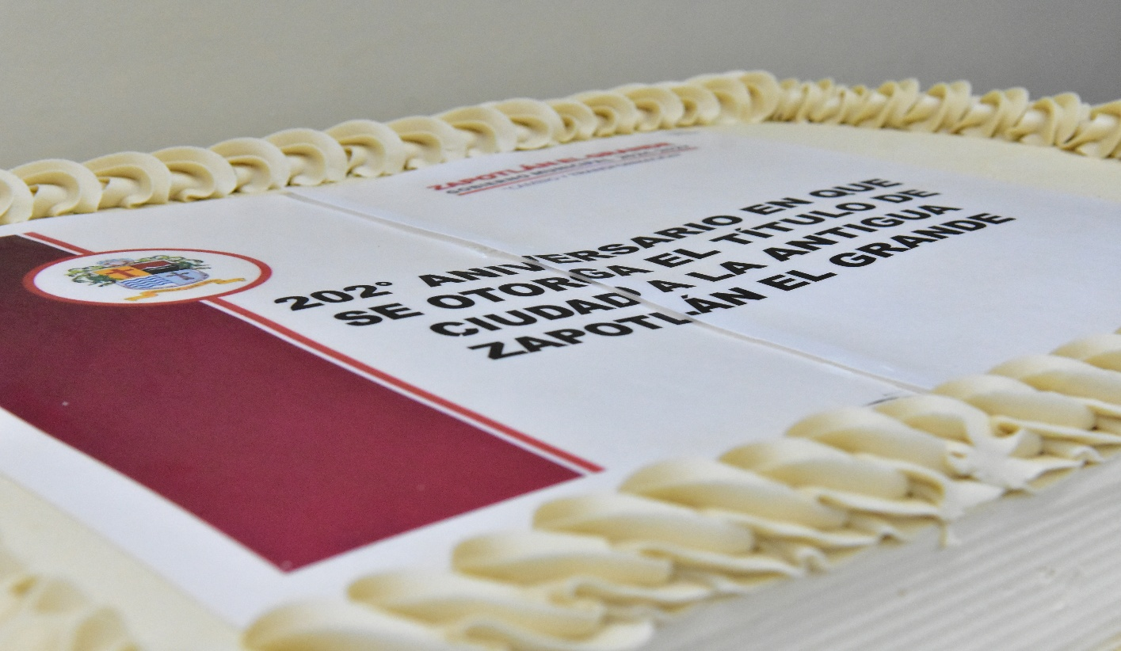
Sesión Solemne de Ayuntamiento No.23

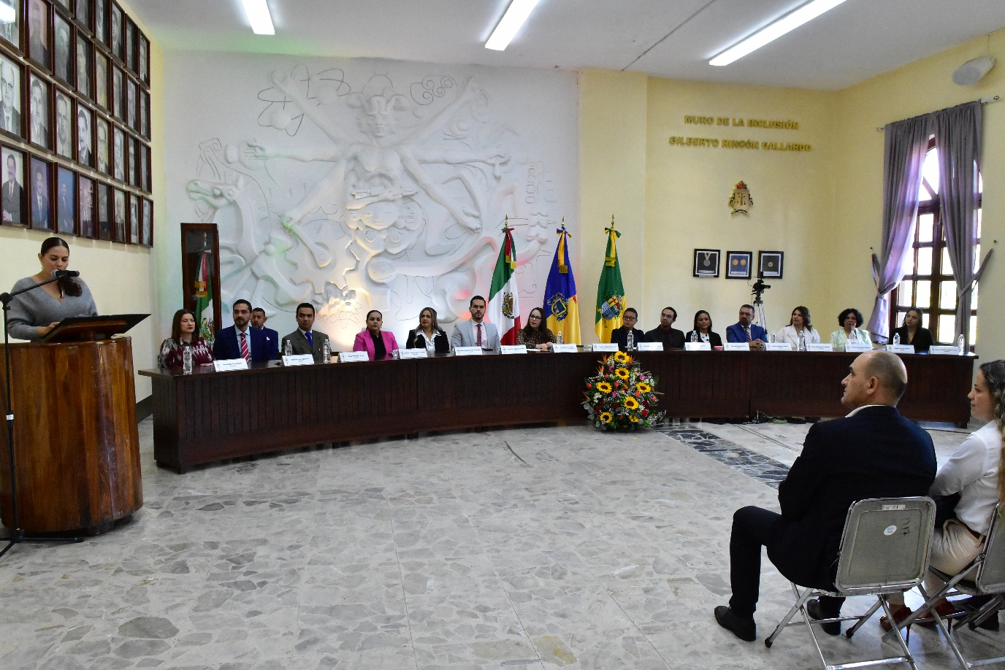
Sesión Solemne de Ayuntamiento No.23

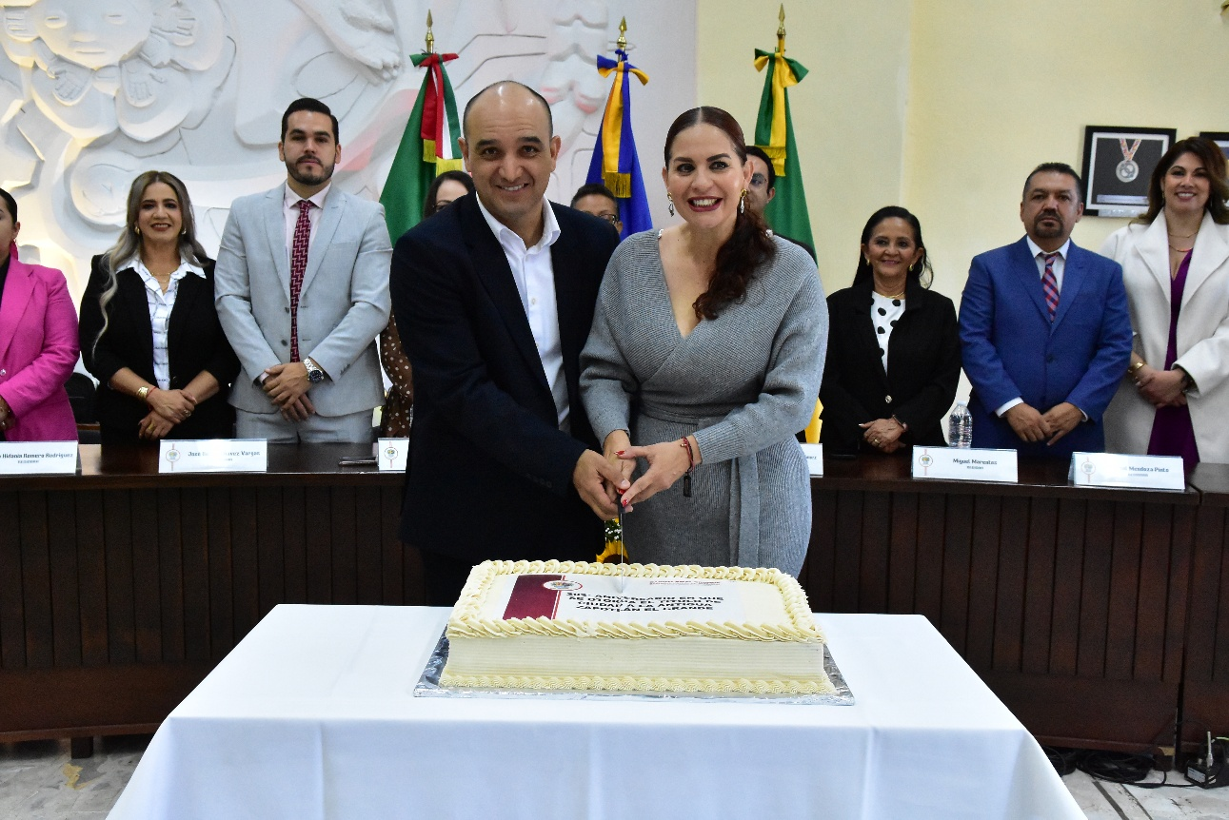
Sesión Solemne de Ayuntamiento No.23

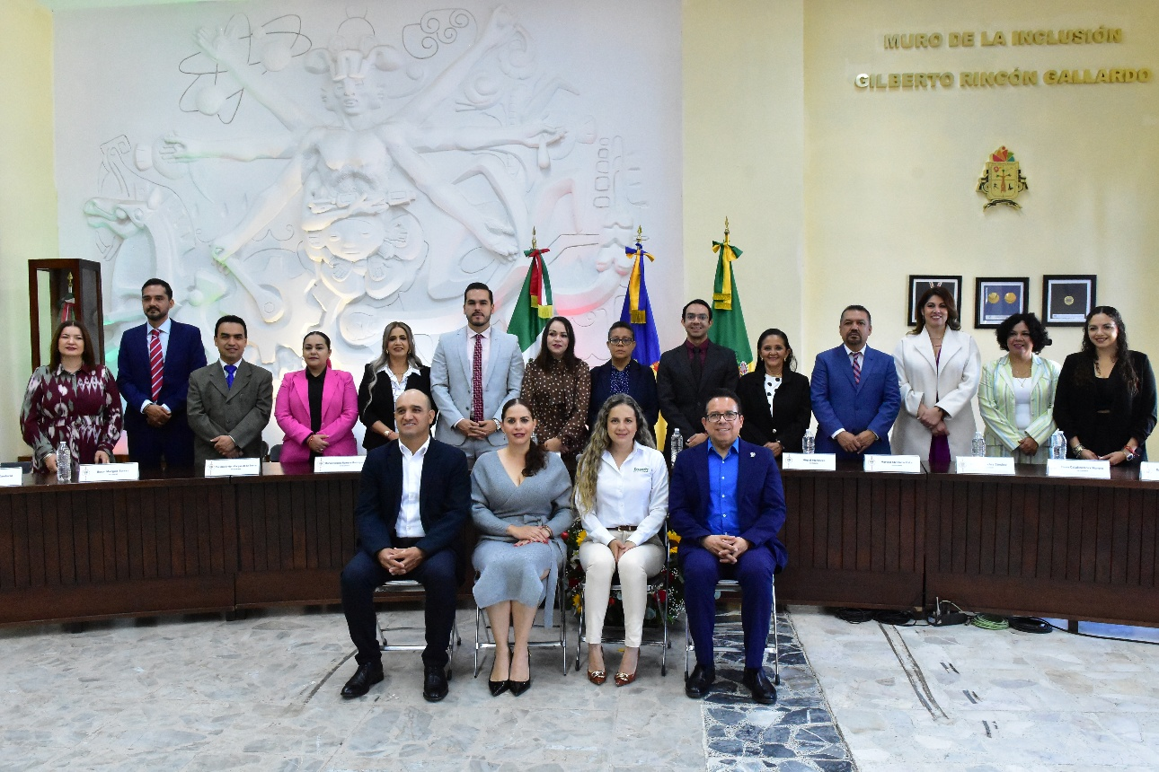
Sesión Solemne de Ayuntamiento No.23
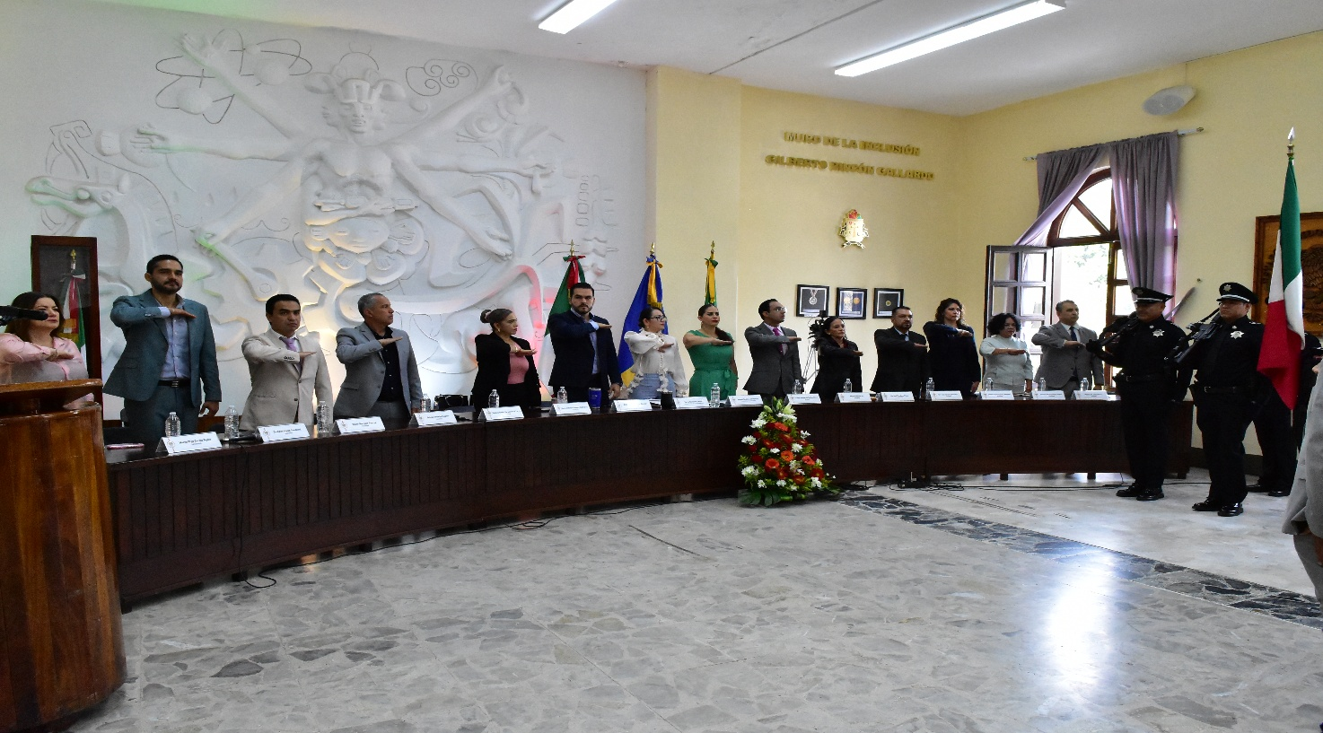
Sesión Solemne de Ayuntamiento No.24

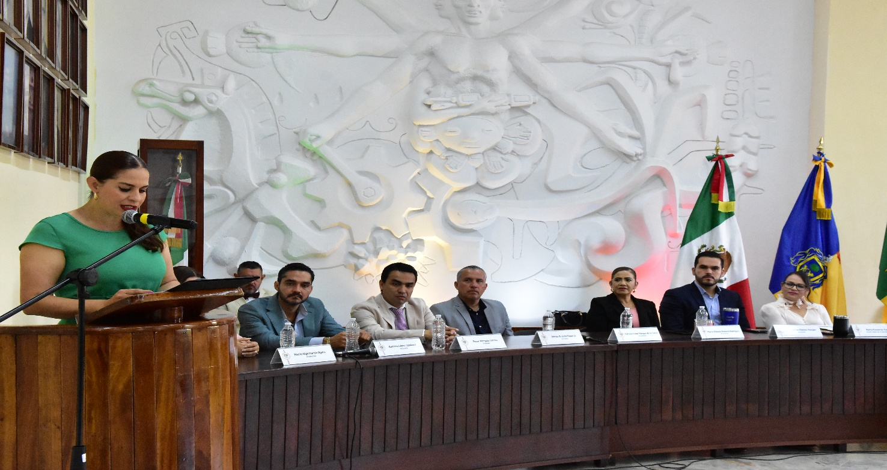
Sesión Solemne de Ayuntamiento No.24
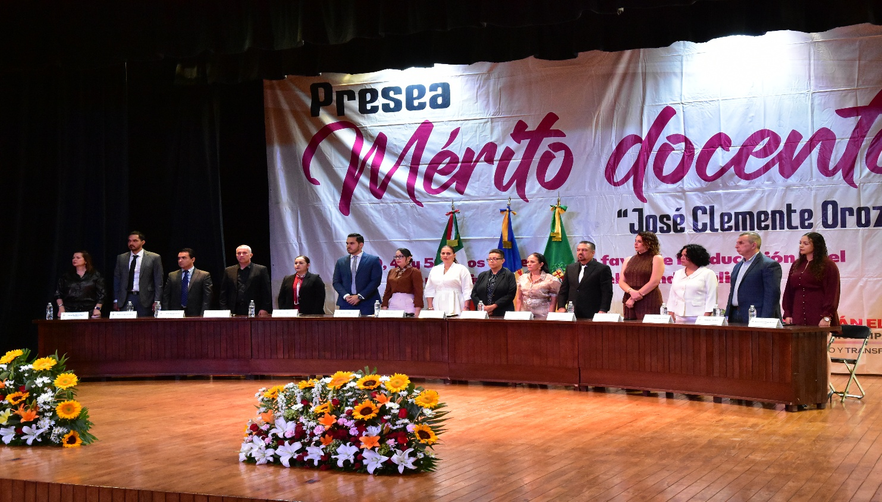
Sesión Solemne de Ayuntamiento No.25
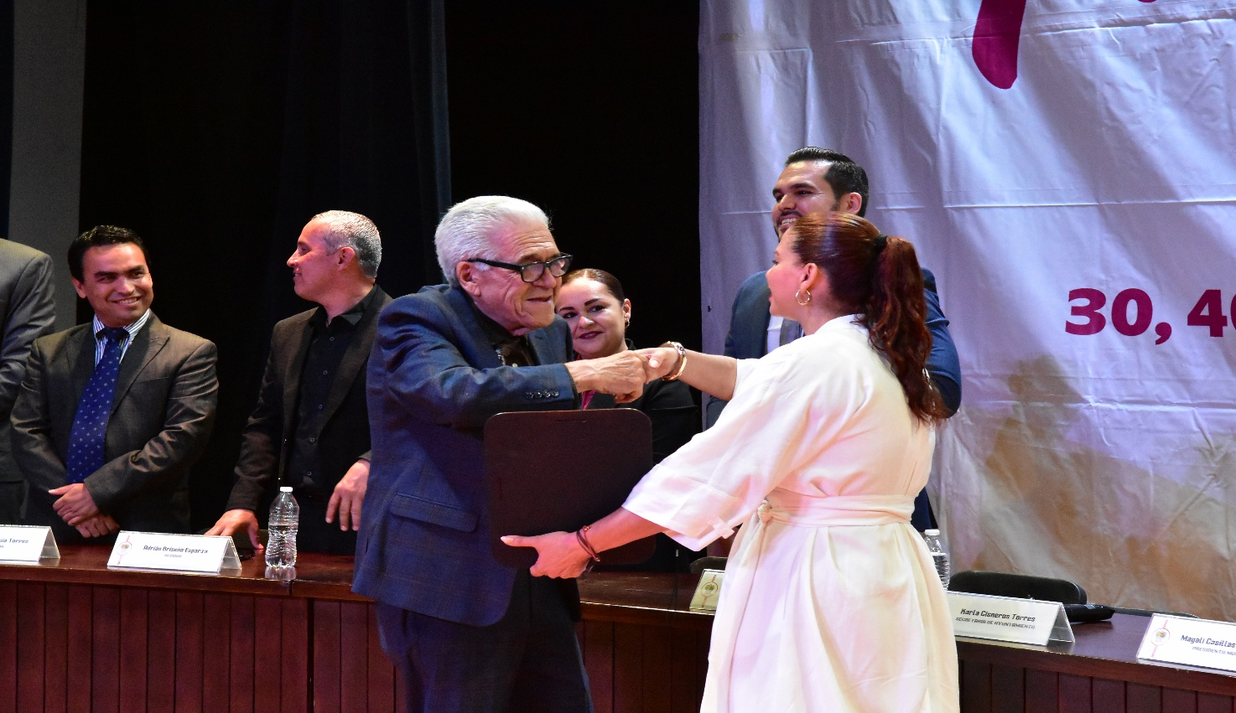
Sesión Solemne de Ayuntamiento No.25
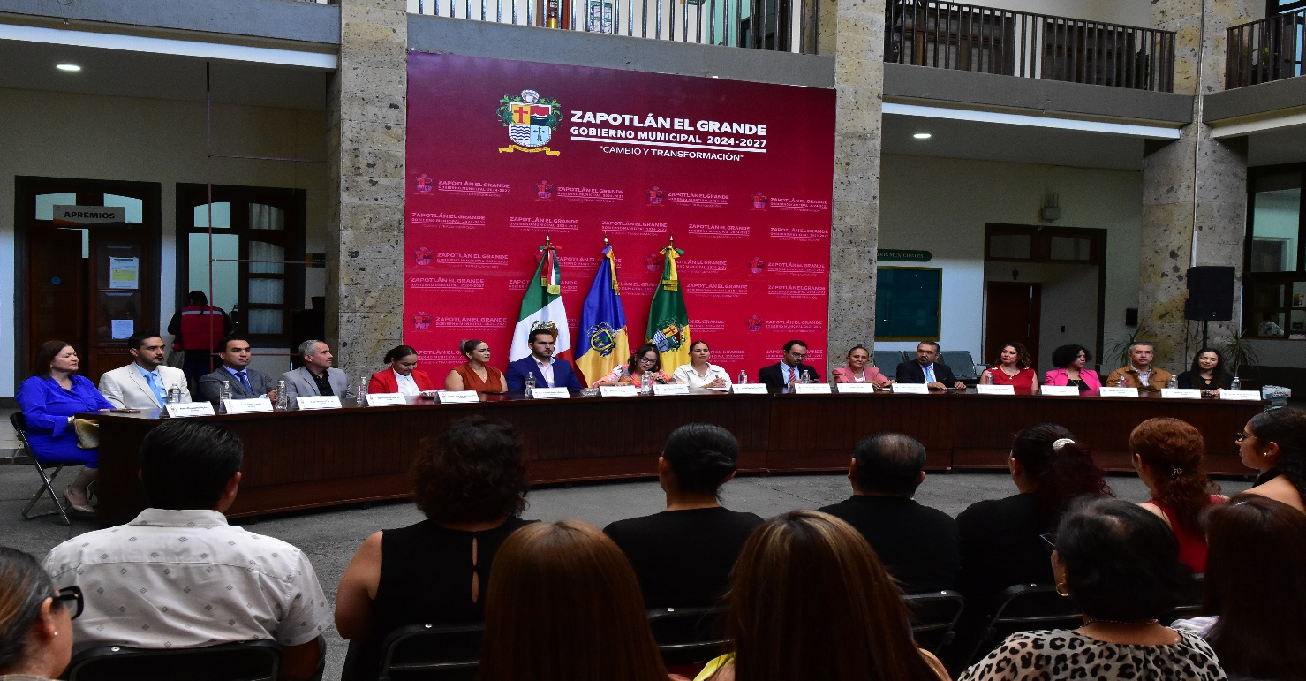
Sesión Solemne de Ayuntamiento No.26
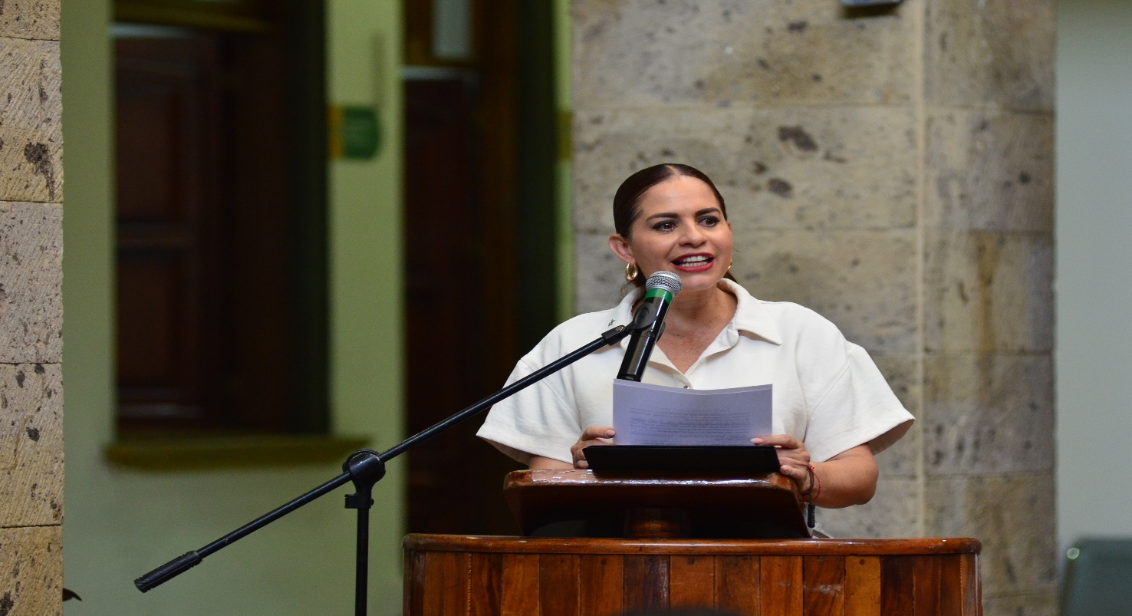
Sesión Solemne de Ayuntamiento No.26

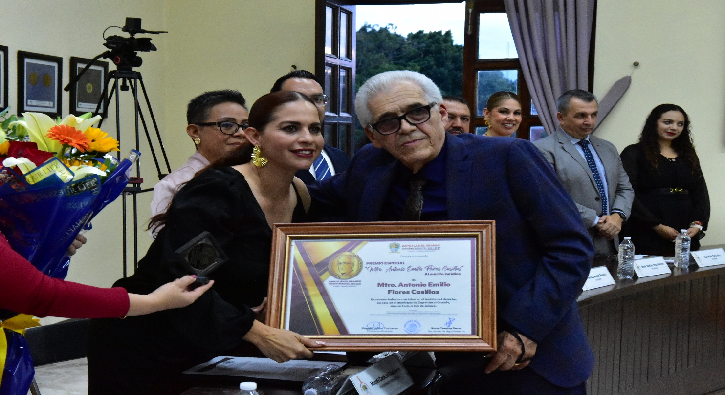
Sesión Solemne de Ayuntamiento No.29
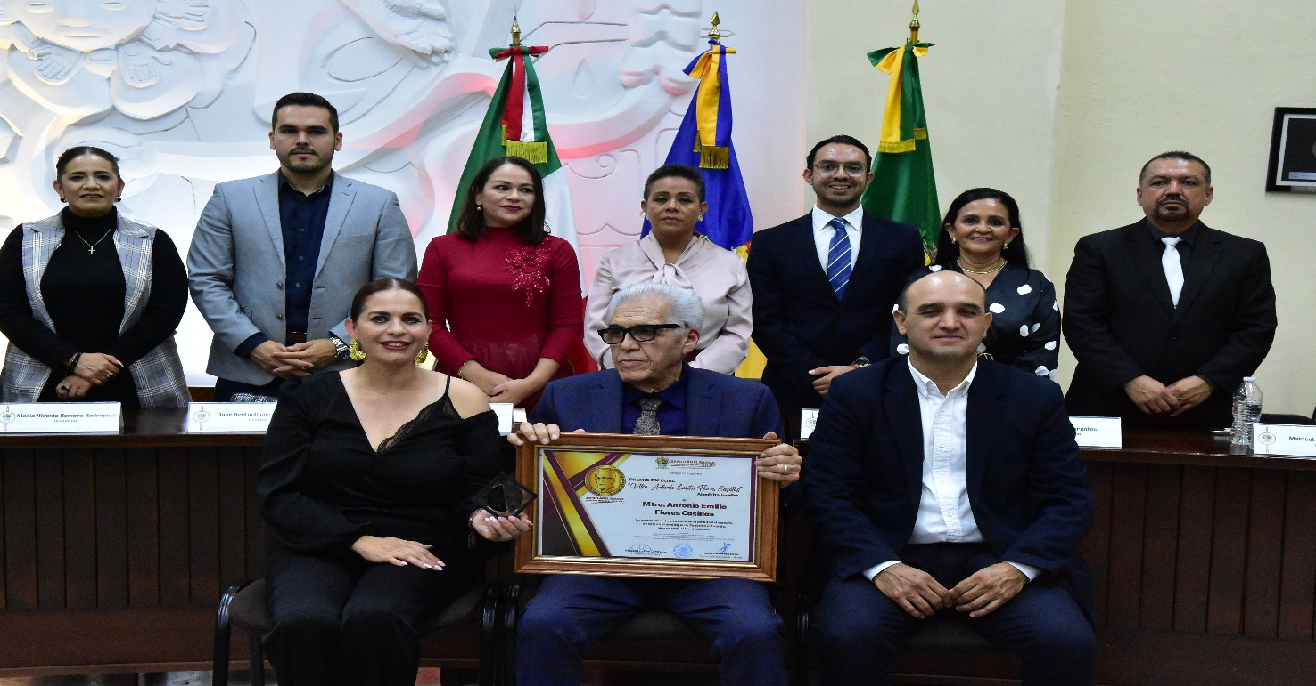
Sesión Solemne de Ayuntamiento No.29

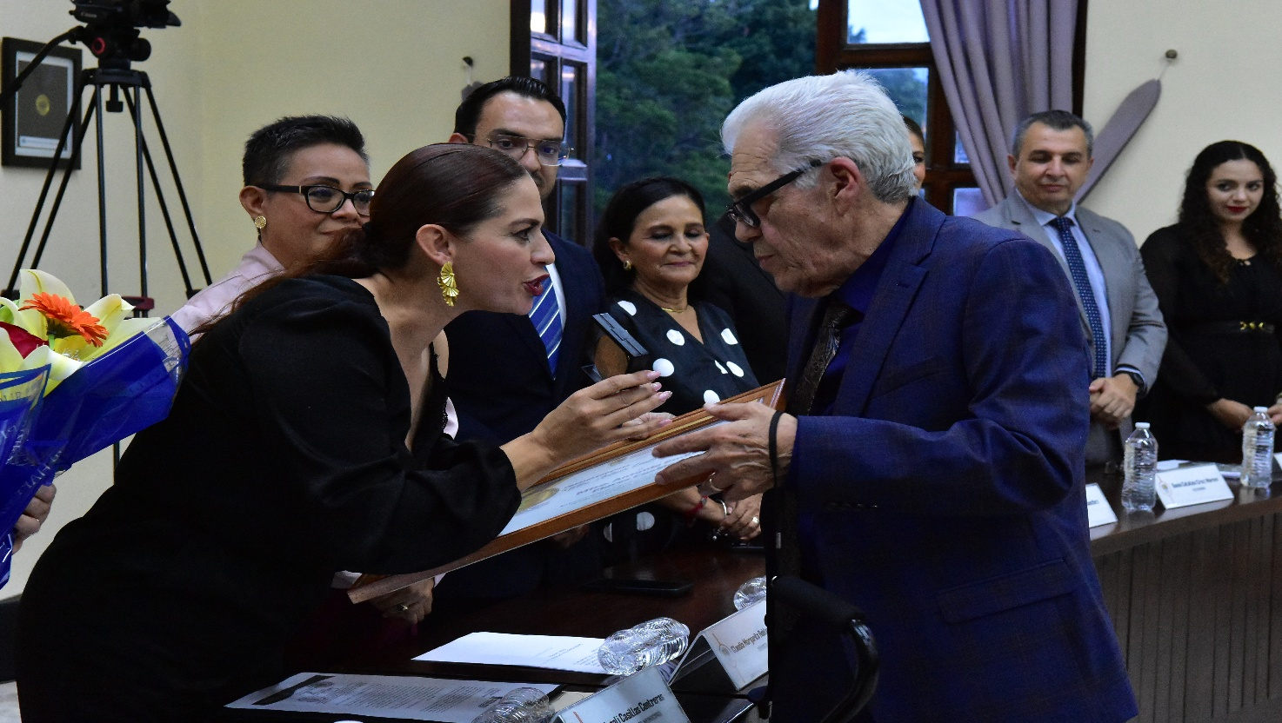
Sesión Solemne de Ayuntamiento No.29

COMISIONES EDILICIAS QUE PRESIDO:

COMISIÓN EDILICIA PERMANENTE DE SEGURIDAD PÚBLICA
Y PREVISIÓN SOCIAL.

Con fundamento en los Artículos 27, 28, 49, 50 y 51 de la Ley del Gobierno y la Administración Pública Municipal del Estado de Jalisco y los Artículos del 37 al 49 y los artículos 43 y 66 del Reglamento Interior del Ayuntamiento de Zapotlán el Grande, la Comisión Edilicia de mérito, tiene las siguientes obligaciones:

Artículo 43.-
1. El Presidente Municipal debe presidir la Comisión de Seguridad Pública y Prevención social y asimismo puede presidir y formar parte de las comisiones edilicias que se integren, con excepción de la Comisión Edilicia de Hacienda Pública y Patrimonio.

Artículo 66.-
La Comisión Edilicia de Seguridad Pública y Prevención Social tiene las siguientes atribuciones:

I. Proponer, analizar, estudiar y dictaminar las iniciativas en materia de Seguridad Pública, incluida en esta, lo relativo a la prevención social, del delito e infracciones en el Municipio;

II. Evaluar los trabajos de las dependencias municipales con funciones en la materia de seguridad Pública, así como de la actuación del cuerpo operativo de la Dirección de Seguridad Pública Municipal y, con base en sus resultados y las necesidades operantes, proponer las medidas pertinentes para orientar la política que al respecto deba emprender el municipio;

III. Estudiar y, en su caso, proponer la celebración de convenios de coordinación con la Federación, el Estado u otros municipios respecto del servicio de seguridad pública;

IV. Analizar el nivel de preparación que ostenta el personal de seguridad pública municipal, tanto administrativo como operativo y, conforme a los resultados, proponer los medios para la superación técnica, profesional y cultural de los elementos de seguridad pública;

V. Elaborar y presentar informes, resultados de sus trabajos, estudios e investigaciones, así como aquellos documentos relativos a la actuación de los elementos operativos de la Dirección de Seguridad Pública Municipal y, en general, respecto de la prestación del servicio de seguridad pública;

VI. Llevar a cabo los estudios pertinentes para establecer la situación que opera en los centros o lugares destinados para los detenidos, a efecto de proponer su ampliación, remodelación o mejoramiento; y

VII. Formar parte de los Consejos Consultivos de Seguridad Pública, en el que capten y canalicen las peticiones y opiniones de la ciudadanía en dicha materia.

Para el cumplimiento de estas atribuciones y obligaciones de la comisión Edilicia Permanente de Seguridad Publica y Previsión Social, en los meses que se informa no ha sesionado.

COMISIÓN EDILICIA PERMANENTE DE OBRA PÚBLICA, PLANEACIÓN URBANA Y REGULARIZACIÓN DE LA TENENCIA DE LA TIERRA.

De conformidad con los Artículos del 37 al 49 y el artículo 64 del Reglamento Interior del Ayuntamiento de Zapotlán el Grande, la Comisión Edilicia de mérito, tiene las siguientes obligaciones:

Artículo 38.-El Ayuntamiento cuenta con las comisiones edilicias permanentes:

XV. Obras Públicas, Planeación Urbana y Regularización de la Tenencia de la tierra;

Artículo 64.-
La Comisión Edilicia de Obras Públicas, Planeación Urbana Y Regularización de la Tenencia de la Tierra, tiene las siguientes atribuciones:
I. Proponer, analizar, estudiar y dictaminar las iniciativas en materia de obra pública municipal;
II. Evaluar los trabajos de las dependencias municipales con funciones de obra pública y con base en sus resultados y las necesidades operantes, proponer las medidas pertinentes para orientar la política que al respecto deba emprender el municipio;
III. Analizar y, en su caso, proponer la celebración de convenios y contratos con autoridades federales, estatales o municipales que tengan funciones en referencia y aquellos a efectuarse con los particulares respecto de la obra pública del municipio.
IV. Proponer, analizar, estudiar y dictaminar las iniciativas en materia de planeación socioeconómica y urbana dentro del municipio;
V. Evaluar los trabajos de las dependencias municipales con funciones de planeación urbana y, con base en sus resultados y las necesidades operantes, proponer las medidas pertinentes para orientar la política que al respecto deba emprender el municipio;
VI. Analizar y, en su caso, proponer la celebración de convenios y contratos con autoridades federales, estatales o municipales que tengan funciones en referencia y aquellos a efectuarse con los particulares respecto de la planeación urbana del municipio;
VII. El estudio y propuesta de proyectos que promuevan la habitación popular en sus diversas características, procurando que, a través de los mismos, se encuentre una solución justa, equitativa y accesible a las clases populares en la solución de la adquisición y mejoramiento de la vivienda;
VIII. Vigilar con especial interés que los fraccionamientos cumplan estrictamente con las normas legales vigentes en el momento de autorizarse las construcciones y que el desarrollo de las mismas se ajuste a los lineamientos trazados por la Dirección General de Obras Públicas; e
IX. Intervenir en la regularización de la tenencia de la tierra rural y urbana.

Para el cumplimiento de estas atribuciones y obligaciones de la comisión Edilicia Permanente de Obra Pública, Planeación Urbana y Regularización de la Tenencia de la Tierra, en los meses que se informa a sesionado en 23 ocasiones.

Sesiones Extraordinarias:

Fecha | No. De Sesión | Lugar | Hora
10 de octubre de 2025 | Extraordinaria No.12 | Sala de Presidencia | 9:00 hrs.
15 de octubre de 2025 | Extraordinaria No.13 | Sala de Presidencia | 12:00 hrs.
24 de octubre de 2025 | Extraordinaria No.14 | Sala de Presidencia | 13:30 hrs.
31 de octubre de 2025 | Extraordinaria No.15 | Sala de Presidencia | 14:30 hrs.
04 de noviembre de 2025 | Extraordinaria No.16 | Sala de Presidencia | 21:00 hrs.
19 de noviembre de 2025 | Extraordinaria No.17 | Sala de Presidencia | 13:00 hrs.
02 de diciembre de 2025 | Extraordinaria No.18 | Sala de Presidencia | 13:00 hrs.
08 de diciembre de 2025 | Extraordinaria No.19 | Sala de Presidencia | 19:00 hrs.
03 de diciembre de 2025 | Extraordinaria No.20 | Sala de Presidencia | 09:00 hrs.
15 de diciembre de 2025 | Extraordinaria No.21 | Sala de Presidencia | 14:00 hrs.
12 marzo de 2025 | Extraordinaria No.22 | Sala de Presidencia | 08:00 hrs.
20 de abril de 2026 | Extraordinaria No.23 | Sala de Presidencia | 17:00 hrs.
25 de abril de 2026 | Extraordinaria No.24 | Sala de Presidencia | 14:00 hrs.
06 de mayo de 2026 | Extraordinaria No.25 | Sala de Presidencia | 10:30 hrs.
04 de junio de 2026 | Extraordinaria No.26 | Sala de Presidencia | 14:00 hrs.
09 de junio de 2026 | Extraordinaria No.27 | Sala de Presidencia | 20:00 hrs.
24 de junio de 2026 | Extraordinaria No.28 | Sala de Presidencia | 13:45 hrs.
20 de julio de 2026 | Extraordinaria No.29 | Sala de Presidencia | 11:30 hrs.
23 de julio de 2026 | Extraordinaria No.30 | Sala de Presidencia | 09:00 hrs.
28 de julio de 2026 | Extraordinaria No.31 | Sala de Presidencia | 20:15 hrs.
06 de agosto de 2026 | Extraordinaria No.32 | Sala de Presidencia | 13:00 hrs.
13 de agosto de 2026 | Extraordinaria No.33 | Sala de Presidencia | 08:30 hrs.
27 de agosto de 2026 | Extraordinaria No.34 | Sala de Presidencia | 08:30 hrs.
14 de septiembre de 2026 | Extraordinaria No.35 | Sala de Presidencia | 11:00 hrs.

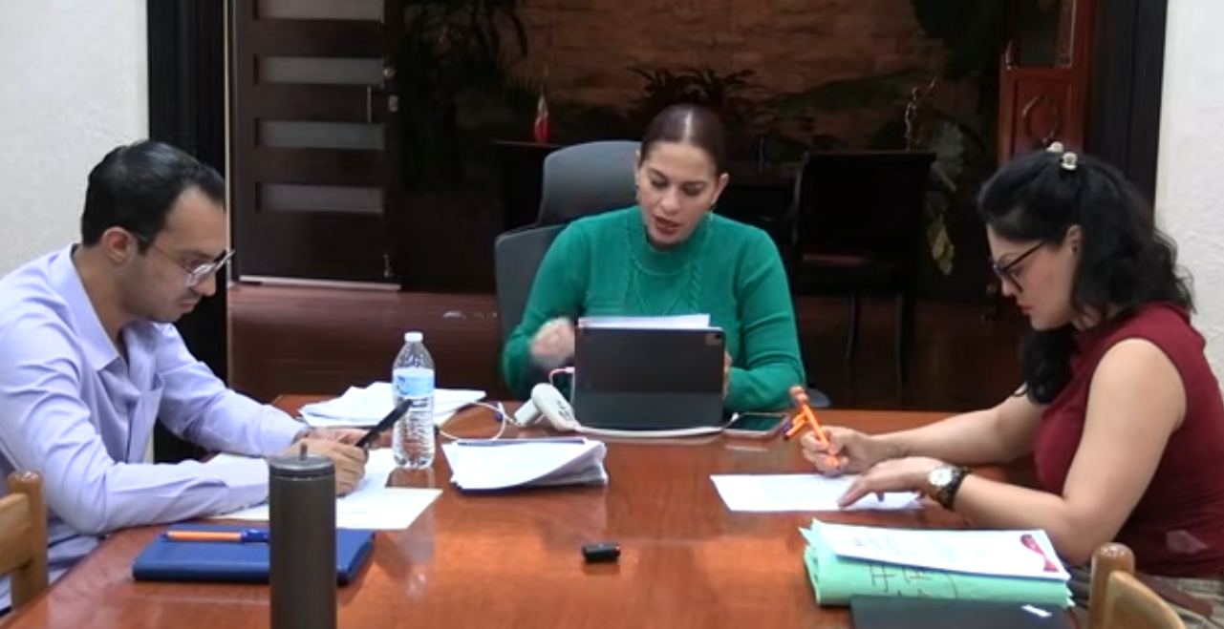
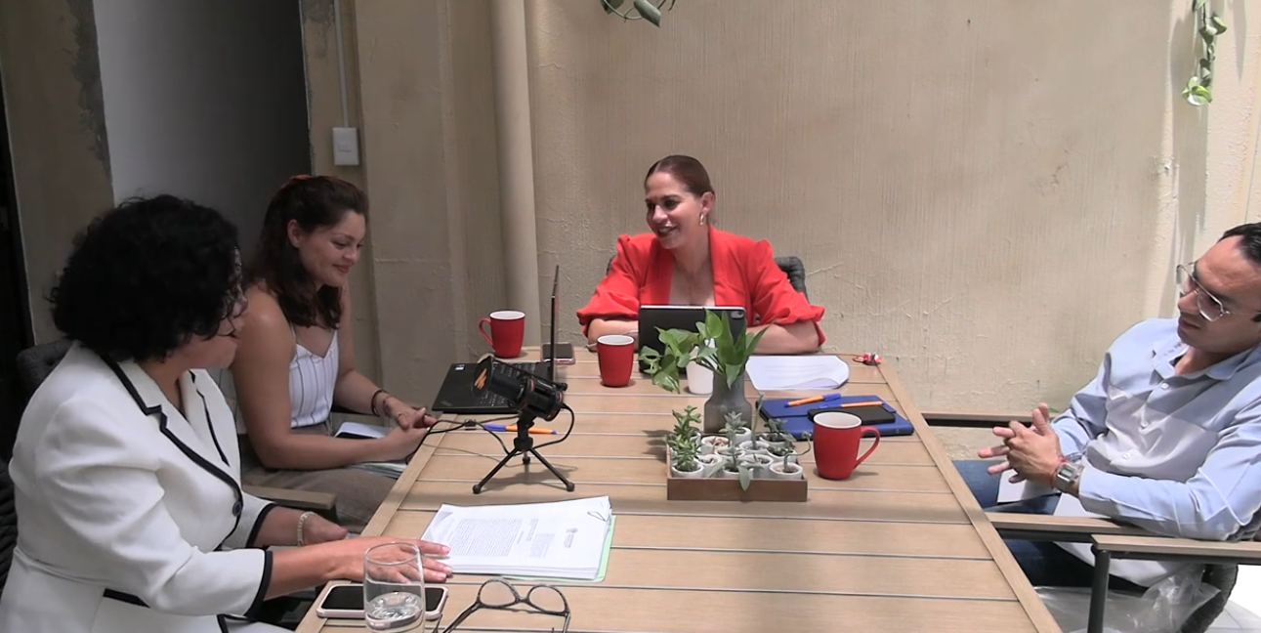

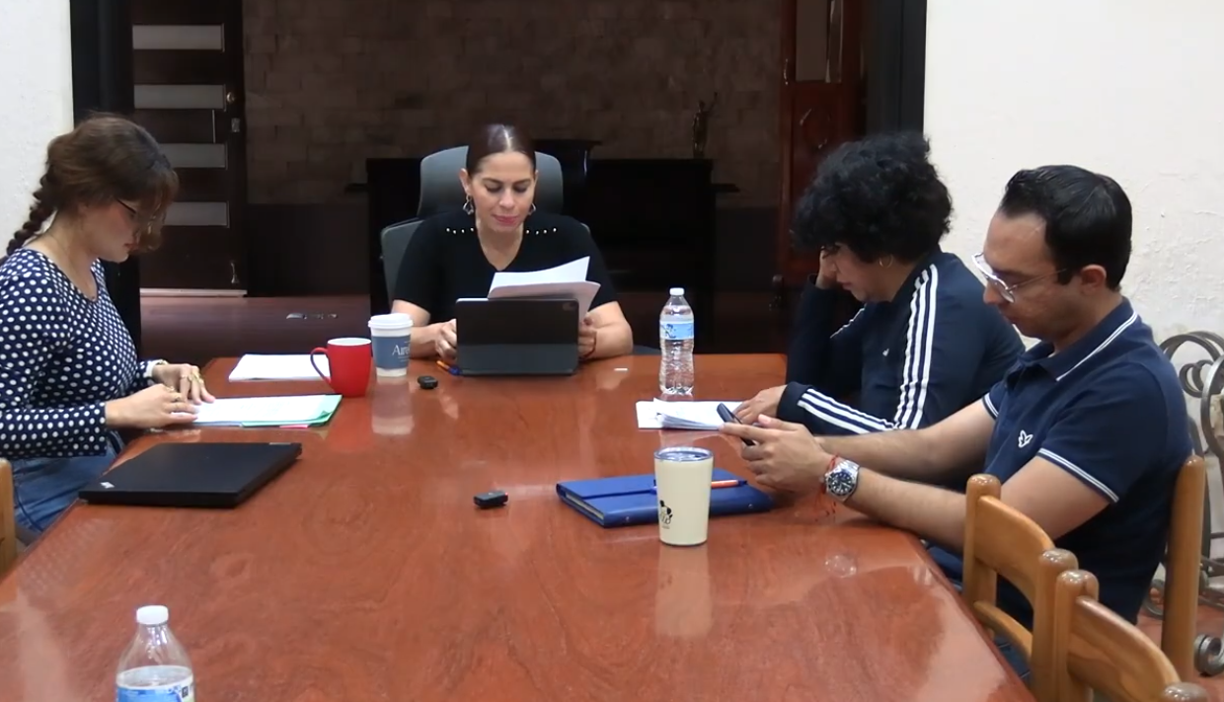
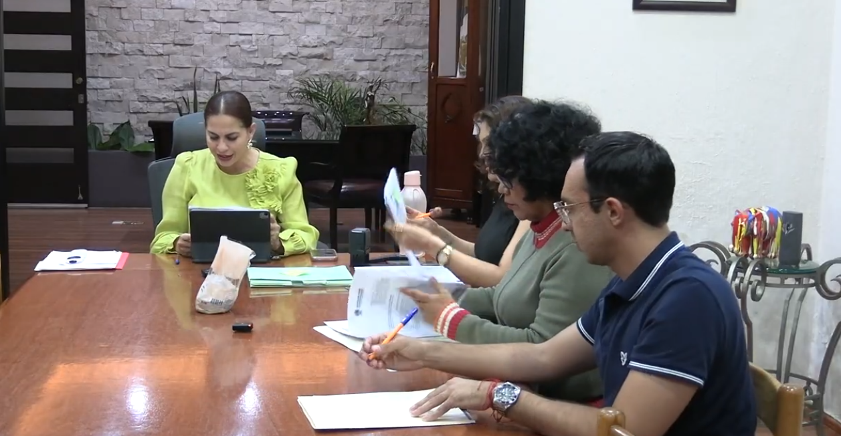

COMISIONES EDILICIAS QUE INTEGRO COMO VOCAL:

Con fundamento en los Artículos 27, 28, 49, 50 y 51 de la Ley del Gobierno y la Administración Pública Municipal del Estado de Jalisco y los Artículos del 37 al 49 del Reglamento Interior del Ayuntamiento de Zapotlán el Grande.

En mi carácter de Regidora, formo parte como vocal de las siguientes comisiones:

- Comisión Edilicia Permanente de Agua Potable y Saneamiento.
- Comisión Edilicia Permanente de Cultura de Paz.

COMISIÓN EDILICIA PERMANENTE DE AGUA POTABLE Y SANEAMIENTO.

Para el cumplimiento de estas atribuciones y obligaciones de la comisión Edilicia Permanente de Agua Potable y Saneamiento, en los meses que se informa a sesionado en 03 ocasiones.

Sesiones Ordinarias:

Fecha | No. De Sesión | Lugar | Hora
22 de Septiembre de 2025. | Sesión Ordinaria No. 5. Toma de Protesta Regidora María Hidania Romero rodríguez. | Sala de Presidencia. | 10:00 hrs.
27 de marzo de 2026. | Sesión Ordinaria No. 6. | Sala Rocío Elizondo Díaz. Interior de la Sala de Regidores. | 14:00 hrs.
11 de Julio de 2026 | Sesión Ordinaria No. 7. | Sala de Presidencia. | 14:30 hrs.

COMISIÓN EDILICIA PERMANENTE DE CULTURA DE PAZ

Para el cumplimiento de estas atribuciones y obligaciones de la comisión Edilicia Permanente de Cultura de Paz, en los meses que se informa a sesionado en 02 ocasiones.

Sesiones Ordinarias:

Fecha | No. De Sesión | Lugar | Hora
27 de marzo de 2026 | Ordinaria No.06 | Rocío Elizondo Díaz | 14:00 hrs
01 de julio de 2026 | Ordinaria No.06 | Sala de Presidencia | 13:30 hrs

SEGUNDO INFORME DE GOBIERNO:

Fecha | Motivo | Lugar | Hora
06 de septiembre de 2026. | SEGUNDO INFORME DE GOBIERNO | FORO “LUIS GUZMÁN” | 19:00hrs.

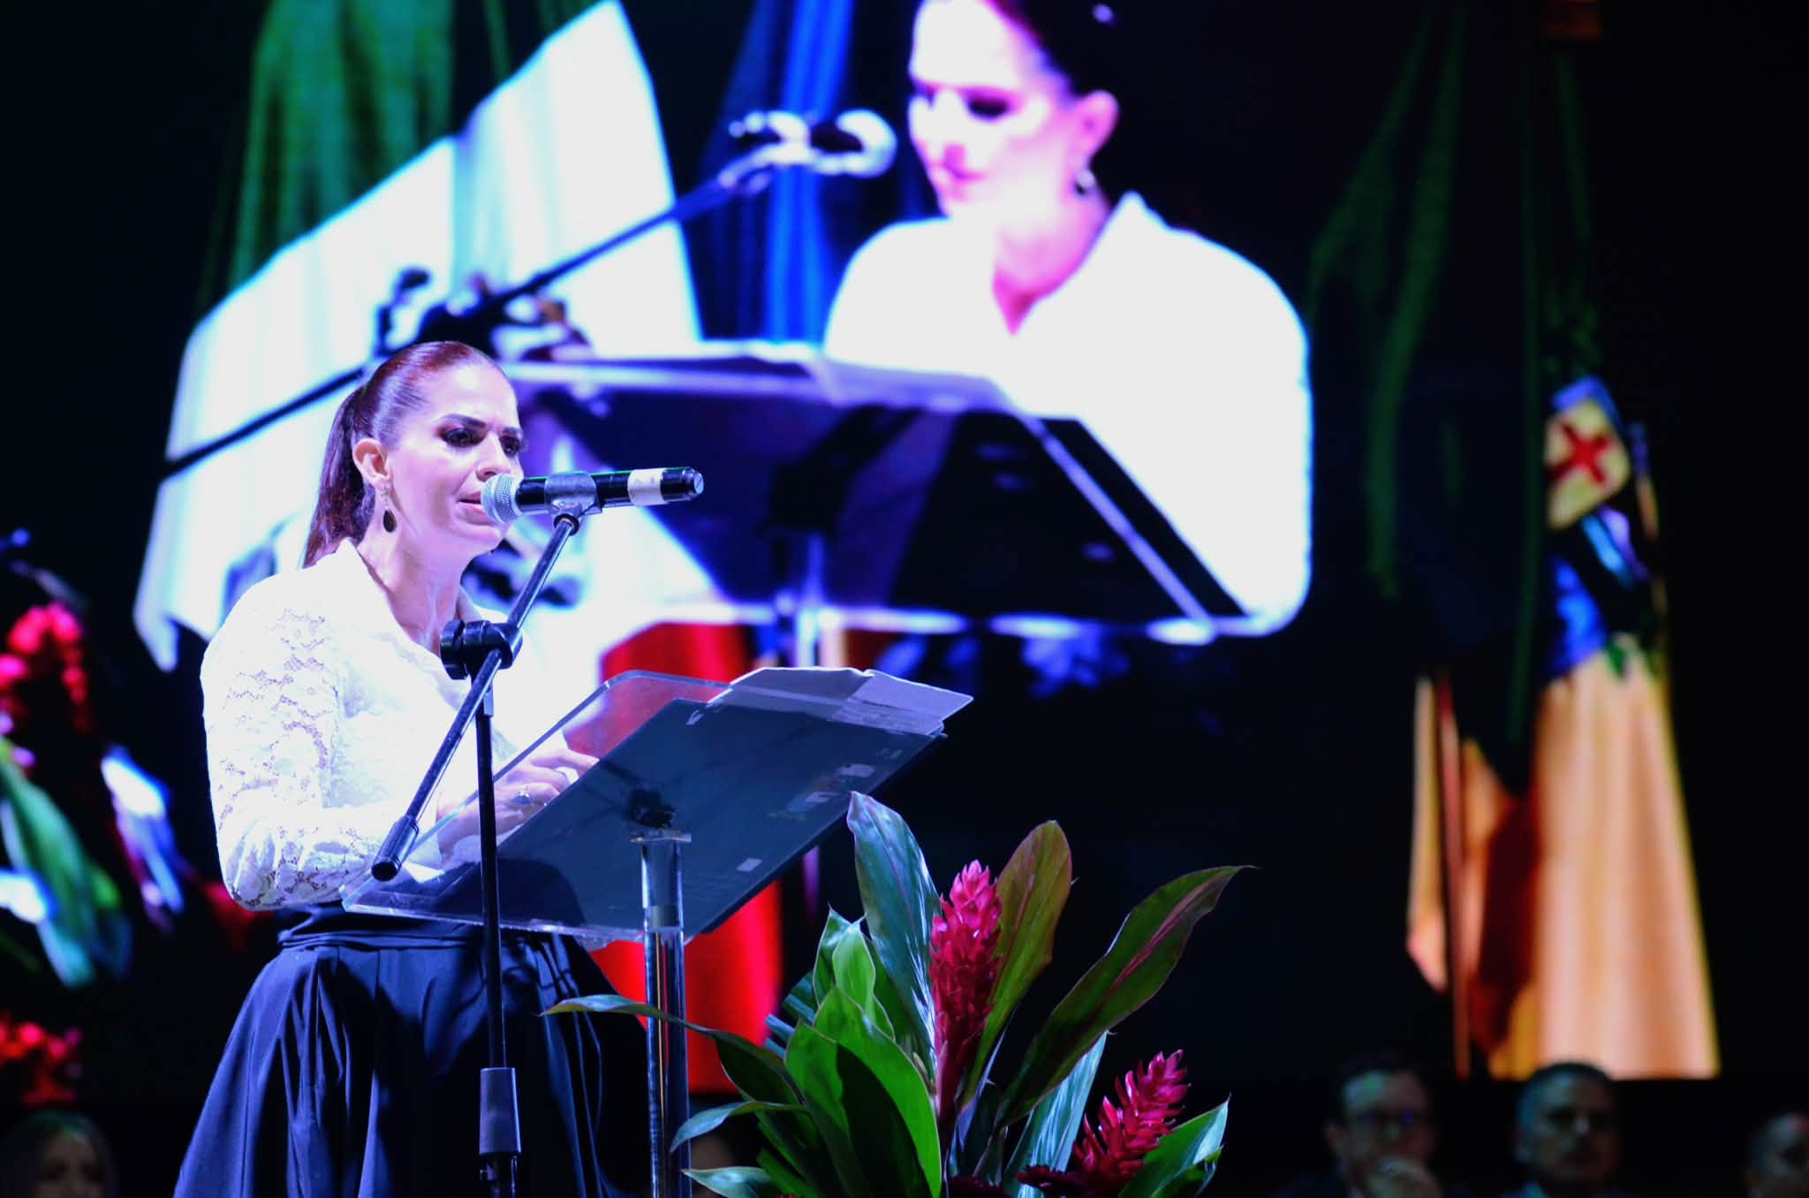
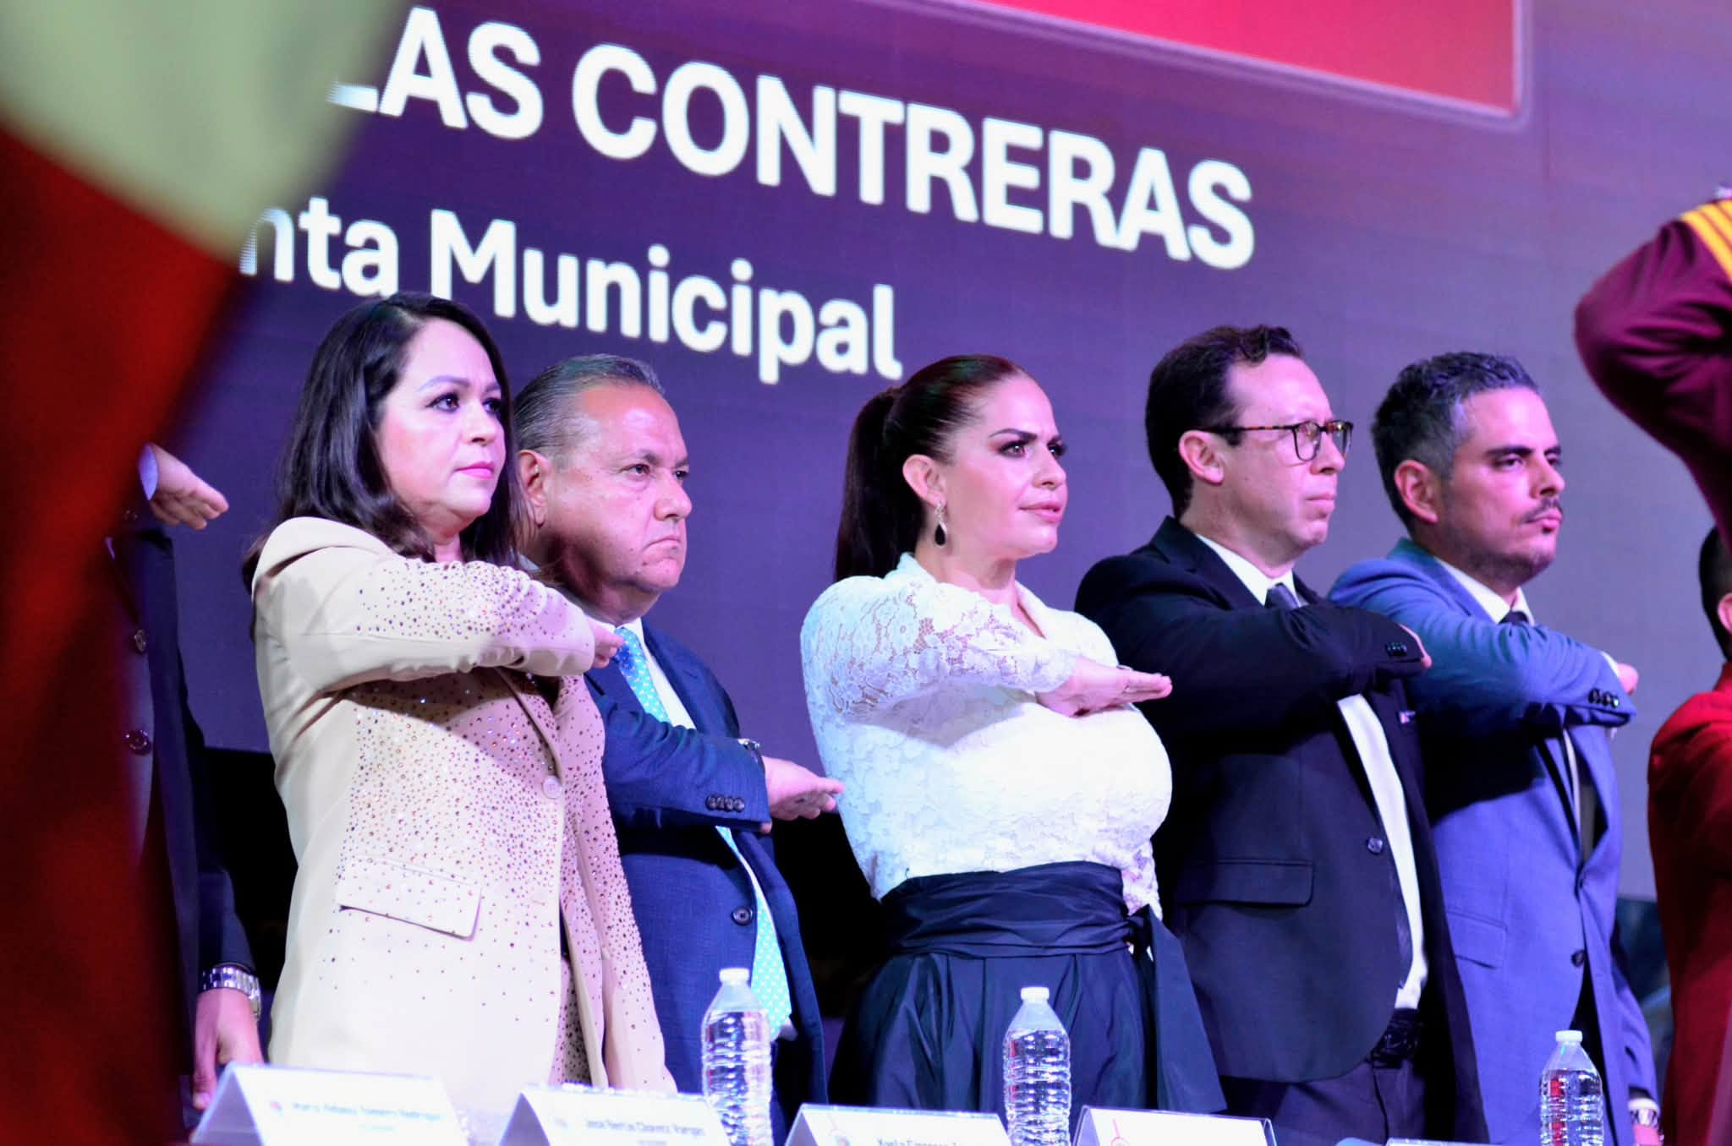

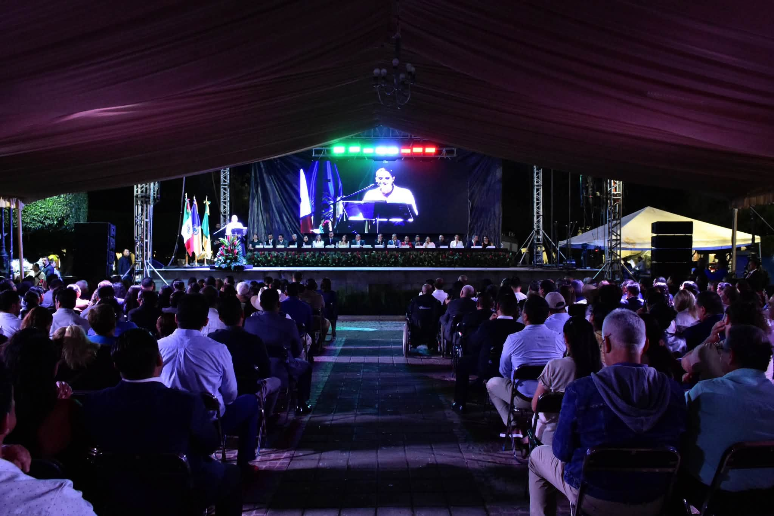

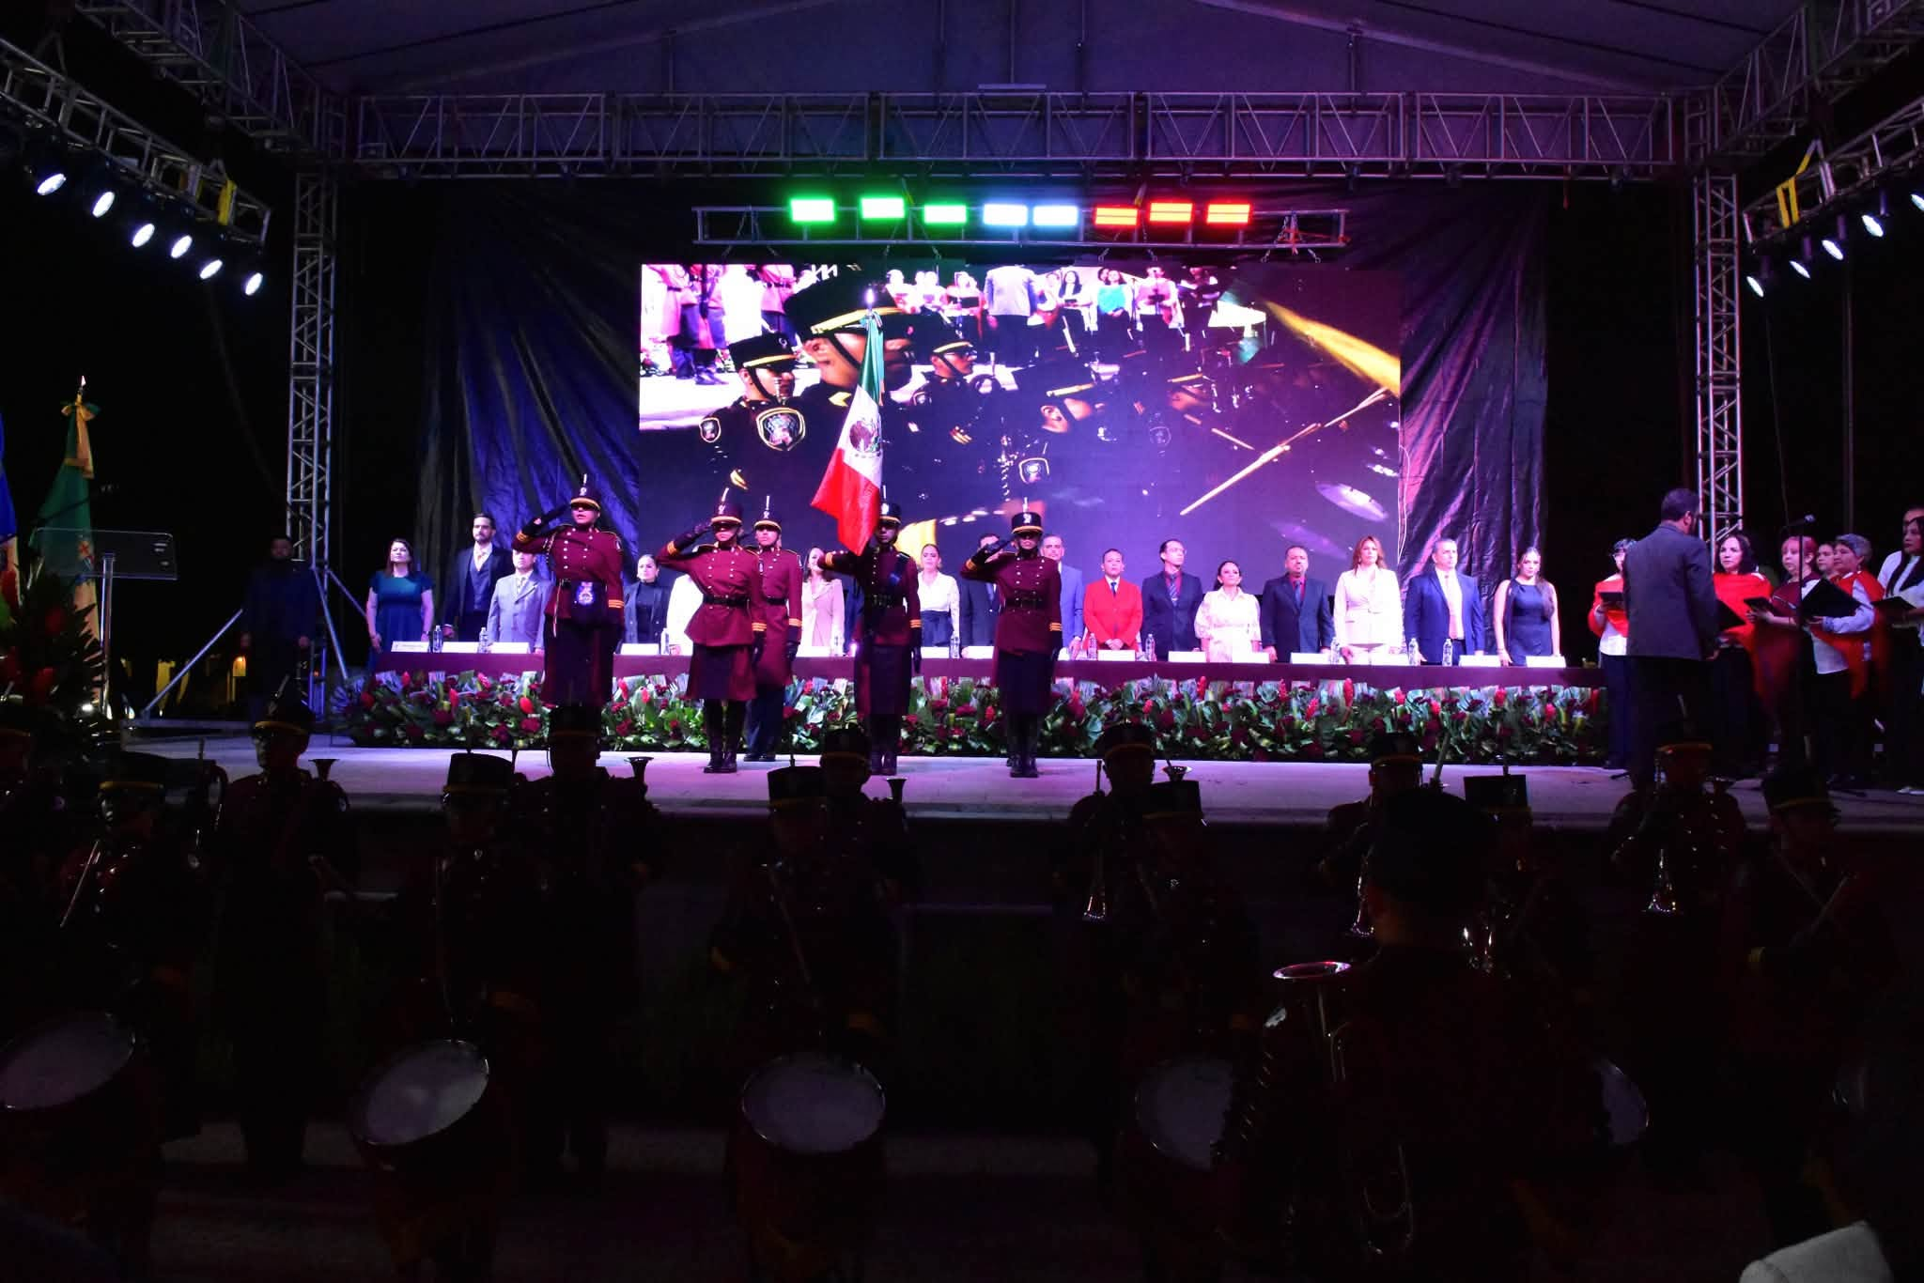

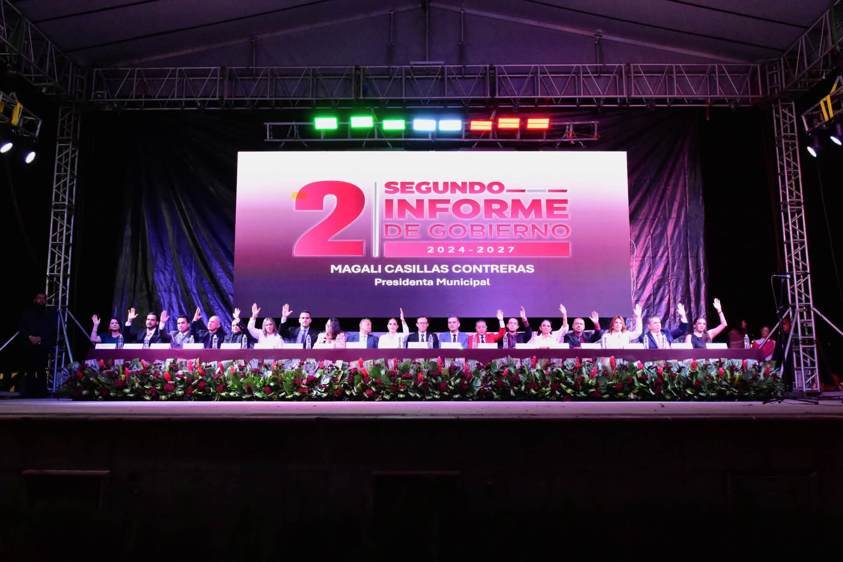
INICIATIVAS y DICTAMENES:

Fundamentado en los artículos 50 de la Ley del Gobierno y la Administración Pública Municipal del Estado de Jalisco; 51, 63 y 87, 92 del 104 al 109 del Reglamento Interior del Ayuntamiento de Zapotlán el Grande, Jalisco.

 | 14 de octubre de 2025 | Sesión Publica Extraordinaria No.42 | Dictamen que aprueba el inicio de la consulta pública y la publicación de la convocatoria y planos anexos del dictamen técnico que tiene por objeto que se someta a consulta pública el dictamen técnico que tiene por objeto la modificación parcial al programa municipal de desarrollo urbano y al plan parcial de desarrollo urbano del municipio de Zapotlán el grande jalisco, distrito 02 "lago de Zapotlán", subdistrito 03 "las carboneras-Chuluapan", con respecto al predio donde se pretende desarrollar el programa de “Acceso al Suelo Urbano para la Vivienda”, localizado al norponiente de esta cabecera municipal, en específico en la esquina norponiente del crucero de la Autopista Guadalajara-colima y la carretera a Atequizayán, en Zapotlán el Grande, Jalisco, conocido como “la tijera”, con una superficie de 33,852.476 metros cuadrados de acuerdo con escritura pública número 18,587 de fecha 26 de septiembre del año 2024, otorgada ante la fe del licenciado Guillermo Rentería Gil, notario público titular número 1 de esta municipalidad; clasificado como no urbanizable y área de transición, agropecuario (AT 05, AG), a un área urbanizable con uso Habitacional Unifamiliar densidad alta (H4-U).
 | 14 de octubre de 2025 | Sesión Pública Extraordinaria No.42 | Iniciativa con carácter de dictamen que aprueba y autoriza los techos financieros de los proyectos de Obra Pública con financiamiento proveniente de recurso federal FORTAMUN, identificados con los números FORTAMUN-05-2025 y FORTAMUN-06-2025.
 | 17 de octubre de 2025 | Sesión Pública Extraordinaria No.43 | Dictamen aprueba y ratifica la dictaminación del comité de obra pública que autoriza los acuerdos de justificación que determinan el procedimiento de excepción a la licitación pública para contratar bajo la modalidad de concurso simplificado sumario, la obra pública RP-04-2025, así como a los contratistas propuestos para participar en el procedimiento correspondiente.
 | 17 de octubre de 2025 | Sesión Pública  Extraordinaria No.43 | Iniciativa con carácter de dictamen que aprueba y autoriza los techos financieros de los proyectos de Obra Pública con financiamiento proveniente de recurso federal FORTAMUN, identificados con los números FORTAMUN-05-2025 y FORTAMUN-06-2025.
 | 17 de octubre de 2025 | Sesión Pública Extraordinaria No.43 | Dictamen que aprueba el techo financiero para convenir bajo la modalidad de contratación por administración directa y se turne al comité de adquisiciones la “Obra Pública RP-03-2025 construcción de bases y pavimiento asfaltico, en la calle federico del toro entre la calle Lic. Ignacio Mariscal y calle González Ortega, en la colonia centro en Ciudad Guzmán, Municipio de Zapotlán el grande, jalisco”.
 | 30 de octubre de 2025 | Sesión Pública Ordinaria No.18 | Iniciativa de acuerdo económico que propone la celebración del convenio de colaboración con “la Secretaria de Igualdad Sustantiva entre Mujeres y Hombres del Estado de Jalisco” para la ejecución del Programa de Atención Integral para el Bienestar de las Mujeres (PAIBIM).
 | 30 de octubre de 2025 | Sesión Pública Ordinaria No.18 | Iniciativa de acuerdo económico que autoriza la firma del convenio de colaboración y coordinación entre el municipio de Zapotlán el Grande, Jalisco con el organismo público descentralizado denominado centro de coordinación, comando, control, comunicaciones y cómputo del estado de jalisco (escudo urbano C5).
 | 30 de octubre de 2025 | Sesión Pública Ordinaria No.18 | Dictamen que aprueba y ratifica la dictaminación del comité de obra pública que determina el procedimiento de excepción a la licitación pública para contratar bajo la modalidad de contratación por Adjudicación Directa, las obras públicas FORTAMUN-05-2025 y FORTAMUN-06-2025, así como la designación de los Contratistas Ganadores.
 | 30 de octubre de 2025 | Sesión Pública Ordinaria No.18 | Dictamen aprueba y ratifica la dictaminación del comité de obra pública que autoriza los acuerdos de justificación que determinan el procedimiento de excepción a la licitación pública para contratar bajo la modalidad de concurso simplificado sumario, la obra pública RP-04-2025, así como a los contratistas propuestos para participar en el procedimiento correspondiente.
 | 30 de octubre de 2025 | Sesión Pública Ordinaria No.18 | Iniciativa de acuerdo que propone la autorización de devolución al Organismo Público Descentralizado Sistema de Agua Potable y Alcantarillado de Zapotlán, el impuesto sobre la renta participable para efectos de lo dispuesto en el artículo 3-b de la ley de coordinación fiscal.
 | 05 de noviembre de 2025 | Sesión Pública Extraordinaria No.44 | Iniciativa de acuerdo económico que propone la celebración del “convenio de colaboración para la gestión y regularización del suelo en sus diferentes tipos y modalidades”, así como los funcionarios y servidores públicos que han de comparecer para la conformación del comité de evaluación y seguimiento.
 | 05 de noviembre de 2025 | Sesión Pública Extraordinaria No.44 | Dictamen que aprueba el techo financiero para convenir bajo la modalidad de contratación por administración directa y se turne al comité de adquisiciones la “obra pública RP-03-2025 construcción de bases y pavimiento asfaltico, en la calle federico del toro entre la calle Lic. Ignacio Mariscal y calle González Ortega, en la colonia centro en Ciudad Guzmán, Municipio de Zapotlán el Grande, Jalisco.”.
 | 05 de noviembre de 2025 | Sesión Pública Extraordinaria No.44 | Dictamen final de la comisión de obras públicas, planeación urbana y regularización de la tenencia de la tierra, que autoriza la modificación parcial al plan parcial de desarrollo urbano, consistente en la eliminación de vialidad local y de servicio (VLS 02), de conformidad al distrito 1 “ciudad guzmán”, subdistrito 8 “CUSUR”, del plan parcial de desarrollo urbano de Zapotlán el Grande, Jalisco, del predio urbano sin número oficial, de la av. Juan José Arreola Zúñiga en la colonia centro de esta ciudad, con número de cuenta catastral U-41142.
 | 05 de noviembre de 2025 | Sesión Pública Extraordinaria No.44 | Dictamen final de la comisión de obras públicas, planeación urbana y regularización de la tenencia de la tierra, que autoriza la modificación parcial al programa municipal de desarrollo urbano y al plan parcial de desarrollo urbano del municipio de Zapotlán el Grande Jalisco, distrito 01 “Ciudad Guzmán”, subdistrito 07 “Central Camionera”.
 | 05 de noviembre de 2025 | Sesión Pública Extraordinaria No.44 | Dictamen final de la comisión de obras públicas, planeación urbana y regularización de la tenencia de la tierra, que autoriza la modificación parcial del plan parcial de desarrollo urbano de Zapotlán el Grande, Jalisco, distrito 1 “ciudad guzmán”, subdistrito 7 “central camionera”.
 | 05 de noviembre de 2025 | Sesión Pública Extraordinaria No.44 | Iniciativa con carácter de dictamen que aprueba y autoriza el techo financiero del proyecto de obra pública número: FAISMUN-06-2025 con financiamiento proveniente de recurso federal del fondo de aportaciones para la infraestructura social municipal (FAISMUN).
 | 05 de noviembre de 2025 | Sesión Pública Extraordinaria No.44 | Iniciativa con carácter de dictamen que aprueba y autoriza los techos financieros de las obras publicas números: RP-03-2025, RP-05-2025, RP-06-2025, RP-07-2025, RP-08-2025, RP-09-2025, RP-10-2025, RP-11-2025, RP-12-2025, RP-13-2025, RP-14-2025, RP-15-2025 y RP-16-2025 provenientes de recurso propio, así como la modificación de los techos financieros de las obras RP-13-2025 y RP-15-2025.
 | 26 de noviembre de 2025 | Sesión Pública Extraordinaria No.45 | Dictamen que aprueba la dictaminación del comité de obra pública que contiene el fallo final respecto de la contratación de la obra pública RP-04-2025.
 | 26 de noviembre de 2025 | Sesión Pública Extraordinaria No.45 | Dictamen que aprueba y ratifica la dictaminación del comité de obra pública que determina el procedimiento de excepción a la licitación pública para contratar bajo la modalidad de contratación por adjudicación directa, la obra pública FAISMUN-06-2025, así como la designación del contratista ganador.
 | 28 de noviembre de 2025 | Sesión Pública Extraordinaria No.46 | Iniciativa de acuerdo que propone la modificación al artículo 30 del “Dictamen que propone autorización de iniciativa de ley de ingresos para el municipio de Zapotlán el Grande, jalisco para el ejercicio fiscal 2026.
 | 28 de noviembre de 2025 | Sesión Pública Extraordinaria No.46 | Iniciativa de acuerdo con carácter de dictamen que aprueba y autoriza designar como apoderados especiales en amplios términos, a los servidores públicos licenciado Javier Frías Vázquez, Jefe de Gabinete y Maestra Karla Cisneros Torres, Secretaria de Ayuntamiento para ejecutar todo tipo de acciones legales necesarias ante las autoridades agrarias a fin de obtener el cumplimiento por parte del ejido de la entrega de la propiedad legal de calles y banquetas cedidas al Municipio de Zapotlán el Grande respecto de 13 colonias de Ciudad Guzmán, Jalisco.
 | 28 de noviembre de 2025 | Sesión Pública Extraordinaria No.46 | Iniciativa de acuerdo que turna a la comisión edilicia permanente de hacienda pública y patrimonio municipal el programa de austeridad y ahorro del ejercicio fiscal 2026 para el municipio de Zapotlán el Grande, Jalisco.
 | 01 de diciembre de 2025 | Sesión Pública Extraordinaria No.48 | Iniciativa de acuerdo que turna a la comisión edilicia permanente de hacienda pública y patrimonio municipal el programa de optimización de las estructuras orgánicas y ocupacionales para el ejercicio fiscal 2026 del Municipio de Zapotlán el Grande, Jalisco.
 | 01 de diciembre de 2025 | Sesión Pública Extraordinaria No.48 | Iniciativa de acuerdo que turna a la comisión edilicia de Hacienda Pública y Patrimonio Municipal el proyecto de presupuesto de egresos para el ejercicio fiscal 2026.
 | 05 de diciembre de 2025 | Sesión Pública Extraordinaria No.50 | Iniciativa con carácter de dictamen que aprueba y autoriza los techos financieros de las obras publicas número: RP-17-2025 y RP-18-2025, provenientes de recurso propio remanente del ejercicio fiscal 2024.
 | 05 de diciembre de 2025 | Sesión Pública Extraordinaria No.50 | Iniciativa con carácter de dictamen que aprueba y autoriza los techos financieros de los proyectos de obra pública con financiamiento proveniente de recurso federal FORTAMUN, identificados con los números FORTAMUN-08-2025 y FORTAMUN-09-2025.
 | 11 de diciembre de 2025 | Sesión Pública Extraordinaria No.51 | Dictamen que aprueba y ratifica la dictaminación del Comité de Obra Pública que determina el procedimiento de excepción a la licitación pública para contratar bajo la modalidad de contratación por adjudicación directa, las obras públicas FORTAMUN-08-2025 y FORTAMUN-09-2025, así como la designación de los Contratistas Ganadores.
 | 11 de diciembre de 2025 | Sesión Pública Extraordinaria No.51 | Dictamen de la comisión edilicia permanente de obras publicas, planeación urbana y regularización de la tenencia de la tierra, que aprueba los dictámenes del comité de obra pública del gobierno municipal de Zapotlán el Grande, jalisco, que determina el procedimiento de excepción a la licitación pública y concurso simplificado sumario para contratar bajo la modalidad de adjudicación directa, las obras publicas número RP-17-2025, RP-18-2025 proveniente de recursos propios remanente de participaciones Estatales 2024.
 | 11 de diciembre de 2025 | Sesión Pública Extraordinaria No.51 | Dictamen que aprueba y ratifica la dictaminación del comité de obra pública que determina el procedimiento de excepción a la licitación pública para contratar bajo la modalidad de contratación por adjudicación directa, la obra pública FORTAMUN-10-2025, así como la designación del Contratista Ganador.
 | 17 de diciembre de 2025 | Sesión Pública Ordinaria No. 21 | Dictamen que propone la adición de la leyenda “2026, centenario del aniversario del natalicio del literato Roberto Espinoza Guzmán” en la papelería oficial del Gobierno Municipal de Zapotlán el Grande.
 | 17 de diciembre de 2025 | Sesión Pública Ordinaria No. 21 | Iniciativa de acuerdo que propone la adición de la leyenda “2026, centésimo quincuagésimo aniversario del natalicio del compositor y director de orquesta José Paulino de Jesús Rolón Alcaraz” en la papelería oficial del Gobierno Municipal de Zapotlán el Grande, Jalisco.
 | 17 de diciembre de 2025 | Sesión Pública Ordinaria No. 21 | Iniciativa de acuerdo que propone el incremento presupuestal en la aplicación del programa “Listo Jalisco”, consistente en dotación de mochila, útiles, uniformes deportivos y/o calzado escolar para el ejercicio fiscal 2025.
 | 17 de diciembre de 2025 | Sesión Pública Ordinaria No. 21 | Iniciativa de acuerdo económico que pone a consideración del pleno de este Honorable Ayuntamiento constitucional el otorgamiento de prestación de seguridad social ante el Instituto Mexicano del Seguro Social en la modalidad 42 a la servidor público Francisca Gutiérrez Salvador.
 | 18 de diciembre de 2025 | Sesión pública Extraordinaria No.53 | Iniciativa con carácter de dictamen que pone a consideración de este honorable pleno, la aprobación del techo financiero de la obra: FORTAMUN-10-2025, consistente en rehabilitación del Mercado Paulino Navarro con fuente de financiamiento con Recurso Federal FORTAMUN.
 | 18 de diciembre de 2025 | Sesión pública Extraordinaria No.53 | Iniciativa de acuerdo que autoriza celebrar contrato de comodato respecto de un inmueble propiedad municipal en favor de la Procuraduría Agraria en nuestro municipio, para sus oficinas de residencia en Ciudad Guzmán.
 | 29 de enero de 2026 | Sesión pública Ordinaria No. 23 | Iniciativa de acuerdo que propone la suscripción de convenio de colaboración para fomentar el cuidado del medio ambiente a través del reciclaje, entre el municipio de Zapotlán el Grande, Jalisco y la empresa BIO PAPEL, S.A. de C.V..
 | 29 de enero de 2026 | Sesión pública Ordinaria. No.23 | Iniciativa de acuerdo que propone el programa matrimonios colectivos 2026, “Cien Años Pienso en Ti”, así como la aprobación de la convocatoria correspondiente.
 | 29 de enero de 2026 | Sesión pública ordinaria. No.23 | Iniciativa de acuerdo que propone la suscripción de convenio de colaboración para fomentar el cuidado del medio ambiente a través del reciclaje, entre el Municipio de Zapotlán el Grande, Jalisco y la empresa BIO PAPEL S.A de C.V
 | 03 de febrero de 2026 | Sesión pública ordinaria No.54 | Iniciativa de acuerdo con carácter de dictamen que autoriza al municipio de Zapotlán el Grande, Jalisco, recibir en donación del Ejido Ciudad Guzmán, una fracción de terreno de 03-00-00 (tres) hectáreas, escindida de la superficie total que ampara el título de propiedad número 163073, relativa al solar urbano identificado como lote 3 de la manzana 134 de la zona 8; conformada aquella, por una fracción de 13,002.72 metros cuadrados por donación anticipada conforme su obligación establecida en los artículos 175 y 176 del Código Urbano del Estado de Jalisco y otra fracción de 16,997.28 metros cuadrados por donación onerosa; y una vez formalizada la misma, se aprueba donar de manera pura, simple y gratuita dicho inmueble a la Universidad de Guadalajara para la construcción única y exclusivamente de un hospital escuela de la Universidad de Guadalajara (denominado en acta de asamblea de ejidatarios como “Hospital Civil Escuela”).
 | 13 de febrero de 2026 | Sesión pública ordinaria No.24 | Iniciativa de acuerdo con carácter de dictamen, mediante la cual se propone autorizar la entrega de la posesión y ceder el derecho de propiedad del predio conocido como “el galerón” al Instituto Nacional del Suelo Sustentable (INSUS), condicionada a la ejecución del programa federal “Vivienda para el Bienestar”.
 | 02 de febrero de 2026 | Sesión pública ordinaria No.25 | Iniciativa de acuerdo que propone la autorización a los representantes del municipio de Zapotlán el Grande, Jalisco, a efecto de suscribir convenio de colaboración y coordinación con Amatitenses Libres de Violencia, A.C.
 | 02 de marzo de 2026 | Sesión pública ordinaria No.25 | Iniciativa que autoriza la modificación del Plan Municipal de Desarrollo y Gobernanza del Municipio de Zapotlán el Grande, Jalisco, 2024-2027.
 | 17 de marzo de 2026 | Sesión pública ordinaria No.26 | Iniciativa de acuerdo que autoriza la celebración del convenio específico “Primer Programa de Trabajo 2026”, derivado del convenio marco de colaboración con el Patronato del Nevado de Colima y Cuencas Adyacentes A. C. para realizar acciones conjuntas en materia de rehabilitación ambiental y recuperación climática de la cuenca de la laguna de Zapotlán el Grande, Jalisco.
 | 17 de marzo de 2026 | Sesión pública ordinaria No.26 | Iniciativa de acuerdo que autoriza la celebración y firma del convenio de colaboración entre el Centro Estatal de Evaluación y Control de Confianza, Adscrito al Secretariado Ejecutivo del Consejo Estatal de Seguridad Pública y el municipio de Zapotlán el Grande, Jalisco, con recursos del FORTAMUN del Ejercicio 2026.
 | 17 de abril 2026 | Sesión pública ordinaria No. 28 | Iniciativa de acuerdo que autoriza la celebración y firma del convenio de colaboración usp-jalisco-zapoltan-03-05-2026, entre la universidad de la seguridad pública del estado de sonora y el municipio de Zapotlán el Grande, Jalisco, para el ejercicio 2026, en materia de capacitación y evaluaciones de competencias básicas de la función policial y formación inicial para policía municipal.
 | 17 de abril de 2026 | Sesión pública ordinaria. No.28 | Iniciativa de acuerdo que propone, aprobar la suscripción de contrato de comodato en favor del organismo público descentralizado comité de feria de Zapotlán el Grande, respecto de un bien mueble propiedad del municipio de Zapotlán el Grande, Jalisco.
 | 30 de abril de 2026 | Sesión pública ordinaria. No.29 | Iniciativa con carácter de dictamen, que emite el decreto que aprueba la declaratoria formal como bienes de dominio del poder público el inmueble ubicado en la delegación de Atequizayán identificados como ¨Baños de Atequizayan¨ bajo expediente zgd-ep-01/2024 en la oficina de regularización.
 | 30 de abril de 2026 | Sesión pública ordinaria No.29 | Iniciativa con carácter de dictamen, que emite el decreto que aprueba la declaratoria formal como bienes de dominio del poder público el inmueble ubicado en la delegación de Atequizayán identificados como ¨Baños de Atequizayan¨ bajo expediente zgd-ep-01/2024 en la oficina de regularización.
 | 30 de abril de 2026 | Sesión pública ordinaria No.29 | Iniciativa con carácter de dictamen, que emite el decreto que aprueba la declaratoria formal de regularización del espacio público identificado como ”Pozo de Agua no. 8, Ubicado en la Calle Ramón Corona no. 495” con cuenta predial U01084, Colonia Centro, EXP. no. ZGD-EP-04/2024.
 | 08 de junio de 2026 | Sesión Pública Extraordinaria No.62 | Dictamen que contiene el fallo final respecto de la obra pública: FAIS-06-2026, denominada: “Rehabilitación de línea de drenaje sanitario y red de agua potable con sustitución de bases y concreto hidráulico y machuelos en la calle Jacobo Gálvez entre la av. Obispo Serafín Vázquez e. y la calle José María Arreola, en la colonia José Clemente Orozco, en Ciudad Guzmán, Municipio de Zapotlán el Grande, Jalisco”.
 | 11 de junio de 2026 | Sesión Pública Extraordinaria No.63 | Dictamen que propone al Pleno del Ayuntamiento la aprobación de las modificaciones a los proyectos ejecutivos de las obras públicas números: FORTA-01-2026 a la FORTA-12-2026, FORTA-15-2026 y FORTA-16-2026 aprobadas en la Sesión Pública Ordinaria Numero 29 celebrada el 30 de abril del año 2026 en los puntos 5 y 8 del orden del día, por lo que ve a la sustitución de material de mezcla asfáltica en caliente por mezcla asfáltica en frío, riego de liga y riego de sello superficial.
 | 16 de junio de 2026 | Sesión Pública Ordinaria No.33 | Punto informativo relativo al comunicado de prensa por MOODY´S local México respecto de la calificación otorgada al Municipio de Zapotlán el Grande, Jalisco.
 | 16 de junio de 2026 | Sesión Pública Ordinaria No.33 | Iniciativa de acuerdo económico que autoriza la liquidación del aguinaldo devengado a los Servidores Públicos del Municipio de Zapotlán el Grande, Jalisco, correspondiente al 01 de enero y hasta el 30 de junio del Ejercicio Fiscal 2026.
 | 26 de junio de 2026 | Sesión Pública Ordinaria No.34 | Iniciativa de acuerdo que propone la suscripción de contrato de ocupación y promesa de donación irrevocable del inmueble conocido como “circuito poniente” propiedad municipal; entre el Municipio de Zapotlán el Grande Jalisco y el Instituto del Fondo Nacional de la Vivienda para los Trabajadores del Infonavit representado por el C. Marcos Manuel Herrería Alamina.
 | 26 de junio de 2026 | Sesión Pública Extraordinaria No.65 | Dictamen que aprueba el techo financiero y la modalidad de contratación por concurso simplificado sumario aprobados por el comité de obra pública del Gobierno Municipal de Zapotlán el Grande respecto del proyecto de la obra pública FORTA-17-2026 “Construcción de Muro Bajo e Instalación de Malla cercasel para delimitación de polígono, construcción de módulo de fosas, instalación de luminarias solares y conexión de baja tensión en las instalaciones del nuevo Panteón Municipal (Segunda Etapa), ubicado sobre la carretera estatal el Grullo – Ciudad Guzmán, entre el Rastro Municipal y el cereso en Ciudad Guzmán, Municipio de Zapotlán el Grande, Jalisco” Proveniente de Recursos Federales del FORTAMUN.
 | 26 de junio de 2026 | Sesión Pública Extraordinaria No.65 | Dictamen que aprueba el techo financiero, la modalidad de contratación por adjudicación directa y el resultado del proceso de insaculación aprobados por el comité de obra pública del Gobierno Municipal de Zapotlán el Grande respecto del proyecto de la obra pública Remanente-01-2026 construcción de muro de contención y rampas de acceso en puente ubicado en la calle Hermenegildo Galeana sobre el Arroyo Volcanes (Segunda Etapa) entre la av. Arq. Pedro Ramírez Vázquez y la av. José María González de Hermosillo en la Colonia Centro en Ciudad Guzmán, Municipio de Zapotlán el Grande, Jalisco, Proveniente de Recursos Propios del Remanente de Recursos Fiscales.
 | 17 de julio de 2026 | Sesión Pública Ordinaria No.36 | Iniciativa de acuerdo económico que aprueba y autoriza el informe que rinde la c. Yuritzy Alejandra Hermosillo Tejeda en su calidad de directora del organismo público descentralizado SAPAZA, ante el Consejo de Administración, con las instrucciones que emite la suscrita para su cumplimiento.
 | 17 de julio de 2026 | Sesión Pública Ordinaria No.36 | Iniciativa que turna a la Comisión de Hacienda Pública y Patrimonio Municipal el proyecto de Ley de Ingresos para el Ejercicio Fiscal 2027.
 | 22 de julio de 2026 | Sesión Pública Extraordinaria No.68 | Dictamen que aprueba el techo financiero presupuestado para el proyecto de la obra pública FORTA-18-2026 “Rehabilitación de línea de drenaje sanitario y red de agua potable con sustitución de bases y empedrado tradicional con huella de concreto hidráulico, banquetas y machuelos en la calle Tolimán, ubicada entre la calle av. Obispo Serafín Vázquez e. y la calle Cuba, colonia Solidaridad, en Ciudad Guzmán, Municipio de Zapotlán el Grande, Jalisco.” Proveniente de Recursos Federales del FORTAMUN.
 | 22 de julio de 2026 | Sesión Pública Extraordinaria No.68 | Dictamen que aprueba el techo financiero presupuestado y la modalidad de administración directa para el proyecto de obra pública número: FORTA-19-2026 “Rehabilitación de subbase, base hidráulica y pavimento con mezcla asfáltica en frio, riego de liga y riego de sello (primera etapa) sobre la calle Miguel Morales Torres entre la av. Miguel de la Madrid Hurtado y la av. de los Maestros en el Fraccionamiento Business Park en Ciudad Guzmán, Municipio de Zapotlán el Grande, Jalisco”, Proveniente de Recursos Federales del FORTAMUN.
 | 22 de julio de 2026 | Sesión Pública Extraordinaria No.68 | Dictamen que aprueba el techo financiero presupuestado para el proyecto de obra pública número: PP-02-2026 proveniente presupuesto participativo del Ejercicio 2026.
 | 31 de julio de 2026 | Sesión Pública Extraordinaria No.69 | Dictamen que propone la modalidad de contratación por concurso simplificado sumario, propuesta por el área técnica y aprobada por el Comité de Obra Pública del Gobierno Municipal de Zapotlán el Grande, Jalisco respecto del proyecto de Obra Pública Número: PP-02-2026, proveniente de recursos propios para el presupuesto participativo del ejercicio 2026.
 | 11 de agosto de 2026 | Sesión Pública Extraordinaria No.71 | Dictamen que aprueba el techo financiero presupuestado para el proyecto de obra pública número remanente-02-2026 denominada “Construcción de Pavimento Asfáltico, Machuelos, Banquetas y Rehabilitación de Red de Drenaje y Red de Agua Potable en la calle el Grullo, (Primera Etapa), entre la Av. Obispo Serafín Vázquez E. y la calle Jalisco, (Tramo 0+540.00 – 0+980.00), en Ciudad Guzmán, Municipio de Zapotlán el Grande, Jalisco”.
 | 18 de agosto de 2026 | Sesión Pública Extraordinaria No.72 | Dictamen que aprueba la modalidad de contratación por licitación pública local aprobada por el comité de obra pública del Gobierno Municipal de Zapotlán el Grande respecto del proyecto de la obra pública remanente-02-2026 denominada “Construcción de Pavimento Asfáltico, Machuelos, Banquetas y Rehabilitación de Red de Drenaje y Red de Agua Potable en la calle el grullo, (primera etapa), entre la AV. Obispo Serafín Vázquez E. y la calle Jalisco, (Tramo 0+540.00 – 0+980.00), en Ciudad Guzmán, Municipio de Zapotlán el Grande, Jalisco”, proveniente de recursos propios del remanente de Recursos Fiscales 2025.
 | 20 de agosto de 2026 | Sesión Pública Extraordinaria No.73 | Iniciativa de acuerdo que autoriza y declara como recinto oficial el foro Luis Guzmán para celebración de la sesión pública solemne de Ayuntamiento a efecto de hacer entrega oficial del documento que contiene el segundo informe de Gobierno por parte de la Presidenta Municipal al Honorable Pleno del Ayuntamiento Constitucional 2024-2027.
 | 31 de agosto de 2026 | Sesión Pública Ordinaria No.41 | Iniciativa de acuerdo que autoriza la celebración y firma del contrato de comodato entre el Municipio de Zapotlán el Grande, Jalisco a través de sus Representantes Legales y la Secretaría de Administración del Gobierno del Estado de Jalisco, a través de su Director General de Operaciones, respecto de bienes muebles consistentes en dos camionetas, dos motocicletas y 15 bicicletas destinados exclusivamente a la Seguridad Pública Municipal.
 | 31 de agosto de 2026 | Sesión Pública Ordinaria No.41 | Dictamen que contiene el fallo final respecto de la obra pública FORTA-18-2026: “rehabilitación de línea de drenaje sanitario y red de agua potable con sustitución de bases y empedrado tradicional con huella de concreto hidráulico, banquetas y machuelos en la calle tolimán, ubicada entre la calle AV. Obispo Serafín Vázquez E. y la calle Cuba, Colonia Solidaridad, en Ciudad Guzmán, Municipio de Zapotlán el Grande, Jalisco”.
 | 31 de agosto de 2026 | Sesión Pública Ordinaria No.41 | Dictamen que contiene el fallo final respecto de la obra pública PP-02-2026 “rehabilitación integral de Espacios Públicos, Parques, Canchas, Infraestructura Deportiva en el Municipio”, proveniente de recursos propios para el Presupuesto Participativo del Ejercicio 2026.
 | 23 de septiembre de 2026 | Sesión Pública Extraordinaria No.79 | Iniciativa de acuerdo que modifica la integración de las comisiones edilicias permanentes del Honorable Ayuntamiento Constitucional de Zapotlán el Grande, Jalisco para el periodo constitucional 2024-2027.
 | 25 de septiembre de 2026 | Sesión Pública Extraordinaria No.80 | Iniciativa de acuerdo que tiene por objeto autorizar la celebración y suscripción del convenio de colaboración y coordinación entre la mesa directiva de cuadrillas de sonajeros y danzas autóctonas juramentadas a San José de Zapotlán, la Diócesis de Ciudad Guzmán y el H. Ayuntamiento Constitucional de Zapotlán el Grande, Jalisco.
 | 30 de septiembre de 2026 | Sesión Pública Ordinaria No.42 | Iniciativa de acuerdo con carácter de dictamen, mediante la cual se propone autorizar la entrega material de la posesión del predio conocido como “El Galerón” al Instituto Nacional del Suelo Sustentable (INSUS), toda vez que formará parte de la ejecución de los Programas Federales “Vivienda para el Bienestar” y “Masivo de Escrituración”.
 | 30 de septiembre de 2026 | Sesión Pública Ordinaria No.42 | Iniciativa de acuerdo que propone la adición de la leyenda “2027, Año del 140 Aniversario de la publicación de la novela: la Hija del Bandido o los subterráneos del nevado, de Refugio Barragán de Toscano” en la papelería oficial del Gobierno Municipal de Zapotlán el Grande, Jalisco.

A T E N T A M E N T E
“2026, CENTENARIO DEL NATALICIO DEL COMPOSITOR ZAPOTLENSE
RUBEN FUENTES GASSON”.
“2026, CENTENARIO DEL ANIVERSARIO DEL NATALICIO DEL LITERATO
ROBERTO ESPINOZA GUZMAN”.
“2026, CENTESIMO QUINCUAGESIMO ANIVERSARIO DEL NATALICIO DEL COMPOSITOR Y DIRECTOR DE ORQUESTA JOSÉ PAULINO DE JESÚS ROLÓN ALCARAZ”.
Cd. Guzmán Municipio de Zapotlán el Grande, Jalisco, a 30 de septiembre de 2026.

LIC. MAGALI CASILLAS CONTRERAS.
Presidenta del Municipio de Zapotlán el Grande, Jalisco.

La presente hoja de firmas, forma parte integrante del Informe Anual de la Presidenta Magali Casillas Contreras, correspondiente a los meses de 01 de octubre 2025 a 30 de septiembre del año 2026-. - - - - - - - - - - - - - - - - - - - - - - - - - - - - - -CONSTE.

*MCC/mgpa. Asesora.

